京东商城CSS实战

目录

京东商城CSS实战 1

**day01** 3

1. 京东案例前期准备工作.avi 3

**2. 准备基本css文件.avi** 4

**3. 引入ico图标.avi** 5

**4. 网站优化标题标签.avi** 5

**5. 网站优化description描述.avi** 6

**6. 网站优化keyworks关键字.avi** 7

**7. 网站截图及其规划.avi** 7

**8. 快捷导航部分开始.avi** 10

**9. 小三角的核心原理.avi** 13

**10. 小三角制作（一）.avi** 15

**11. 小三角制作（二）.avi** 17

**12. 顶部导航右侧（一）.avi** 22

**13. 顶部导航右侧（二）.avi** 27

**14. 顶部导航右侧（三）.avi** 30

**15. header部分布局原理.avi** 32

**16. logo 制作.avi** 32

**17. 实体化search、car、hotwords.avi** 38

**18. search的制作.avi** 42

**19. 购物车制作（一）.avi** 46

**20. 购物车制作（二）.avi** 49

**21. 热点关键词制作.avi** 54

**day02** 59

**01 实体化nav并清除浮动.avi** 59

**02 了解BFC概念.avi** 61

**03 块级元素具有BFC条件.avi** 62

**04 块级元素触发BFC的属性.avi** 64

**05 BFC作用-清除内部浮动.avi** 65

**06 BFC作用-解决外边距合并.avi** 68

**07 BFC作用及其总结 .avi** 72

**08 商品分类和导航栏列表实体化.avi** 77

**09 全部商品分类布局原理分析.avi** 80

**10 全部商品分类（一）.avi** 82

**11 全部商品分类（二）.avi** 86

**12 导航栏右侧制作.avi** 93

**13 底部模块布局分析.avi** 94

**14 标语布局原理详解.avi** 95

**15 标语模块制作.avi** 97

**16 footer链接制作.avi** 102

**17 京东覆盖区域制作.avi** 107

**18 footer底部分制作.avi** 110

**19 固定定位对齐版心右侧.avi** 115

day03 117

01 首页样式准备.avi 118

02 焦点图和补充结构搭建.avi 119

03 轮播图制作（一）.avi 121

04 轮播图制作（二）.avi 127

05 轮播图制作-背景半透明.avi 131

06 盒子半透明和背景半透明.avi 134

07 优雅降级和渐进增强.avi 136

08 焦点图扩展部分布局规划.avi 136

09 京东快报制作（一）.avi 138

10 京东快报制作（二）.avi 142

11 生活服务模块制作（一）.avi 144

12 生活服务模块制作（二）.avi 149

13 整体部分完成兼容性处理.avi 154

14 低版本ie浏览器的页面结构搭建.avi 157

15 低版本ie浏览器头部制作（一）.avi 159

16 低版本ie浏览器头部制作（二）.avi 164

17 低版本ie浏览器小技巧模块制作.avi 167

18 低版本ie浏览器左侧制作.avi 171

19 低版本ie浏览器左侧背景做法.avi 176

20 低版本ie浏览器右侧浏览器制作.avi 179

21 低版本ie浏览器手机端完成.avi 186

22 CSS W3C 统一验证工具 .avi 197

23 CSS 压缩工具.avi 198

**day01**

1. 京东案例前期准备工作.avi

**课程简介:**

前三天内容不涉及任何JavaScript的知识,完全使用HTML+CSS完成京东商城的静态页面

现在电商类网站很流行,同时电商类网站需要的技术也是较为复杂的,京东是一个比较全面的项目

通过该项目对以前学习的HTML和CSS进行整体复习

**学习目标:**

熟悉CSS+DIV布局，页面的搭建工作

了解常用电商类网站的布局模式

为后期京东移动端做铺垫

**准备工作:**

**浏览器:**

需要为 IE7及以上, 火狐, 360, safari，chrome等。

**WebStorm:**

WebStorm 是jetbrains公司旗下一款JavaScript 开发工具。被广大中国JS开发者誉为“Web前端开发神器”、“最强大的HTML5编辑器”、“最智能的JavaScript IDE”等。与IntelliJ IDEA同源，继承了IntelliJ IDEA强大的JS部分的功能。

**FireWorks:**

FireWorks是Adobe推出的一款网页作图软件，软件可以加速 Web 设计与开发， 是一款创建与优化 Web 图像和快速构建网站与 Web 界面原型的理想工具。

**CSS Rest 类库:**

为跨浏览器兼容做准备(也可以直接运用jd网站的初始化)

低版本浏览器兼容性:

对低版本浏览器准备一个跳转链接

**开发目录结构:**

/css css文件夹 CSS   
/images 图片文件夹   
/js javascript文件夹   
/index.html 京东首页 HTML

**2. 准备基本css文件.avi**

网页中有很多默认属性,例如body标签默认的内边距、外边距、字体大小颜色、版心的宽度,但是为了让页面显示出来离边缘没有任何空隙,或者说想修改页面上默认字体大小让页面保持高度的一致性,所以通常会对页面进行一些初始化操作.

除了首页需要使用这些默认属性,其他所有页面都需要使用相同的基本属性和初始化操作,所以为了提高CSS的复用性,可以将CSS样式抽取到/css目录下做一个.css文件,方便其他页面使用.

可以直接查看并拷贝京东首页的默认css:



**在webstorm中格式化代码的快捷键为ctrl+alt+L键**

**3. 引入ico图标.avi**

代码:

<**link rel="icon" href="favicon.ico" type="image/x-icon"**>

步骤:

1. 去京东下载图标

下载方法: 访问 网站域名/favicon.ico, 右键图片另存为即可

例如Baidu的ico可以访问<http://www.baidu.com/favicon.ico>

1. 将代码放入head标签中
2. 后面的type属性可以省略
3. 为了保证兼容性尽量放在根目录中

**4. 网站优化标题标签.avi**

**网站优化的三大标签(title,description,keyword)**

title(标题) :

* 具有不可替代性,是网页中第一个重要的标签,也是搜索引擎的入口

标题的长度:

* Google: 70KB, 35个中文
* Baidu: 56KB, 28个中文

关键字分布:

* 越先出现的词语权重越高

关键词词频:

* 主关键词出现3次
* 辅关键词出现1次

建议:

网站名-网站介绍

例如:

京东(JD.COM)-正品低价、品质保障、配送及时、轻松购物！

淘宝网 - 淘！我喜欢

**5. 网站优化description描述.avi**

红框中的内容就是网页的description信息

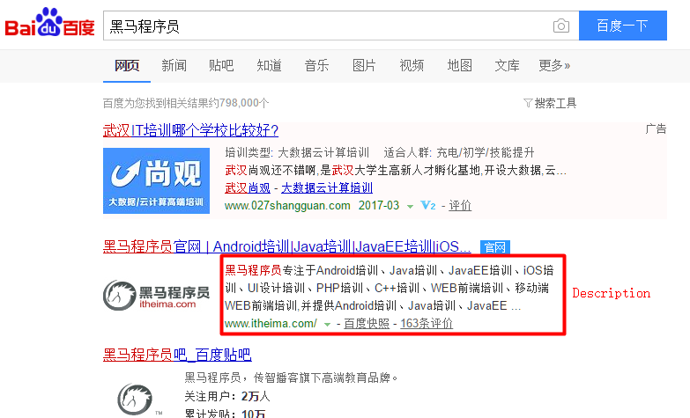

查看源码证实

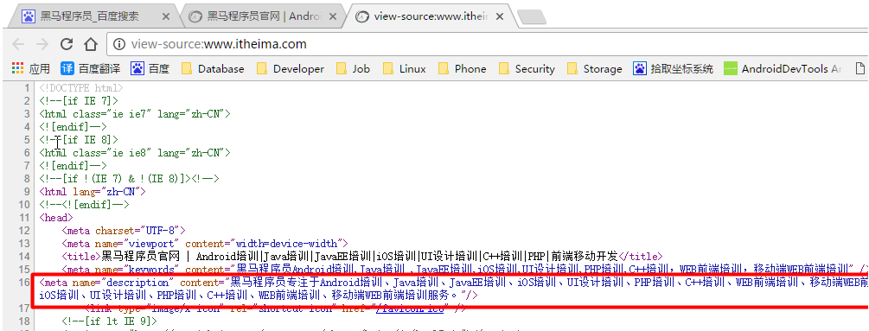

**注意:**

1. 描述中出现关键词，与正文内容相关，这部分内容是给人看的，所以要写的很详细，让人感兴趣，吸引用户点击。
2. 同样遵循简短原则，字符数含空格在内不要超过 120 个汉字。
3. 补充在 title 和 keywords 中未能充分表述的说明。

我们在head中也加入description:

<**meta name="description"  
 content="京东JD.COM-专业的综合网上购物商城,销售家电、数码通讯、电脑、家居百货、服装服饰、母婴、图书、食品等数万个品牌优质商品.便捷、诚信的服务，为您提供愉悦的网上购物体验!"**/>

**6. 网站优化keyworks关键字.avi**

**Keywords是页面关键词,也是搜索引擎关注点之一**

由于以前一些网站经常滥用Keywords欺骗搜索引擎进行作弊,所以为了防止作弊,对Keywords也做了很多规范,并且对搜索引擎优化起到的作用也越来越小了

最好限制在6～8个关键词,关键词之间使用英文逗号 关键词1,关键词2

例如:

<**meta name="Keywords" content="网上购物,网上商城,手机,笔记本,电脑,MP3,CD,VCD,DV,相机,数码,配件,手表,存储卡,京东"**/>

**7. 网站截图及其规划.avi**

做网页之前需要知道要做成什么样,所以得有一个效果图,那我们要做的是京东商城,所以可以直接打开京东,那就是我们的效果图,不过为了我们开发方便,可以利用工具对整体截一个图,步骤如下:

**1. 首先使用火狐浏览器打开**[**http://www.jd.com**](http://www.jd.com)

**2. 等待页面完全加载完毕(上下滚动看看所有图片是否加载完成)**

**3. 打开截图工具开始截图,开始后火狐会自动滚动页面进行截取长图,这时不需要做任何操作,静待截取完成**

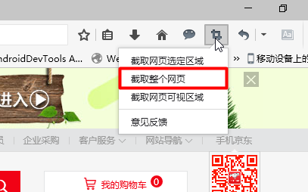

**4. 截取完成后点击保存就会存储到”下载目录”**

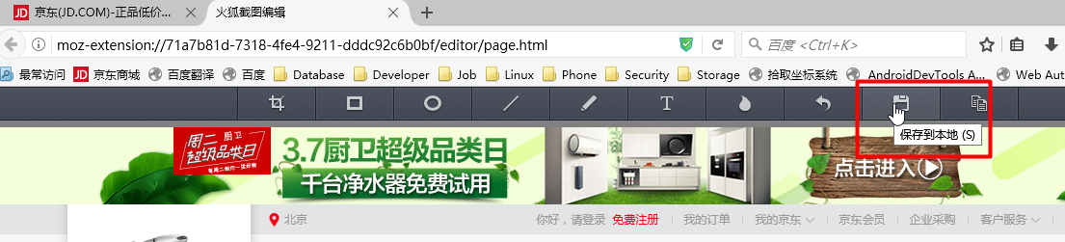

**5. 找到截好的图片,在fireworks中打开**

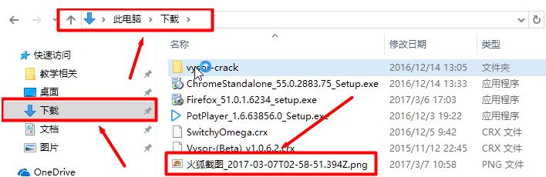

**6. 在fireworks中打开后点击锁定图层,防止图片拖动**

**做完准备工作之后对网页整体进行分析**

发现京东每一个页面都有一些相似处,包括现在所有的网页都一样,他们的头部和底部都是一样的,唯一不同的就是中间的内容区域,**所以第一件事就是对网站整体使用CSS做一个公共的头和脚**

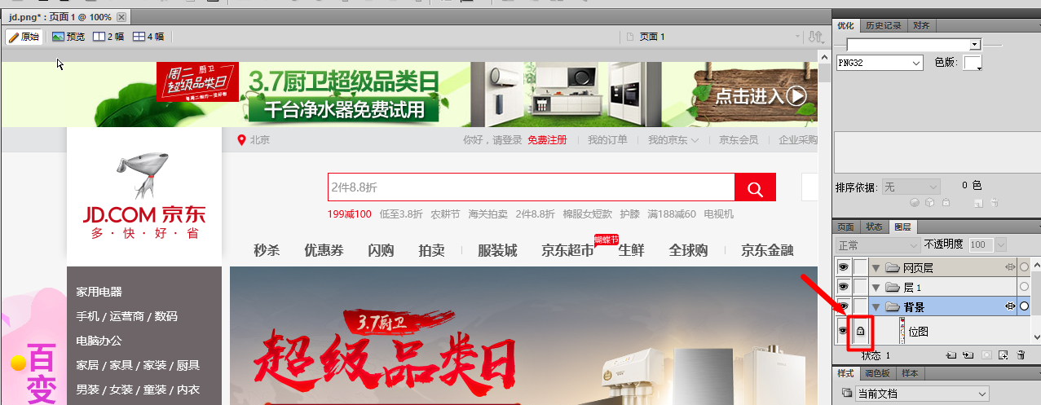

**1. 新建一个全局公用的CSS**

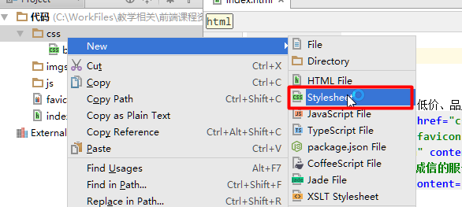

**2. 加好注释标注这个CSS是一个全局公用的头脚CSS**

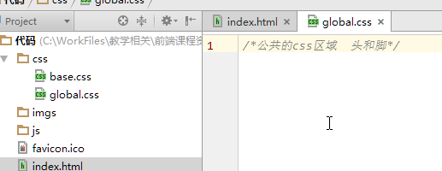

**3. 引入CSS到HTML中**

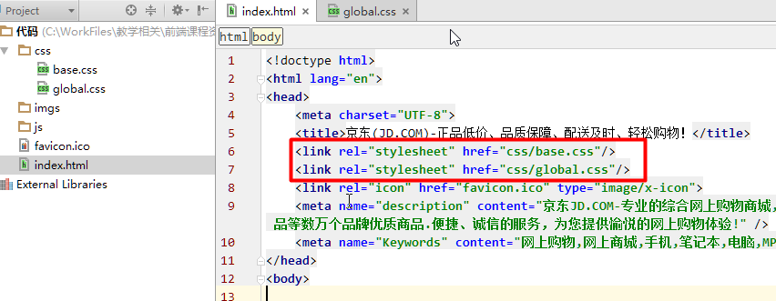

**8. 快捷导航部分开始.avi**

拿到效果图写代码之前必须要知道版心的宽度,因为整个页面除了版心就只剩通栏咯

**测量版心宽度**

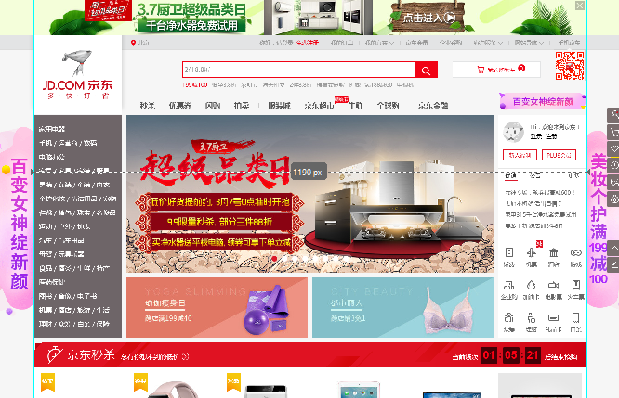

测量出宽度结果为1190px

**注意: 这里的宽度和视频中宽度有些不同,是由于JD现在更新主页导致,我们以视频中的页面为准即可,证图如下**

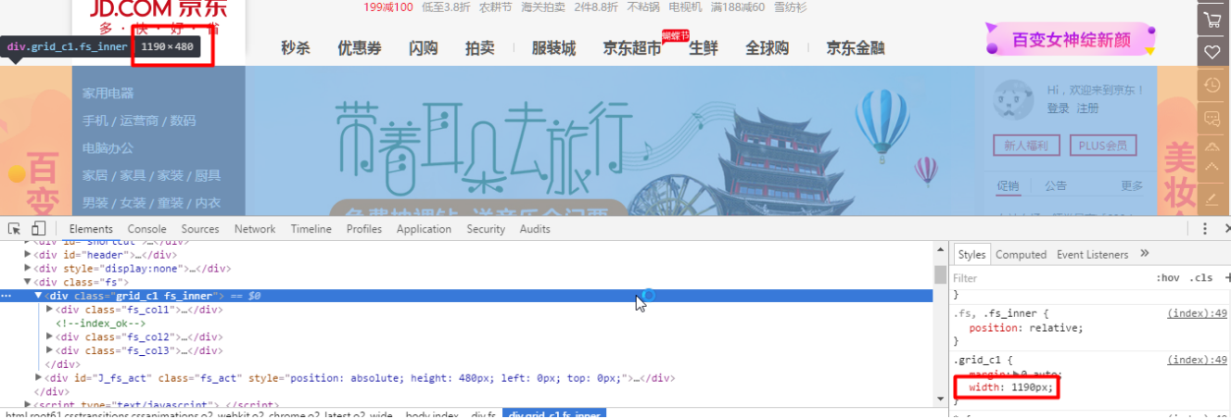

测量后需要设置版心的宽度,w类就是版心,修改其宽度即可(版心的类名可以由大家自行定义,这里JD使用的是w,所以我们也就不做修改了)

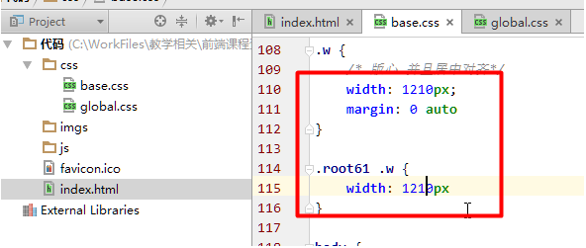

接下来开始编写顶部的导航区域盒子

获取导航区域的背景颜色,测量高度并设置,快捷导航区域文字是垂直居中的,所以需要设置行高为导航区域的高度

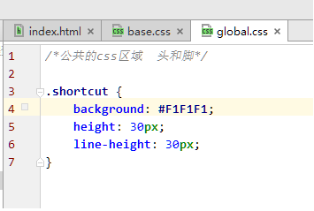

通栏中嵌套版心,w类就是base.css中最初定义的版心类

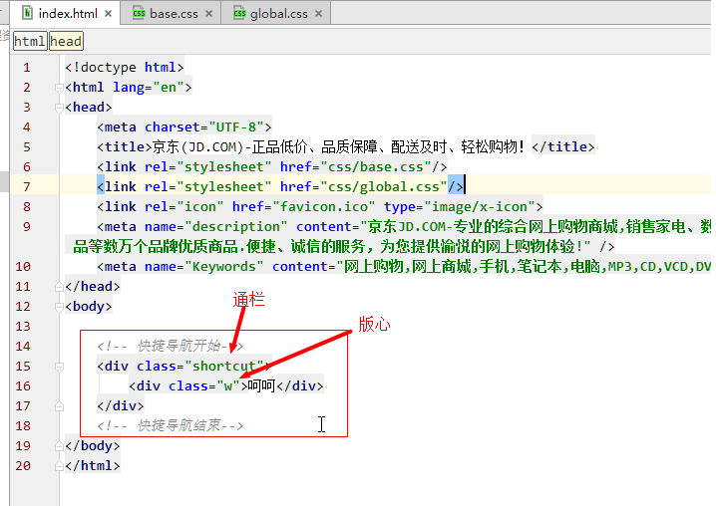

效果如下:

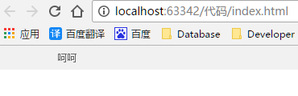

**注意**

| **知识点** | **说明** |
| --- | --- |
| 通栏的盒子 | 不给宽度 默认为 100% 但是加了浮动和定位的盒子需要 添加 100% |
| 盒子居中对齐 | margin: auto; 注意必须有宽度的块级元素，文字水平居中对齐是 text-align:center; |
| 行高会继承 | 文字性质的，比如 颜色、文字大小、字体、行高等会继承父级元素 |
| 浮动元素、固定定位，绝对定位会模式转换 | 具有行内块特性，比如一行放多个，有高度和宽度，如果没有指定宽度，则会根据内容多少撑开。 |

**9. 小三角的核心原理.avi**

分析得出,快捷导航区域有两块文字,左边是一部分,右边是一部分,所以可以使用ul+li标签分别进行左右浮动解决这种排列方式



代码如下:

index.html ->

<!-- 快捷导航开始-->  
<div class="shortcut">  
 <div class="w">  
 <ul class="fl">  
 <li>我是左边的文字</li>  
 </ul>  
 <ul class="fr">  
 <li>我是右边的文字</li>  
 </ul>  
 </div>  
</div>  
<!-- 快捷导航结束-->

**注意: 在base.css中已经将左右浮动分别抽为了fl和fr类,所以需要使用左右浮动只用简单的设置一下类即可**

效果如下:



接下来完成代码:

index.html

<!-- 快捷导航开始-->  
<div class="shortcut">  
 <div class="w">  
 <ul class="fl">  
 <li>送至：北京</li>  
 </ul>  
 <ul class="fr"></ul>  
 </div>  
</div>  
<!-- 快捷导航结束-->

效果如下:

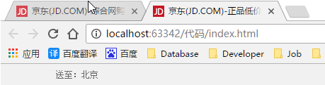

观察效果图发现旁边有一个小三角需要绘制:

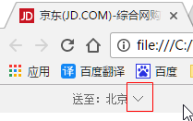

分析如何绘制该箭头呢?

可以通过两个盒子实现三角形的绘制,**父盒子高度为子盒子的一半**,宽度父子一样,将子盒子放入父盒子中,并**设置父盒子的overflow属性为hidden**,那么子盒子超出的部分将会被隐藏掉,最后将自盒子调整到合适的位置即可完成箭头的绘制

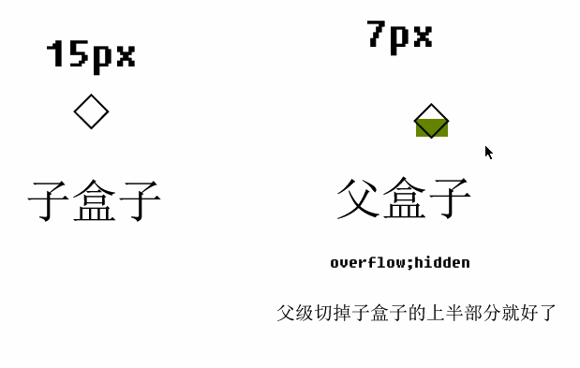

**10. 小三角制作（一）.avi**

观察图片发现小三角并不是紧贴着送至北京的边框的,所以需要加入左右的padding值

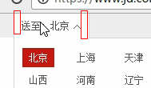

**由于这样的小三角在页面上很多地方都使用到了,所以需要考虑小三角的复用性,定义一个下拉菜单的类dropdown**,并设置左右的padding

index.html ->

<!-- 快捷导航开始-->  
<div class="shortcut">  
 <div class="w">  
 <ul class="fl">  
 <li class="dropdown">送至：北京</li>  
 </ul>  
 <ul class="fr"></ul>  
 </div>  
</div>  
<!-- 快捷导航结束-->

global.css ->

.dropdown {  
 padding: 0 10px;  
}

效果如下:

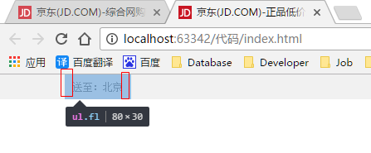

接下来先使用大盒子套小盒子将菱形写出来,可以使用一些简单的标签来进行嵌套(例如i s span 等等都行,这里京东使用的i>s,所以我们也使用i>s)

index.html ->

<ul class="fl">  
 <li class="dropdown">  
 送至：北京  
 <i>  
 <s>  
 ◇  
 </s>  
 </i>  
 </li>  
</ul>

效果如下:

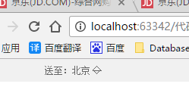

由于s标签是删除线,所以这个菱形中间被砍了一刀,需要找到s标签消除删除线

global.css ->

.dropdown s {  
 text-decoration: none;  
 }

效果如下:

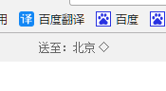

**11. 小三角制作（二）.avi**

1. 将菱形变大一点点,设置s标签的font-size为15px
2. 设置s标签(菱形,子盒子)的宽高为15px
3. 之前分析要对子盒子菱形进行定位,根据子绝父相的需求,所以设置s标签为绝对定位,top和left先为0后期再进行更改

global.css ->

.dropdown s {  
 text-decoration: none;  
 font-size: 15px;  
 width: 15px;  
 height: 15px;  
 position: absolute;  
 top: 0px;  
 left: 0;  
 }

效果如下: 发现菱形跑到左上角了,因为父元素还没有设置定位,所以默认会参照body标签进行绝对定位

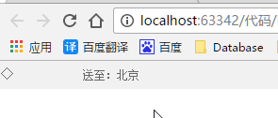

1. 需要给父元素i标签设置相对定位属性

global.css ->

.dropdown i {  
 position: relative;  
 }

效果如下: 这时候菱形又跑到下面去了,这是因为父元素没有宽高导致子元素默认会在下方显示

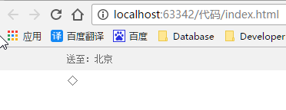

1. 给父元素设置宽高,宽同子元素的宽,高为子元素的一半

global.css ->

.dropdown i {  
 position: relative;  
 width: 15px;  
 height: 7px;  
 }

效果如下: 设置宽高后并没有生效,原因是因为父元素i标签是行内元素,无法设置宽高,只有浮动/绝对定位/固定定位才会进行模式转换,所以只能手动设置display为inline-block

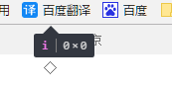

1. 给父元素设置显示模式

效果如下: 现在父元素的宽高已经设置上去了,但是菱形却在偏下的地方,这是为什么呢?原因是给shortcut设置了行高,所以继承下来了,s和i标签都会在30px的行内垂直居中,所以导致出现该现象

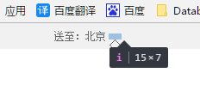

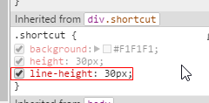

现象如下: 如果行高过高,元素就会往下跑

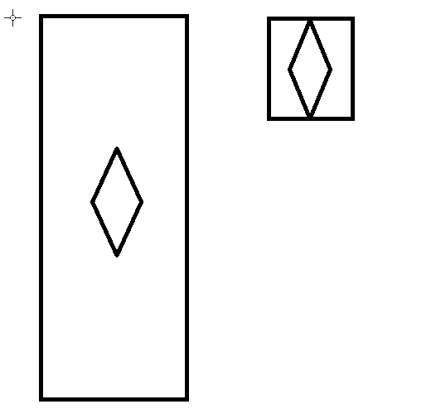

1. 将行高设置为15px   
   为什么i标签的高度为7却要设置行高15px呢?   
   **因为i标签设置为15px,那s标签就会跑到i标签中间去,但i标签的高度只有7px,所以正好盖住s标签的上半部分**global.css ->

.dropdown i {  
 position: relative;  
 width: 15px;  
 height: 7px;  
 display: inline-block;  
 line-height: 15px;  
}

效果如下:

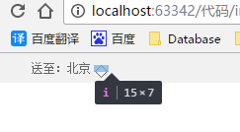

1. 将父元素的overflow属性设为hidden,子元素超出的部分将会被隐藏掉

global.css ->

.dropdown i {  
 position: relative;  
 width: 15px;  
 height: 7px;  
 display: inline-block;  
 line-height: 15px;  
 overflow: hidden;  
}

效果如下:

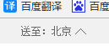

1. 由于父元素只能显示子元素的一半,所以默认正好显示子元素的上半部分,如果想显示子元素的下半部分,可以控制子元素的top属性进行定位

global.css ->

.dropdown s {  
 text-decoration: none;  
 font-size: 15px;  
 width: 15px;  
 height: 15px;  
 position: absolute;  
 top: -7px;  
 left: 0;  
}

效果如下:

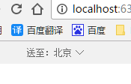

最终代码:   
global.css ->

.dropdown i {  
 position: relative;  
 width: 15px;  
 height: 7px;  
 line-height: 15px;  
 display: inline-block;  
 overflow: hidden;  
}  
  
.dropdown s {  
 text-decoration: none;  
 font-size: 15px;  
 width: 15px;  
 height: 15px;  
 position: absolute;  
 top: -7px;  
 left: 0;  
}

**12. 顶部导航右侧（一）.avi**

分析得出右侧的文字同样都可以使用li标签来完成

<ul class="fr">  
 <li><a href="#">你好，请登录</a></li>  
 <li><a href="#">免费注册</a></li>  
 <li><a href="#">我的订单</a></li>  
 <li><a href="#">我的京东</a></li>  
 <li><a href="#">京东会员</a></li>  
 <li><a href="#">企业采购</a></li>  
 <li><a href="#">手机京东</a></li>  
 <li><a href="#">关注京东</a></li>  
 <li><a href="#">客户服务</a></li>  
 <li><a href="#">网站导航</a></li>  
</ul>

效果如下:

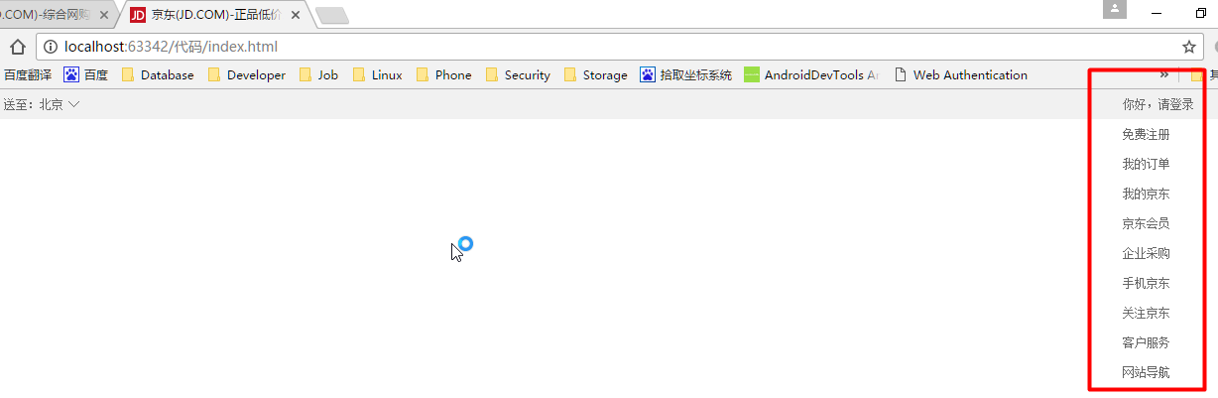

所有li标签都需要左浮动

global.css ->

.shortcut li {  
 float: left;  
 }

效果如下:

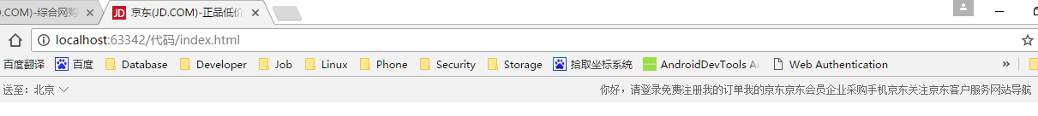

每个li标签之间都有一些空隙,通过padding和margin都可以达到效果,但是这里需要使用padding,因为每个文字都是一小块区域

global.css ->

.shortcut li {  
 float: left;  
 padding: 0 10px;  
}

效果如下:



接下来需要使用分割线将每段文字隔开,由于并不是所有文字都有左右分割线,所以在需要分割的地方加入一个标签并设置宽高背景色即可

index.html ->

<ul class="fr">  
 <li><a href="#">你好，请登录</a>  
 <a href="#">免费注册</a>  
 </li>  
 <li class="line"></li>  
 <li><a href="#">我的订单</a></li>  
 <li class="line"></li>  
 <li><a href="#">我的京东</a></li>  
 <li class="line"></li>  
 <li><a href="#">京东会员</a></li>  
 <li class="line"></li>  
 <li><a href="#">企业采购</a></li>  
 <li class="line"></li>  
 <li><a href="#">手机京东</a></li>  
 <li class="line"></li>  
 <li><a href="#">关注京东</a></li>  
 <li class="line"></li>  
 <li><a href="#">客户服务</a></li>  
 <li class="line"></li>  
 <li><a href="#">网站导航</a></li>  
</ul>

global.css ->

.line {  
 background: #DDD;  
 width: 1px;  
 height: 12px;  
}

效果如下: 为什么会出现这种情况呢?



F12检查发现,所有的li标签都有一个padding: 10px,所以导致li标签变大为20+1=21px

清除padding:

global.css ->

.line {  
 padding: 0;  
 background: #DDD;  
 width: 1px;  
 height: 12px;  
}

效果如下:可以看到padding被层叠掉了,这是为何呢?因为.shortcut li[1,1]权重高于.line[1,0]

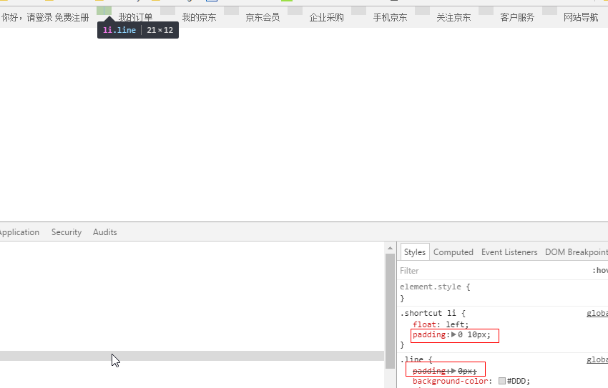

所以提高优先级即可

global.css ->

.shortcut .line {  
 padding: 0;  
 background: #DDD;  
 width: 1px;  
 height: 12px;  
}

效果如下:



最后还要将分割线向下移动一点,可以通过外边距margin实现,9px为测量出来的值

global.css ->

.shortcut .line {  
 padding: 0;  
 background: #DDD;  
 width: 1px;  
 height: 12px;  
 margin-top: 9px;  
}

效果如下:



**13. 顶部导航右侧（二）.avi**

观察发现”你好,请登录”与”免费注册”之间有一些空隙,并且”免费注册”文字为红色

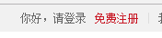

可以通过简单的空格完成

index.html ->

<li>  
 <a href="#">你好，请登录</a>&nbsp; &nbsp;  
 <a href="#">免费注册</a>  
</li>

效果如下:



字体红色其实在鼠标悬停a标签时就是这个颜色,在base.css中已经定义了伪类选择器使用了该颜色,这里直接定义一个类为使用该颜色即可:

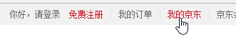

代码:   
index.html->

<li>  
 <a href="#">你好，请登录</a>&nbsp; &nbsp;  
 <a href="#" class="style-red">免费注册</a>  
</li>

global.css->

.style-red {  
 color: #C81623; /*该颜色在base.css的a:hover选择器中有*/  
}

还有很多条目都有朝下的小三角,这个小三角之前已经做过了,所以直接copy即可



**需要三角的地方加入i>s标签,然后将父级li标签设置dropdown类即可**

index.html ->

<ul class="fr">  
 <li><a href="#">你好，请登录</a>&nbsp; &nbsp;  
 <a href="#" class="style-red">免费注册</a>  
 </li>  
 <li class="line"></li>  
 <li><a href="#">我的订单</a></li>  
 <li class="line"></li>  
 <li class="dropdown">  
 <a href="#">我的京东</a>  
 <i>  
 <s>  
 ◇  
 </s>  
 </i>  
 </li>  
 <li class="line"></li>  
 <li><a href="#">京东会员</a></li>  
 <li class="line"></li>  
 <li><a href="#">企业采购</a></li>  
 <li class="line"></li>  
 <li class="dropdown">  
 <a href="#">手机京东</a>  
 <i>  
 <s>  
 ◇  
 </s>  
 </i>  
 </li>  
 <li class="line"></li>  
 <li class="dropdown">  
 <a href="#">关注京东</a>  
 <i>  
 <s>  
 ◇  
 </s>  
 </i>  
 </li>  
 <li class="line"></li>  
 <li class="dropdown">  
 <a href="#">客户服务</a>  
 <i>  
 <s>  
 ◇  
 </s>  
 </i>  
 </li>  
 <li class="line"></li>  
 <li class="dropdown">  
 <a href="#">网站导航</a>  
 <i>  
 <s>  
 ◇  
 </s>  
 </i>  
 </li>  
</ul>

效果如下:



**14. 顶部导航右侧（三）.avi**

顶部导航最后一个部分就是”手机京东”旁边的小手机了

  
检查元素发现这个小手机是一个精灵图

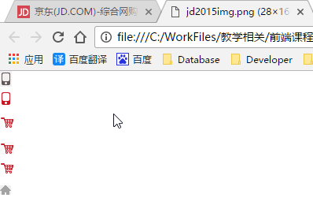

在”手机京东”左边加一个标签设置背景图片即可(随便设置一个标签都行)

给li标签设置多个类   
index.html ->

<li class="dropdown tel">  
 <span></span>  
 <a href="#">手机京东</a>  
 <i>  
 <s>  
 ◇  
 </s>  
 </i>  
 </li>

找到打算设置小手机背景的span标签设置背景

**注意: span为行内元素,无法设置宽高,需要先转为行内块级元素才可设置宽高**   
**路径问题也需要注意,由于我们在global.css中写的代码,所以找到图片需要进入与css目录同级的imgs目录,所以需要先跳出css目录,路径为../imgs**

global.css ->

.tel span {  
 display: inline-block;  
 width: 15px;  
 height: 20px;  
 background: url("../imgs/jd2015img.png");  
}

效果如下: 发现小手机有点偏上

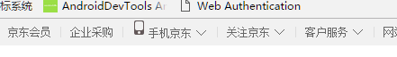

进行垂直居中即可(与文字中线对齐)

.tel span {  
 display: inline-block;  
 width: 15px;  
 height: 20px;  
 background: url("../imgs/jd2015img.png");  
 vertical-align: middle;  
}

效果如下:

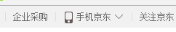

**15. header部分布局原理.avi**

首先分析整个头部的布局



绘图分析盒子结构

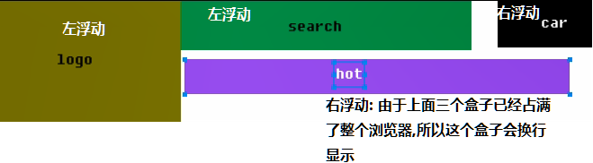

**16. logo 制作.avi**

分析完结构之后就要开始思考怎么写这几个区域了,首先从logo区域开始着手,写这个区域盒子的宽高时需要考虑到一些问题

logo区域离搜索以及热门区域有一定空隙

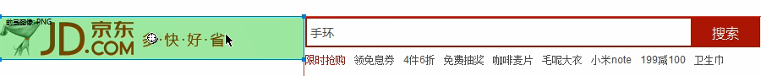

其实logo这个图片的宽度并没有那么大

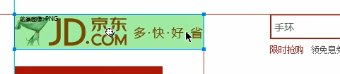

那右边空出来的那些地方应该以什么方式去填充比较好呢?   
**可以使用margin/padding/设置logo的宽度都可以**   
**这里我们需要考虑到网页布局的稳定性,当三者都可以使用时,他们中有优先顺序的**

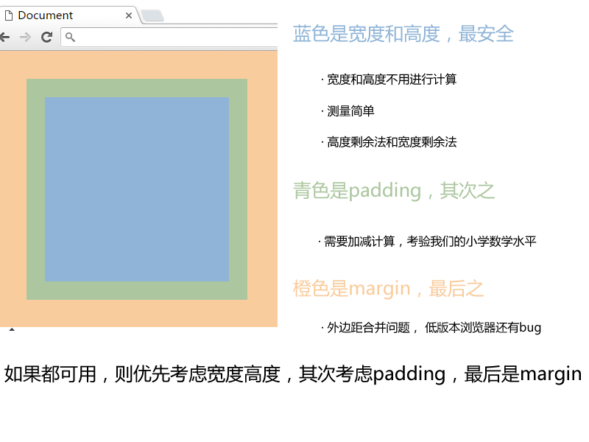

最终采取宽度剩余法,可以避免使用padding或margin:

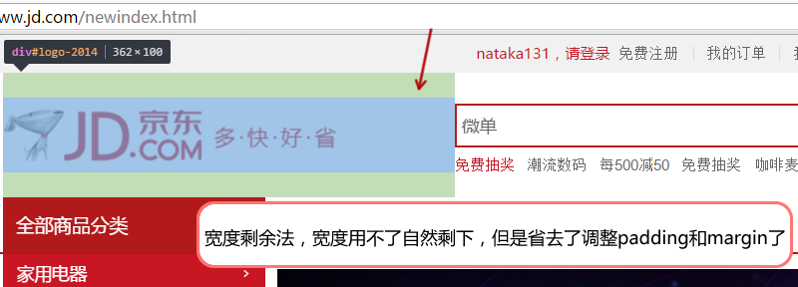

1. 首先要考虑到SEO优化的问题,logo最好使用h标签嵌套a标签最后设置背景来完成

index.html ->

<!--头部开始-->  
<div class="w">  
 <div class="logo">  
 <h1><a href="#">京东</a></h1>  
 </div>  
 <div class="search">search</div>  
 <div class="car">car</div>  
 <div class="hotwrods">hot</div>  
</div>  
<!--头部结束-->

1. 给logo区域设置宽高,先来个背景色看看效果

global.css ->

.logo {  
 width: 360px;  
 height: 60px;  
 background-color: pink;  
}

效果如下: 可以看到logo所占用的区域已经圈定了

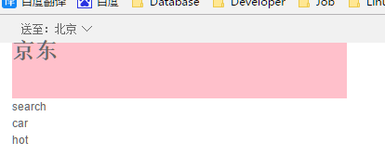

3.**给a标签设置背景图片,加上no-repeat属性**

**注意:因为logo区域只有logo图片可以被点击,剩余的宽度是不需要被点击的,所以一定要给a标签设置背景图片而不是给logo区域设置背景图片**

global.css ->

.logo {  
 width: 360px;  
 height: 60px;  
 background-color: pink;  
}  
  
.logo a {  
 background: url("../imgs/logo.png") no-repeat;  
}

效果如下: 可以看到只有文字区域有背景,是因为a标签并没有宽高

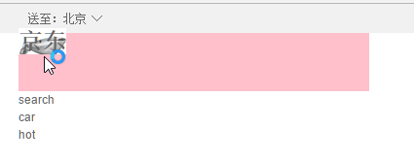

1. 给a标签设置宽高

**注意: a标签是行内元素,需要先转为块级元素才可以设置宽高**

可以看到logo实际的宽度为270px,高度为60px

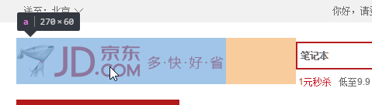

global.css ->

.logo {  
 width: 360px;  
 height: 60px;  
 background-color: pink;  
}  
  
.logo a {  
 display: block;  
 width: 270px;  
 height: 60px;  
 background: url("../imgs/logo.png") no-repeat;  
}

效果如下: 可以看到背景图片已经出现了(背景图片大小为270px*60px),多出的粉色背景颜色就是整个logo区域实际占用的位置(logo区域实际位置为360px*60px)

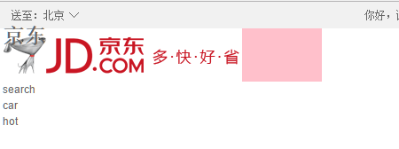

1. 通过text-indent属性隐藏文字

global.css ->

.logo {  
 width: 360px;  
 height: 60px;  
 background-color: pink;  
}  
  
.logo a {  
 display: block;  
 width: 270px;  
 height: 60px;  
 background: url("../imgs/logo.png") no-repeat;  
 text-indent: -10000em;  
}

效果如下:

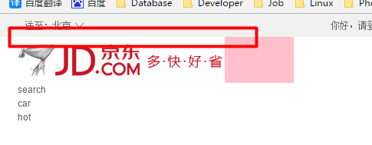

京东效果图:

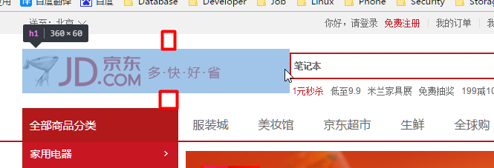

1. 最后还需要设置上下的空隙,并去掉背景色

这里遵循优先级的原则,最好通过设置logo区域上下的padding来实现

**注意: 是设置logo区域的padding而不是a标签的padding,如果设置a标签的padding,那么上下空白区域也可以被点击了,而需要实现的效果是只有logo图片能被点击**

global.css ->

.logo {  
 width: 360px;  
 height: 60px;  
 padding: 20px 0;  
}

效果如下: 非常完美!perfect!

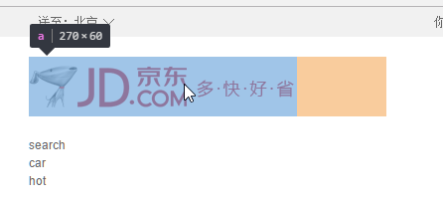

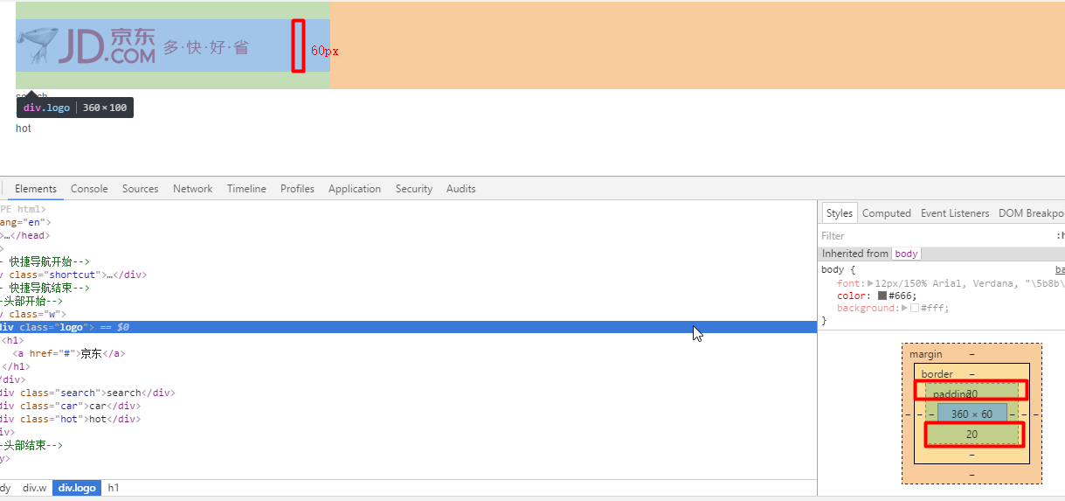

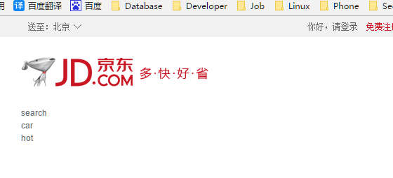

**17. 实体化search、car、hotwords.avi**

将搜索,购物车,热词区域都搞出来

**search区域**

测量search区域的大小并设置盒子的宽高

global.css ->

.search {  
 width: 539px;  
 height: 36px;  
 background-color: pink;  
}

效果如下:

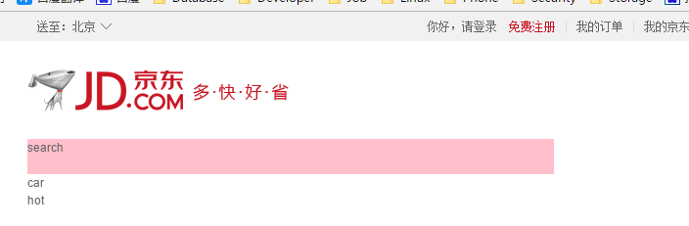

但是搜索区域应该在logo区域右边,所以需要使用浮动让他们并排显示   
**注意: 想实现效果,搜索区域进行浮动,他前面的logo区域也必须进行浮动**

global.css ->

.logo {  
 width: 360px;  
 height: 60px;  
 padding: 20px 0;  
 float: left;  
}  
  
.search {  
 width: 538px;  
 height: 36px;  
 background-color: pink;  
 float: left;  
}

效果如下: 浮动后默认与logo区域上边缘对齐

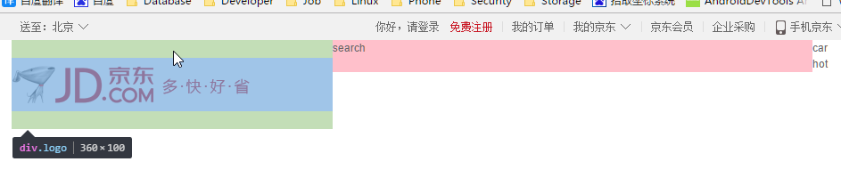

**car区域**

测量car区域的宽高并设置盒子的宽高和边框

global.css ->

.car {  
 width: 139px;  
 height: 34px;  
 background-color: green;  
 border: 1px solid #DFDFDF;  
}

效果如下: 因为logo区域浮动了,所以就覆盖在car区域上面了,文字无法覆盖,所以在logo区域的下方显示

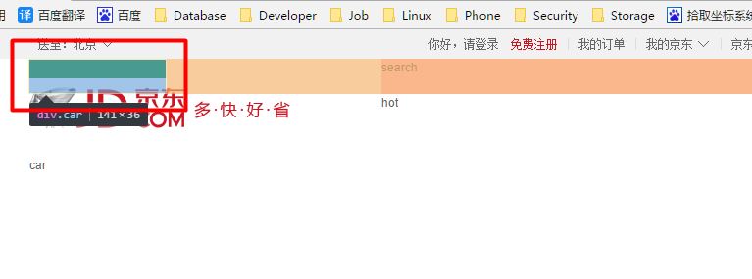

设置car区域右浮动即可

global.css ->

.car {  
 width: 139px;  
 height: 34px;  
 background-color: green;  
 border: 1px solid #DFDFDF;  
 float: right;  
}

效果如下:

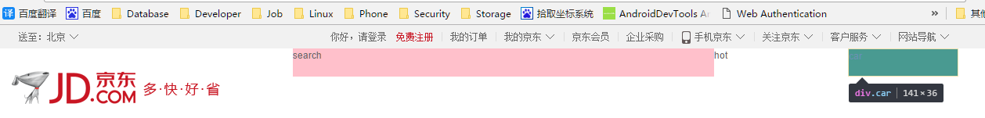

**hotwords区域**

测量hotwords区域并设置宽高,并设置左浮动

global.css ->

.hotwords {  
 width: 538px;  
 height: 32px;  
 background-color: blue;  
 float: left;  
}

效果如下: 左浮动本来应该在search区域后面继续显示,但由于这一行已经无法完全显示hotwords区域,所以就会换行显示,正好logo区域太高了,所以正好能显示在search区域下方

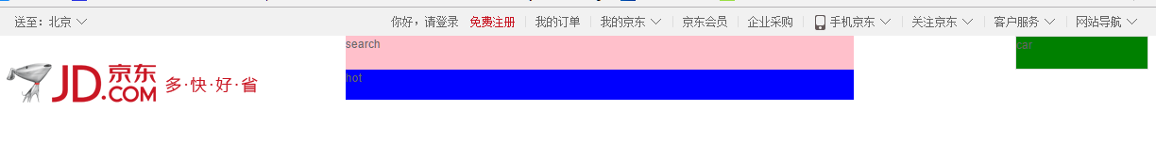

发现效果图中search区域和car区域都离顶部有一些距离,所以可以通过margin来解决

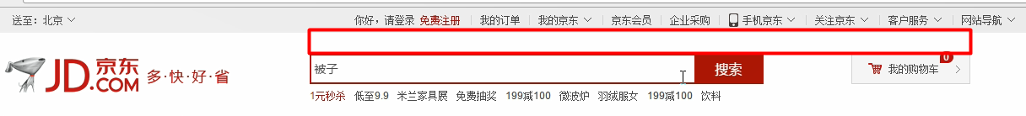

global.css ->

.search {  
 width: 538px;  
 height: 36px;  
 background-color: pink;  
 float: left;  
 margin-top: 25px;  
}  
  
.car {  
 width: 139px;  
 height: 34px;  
 background-color: green;  
 border: 1px solid #DFDFDF;  
 float: right;  
 margin-top: 25px;  
}

效果如下:

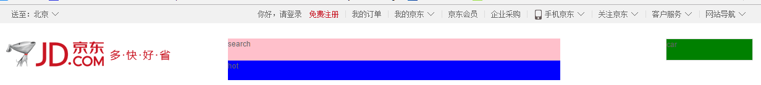

**18. search的制作.avi**

观察search区域,可以发现其中就是一个input和一个button即可搞定

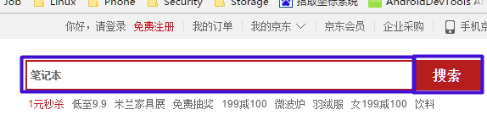

index.html ->

<!--头部开始-->  
<div class="w">  
 <div class="logo">  
 <h1><a href="#">京东</a></h1>  
 </div>  
 <div class="search">  
 <input type="text" value="笔记本"/>  
 <button>搜索</button>  
 </div>  
 <div class="car">car</div>  
 <div class="hotwords">hot</div>  
</div>  
<!--头部结束-->

效果如下:

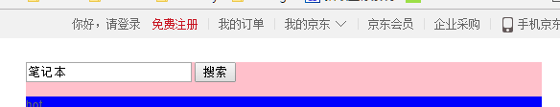

设置搜索框的宽高并去掉边框

global.css ->

.search input {  
 width: 454px;  
 height: 32px;  
 border: 0;  
 outline: none;  
}

效果如下:去掉丑丑的边框后还是很美腻的

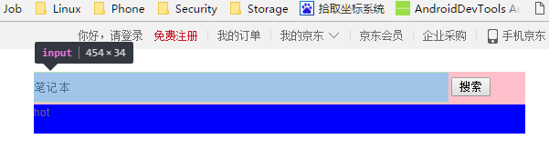

加上高大上的京东边框,由于右边按钮的背景色和边框颜色一样,右边框可以去掉

global.css ->

.search input {  
 width: 454px;  
 height: 32px;  
 border: 2px solid #B61D1D;  
 border-right: none;  
 outline: none;  
}

效果如下: 下面hotwords区域有背景色 所以盖住了,后面再处理即可

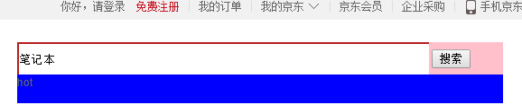

设置button的宽高和背景色

global.css ->

.search button {  
 width: 82px;  
 height: 34px;  
 background-color: #B61D1D;  
}

效果如下: 调皮的跑到下面去了

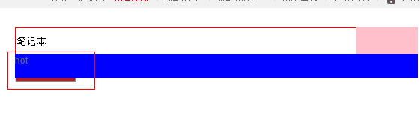

给input和button同时设置浮动即可解决问题

.search input {  
 width: 454px;  
 height: 32px;  
 border: 2px solid #B61D1D;  
 border-right: none;  
 outline: none;  
 float: left;  
}  
  
.search button {  
 width: 82px;  
 height: 34px;  
 background-color: #B61D1D;  
 float: left;  
}

效果如下: 跑过来了,但是依旧有些小问题

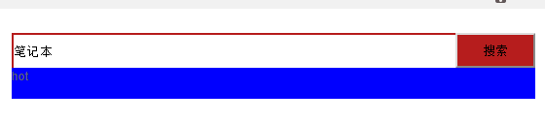

修改字体,字号,加粗,字体颜色以及去掉边框

global.css ->

.search button {  
 width: 82px;  
 height: 34px;  
 background-color: #B61D1D;  
 float: left;  
 border: 0;  
 font: bold 16px/16px "Microsoft Yahei";  
 color: #FFF;  
}

效果如下:

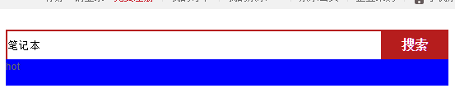

最后将input中的文字颜色和字体做些修改,并且使用padding将文字与左边框隔开一点点距离   
**注意: 使用padding-left时需要将宽度减少padding-left值**

.search input {  
 width: 450px; /*记得减少4px*/  
 height: 32px;  
 border: 2px solid #B61D1D;  
 border-right: none;  
 outline: none;  
 float: left;  
 color: #666;  
 font: bold 12px/12px "Microsoft Yahei";  
 padding-left: 4px;  
}

效果如下:

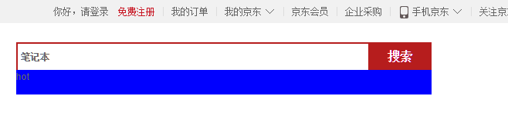

**19. 购物车制作（一）.avi**

观察发现文字左右也是两个图标,所以做法和上面手机京东小手机和小三角类似

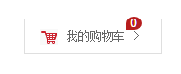

在文本左右再加入两个标签,不过这里向右的箭头就是尖括号 所以不需要像上面那么麻烦了

index.html ->

<!--头部开始-->  
<div class="w">  
 <div class="logo">  
 <h1><a href="#">京东</a></h1>  
 </div>  
 <div class="search">  
 <input type="text" value="笔记本"/>  
 <button>搜索</button>  
 </div>  
 <div class="car">  
 <i></i>  
 我的购物车  
 <em> > </em>  
 </div>  
 <div class="hotwords">hot</div>  
</div>  
<!--头部结束-->

效果如下:

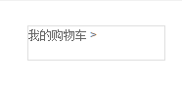

让文字在框框中居中显示   
global.css ->

.car {  
 width: 139px;  
 height: 34px;  
 border: 1px solid #DFDFDF;  
 float: right;  
 margin-top: 25px;  
 line-height: 34px;  
}

效果如下:

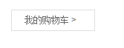

接下来将小车车放到文字左边的i标签作为背景,并且垂直居中,因为都是行内块级元素,所以可以使用vertical-align: middle进行居中处理

global.css ->

.car i {  
 display: inline-block;  
 width: 18px;  
 height: 16px;  
 background: url("../imgs/jd2015img.png") no-repeat 0 -90px;  
 vertical-align: middle;  
}

效果如下:

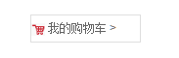

现在小车车离四周都太紧凑了,所以测量后给小车车设置margin即可解决该问题了

global.css ->

.car i {  
 display: inline-block;  
 width: 18px;  
 height: 16px;  
 background: url("../imgs/jd2015img.png") no-repeat 0 -90px;  
 vertical-align: middle;  
 margin: 0px 6px 0px 15px;  
}

效果如下:

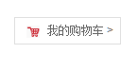

最后小小的调整一下小三角,观察京东官网其实也是使用尖括号做的,只是设置了一个比较屌的字体属性,我们也设置一下即可

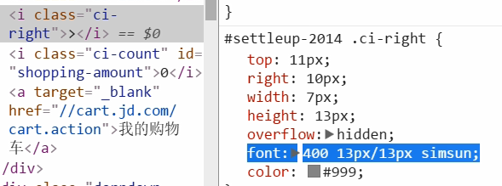

global.css ->

.car em {  
 font: 400 13px/13px simsun;  
 margin: 5px;  
}

效果如下:

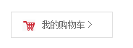

其实还可以继续微调一下:

global.css ->

.car em {  
 font: 400 13px/13px simsun;  
}

**效果一级棒!**

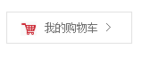

**20. 购物车制作（二）.avi**

这个小球球看起来很酷,但实际做起来比较简单,利用CSS3的一些新特性即可实现

因为以前CSS只支持矩形,没有无法绘制一个圆角矩形,现在可以使用CSS3来绘制一个左下角为直角,其他三个角为圆角的形状

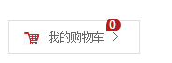

现在car区域再来一个标签将来显示小球球

index.html ->

<!--头部开始-->  
<div class="w">  
 <div class="logo">  
 <h1><a href="#">京东</a></h1>  
 </div>  
 <div class="search">  
 <input type="text" value="笔记本"/>  
 <button>搜索</button>  
 </div>  
 <div class="car">  
 <i></i>  
 我的购物车  
 <em> > </em>  
 <s>0</s>  
 </div>  
 <div class="hotwords">hot</div>  
</div>  
<!--头部结束-->

由于s标签是行内元素,需要进行定位解决问题,所以需要转为行内块级元素,不过直接使用absolute会进行模式转换

**还是要注意子绝父相,将car设为相对定位即可**

global.css ->

.car {  
 width: 139px;  
 height: 34px;  
 border: 1px solid #DFDFDF;  
 float: right;  
 margin-top: 25px;  
 line-height: 34px;  
 position: relative;  
}  
  
.car s {  
 width: 16px;  
 height: 14px;  
 background: #B61D1D;  
 position: absolute;  
 top: 0;  
 right: 0;  
}

效果如下:之所以文字跑下来是因为行高继承了,所以文字默认会在行内垂直居中

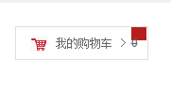

如果在调试工具中删掉行高则会跑上去

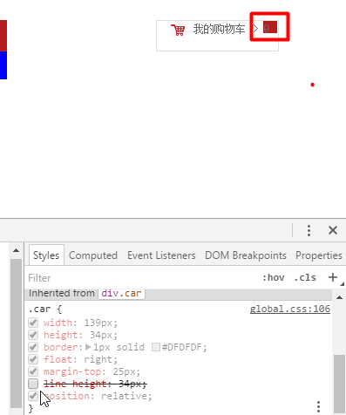

自行定义行高即可让文字在s标签所在区域内,同时让文本水平居中并清除分割线和设置文本颜色

global.css ->

.car s {  
 width: 16px;  
 height: 14px;  
 background: #B61D1D;  
 position: absolute;  
 top: 0  
 right: 0;  
 line-height: 14px; /*设置行高会垂直居中*/  
 text-align: center; /*水平居中*/  
 text-decoration: none; /*清除分割线*/  
 color: #FFF;  
}

效果如下:

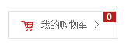

我们需要的是一个圆角矩形(只有左下角是直角),这时候要学习一个新的属性了,CSS3中的圆角矩形属性border-radius该属性和border-color一样可以连写,顺序从左上角开始顺时针转到左下角(左上 右上 右下 左下)

global.css ->

.car s {  
 width: 16px;  
 height: 14px;  
 background: #B61D1D;  
 position: absolute;  
 top: 0  
 right: 0;  
 line-height: 14px;  
 text-align: center;  
 text-decoration: none;  
 color: #FFF;  
 border-radius: 5px;/*支持连写,顺序从左上角开始顺时针转到左下角,取值可以为px也可以为%*/  
}

效果如下:

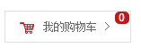

设置三个角为圆角

.car s {  
 width: 16px;  
 height: 14px;  
 background: #B61D1D;  
 position: absolute;  
 top: 0  
 right: 0;  
 line-height: 14px;  
 text-align: center;  
 text-decoration: none;  
 color: #FFF;  
 border-radius: 50% 50% 50% 0; /*50%就是正圆角*/  
}

效果如下:

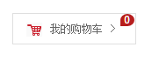

测量两边距离,对小球球的位置进行微调

.car s {  
 width: 16px;  
 height: 14px;  
 background: #B61D1D;  
 position: absolute;  
 top: -4px;  
 right: 20px;  
 line-height: 14px;  
 text-align: center;  
 text-decoration: none;  
 color: #FFF;  
 border-radius: 50% 50% 50% 0;  
}

效果如下:

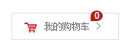

最后购物车还可以被点击,所以需要加上a标签嵌套即可

index.html ->

<!--头部开始-->  
<div class="w">  
 <div class="logo">  
 <h1><a href="#">京东</a></h1>  
 </div>  
 <div class="search">  
 <input type="text" value="笔记本"/>  
 <button>搜索</button>  
 </div>  
 <div class="car">  
 <i></i>  
 <a href="#">我的购物车</a>  
 <em> > </em>  
 <s>0</s>  
 </div>  
 <div class="hotwords">hot</div>  
</div>  
<!--头部结束-->

最终效果:

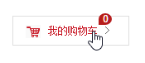

**21. 热点关键词制作.avi**

热词区域其实就是一堆文本,a标签包裹即可

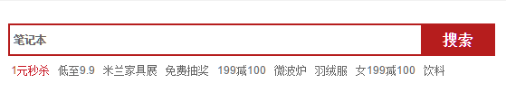

index.html ->

<!--头部开始-->  
<div class="w">  
 <div class="logo">  
 <h1><a href="#">京东</a></h1>  
 </div>  
 <div class="search">  
 <input type="text" value="笔记本"/>  
 <button>搜索</button>  
 </div>  
 <div class="car">  
 <i></i>  
 <a href="#">我的购物车</a>  
 <em> > </em>  
 <s>0</s>  
 </div>  
 <div class="hotwords">  
 <a href="#">1元秒杀</a>  
 <a href="#">低至9.9</a>  
 <a href="#">米兰家具展</a>  
 <a href="#">免费抽奖</a>  
 <a href="#">199减100</a>  
 <a href="#">微波炉</a>  
 <a href="#">羽绒服</a>  
 <a href="#">女199减100</a>  
 <a href="#">饮料</a>  
 </div>  
</div>  
<!--头部结束-->

效果如下: a标签之间显示有点紧凑

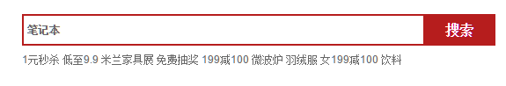

微调外边距即可

global.css ->

.hotwords a {  
 margin: 0 3px;  
}

效果如下:

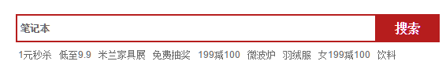

第一个热词默认为红色字体,原理同”免费注册”,设置类为style-red即可

index.html ->

<!--头部开始-->  
<div class="w">  
 <div class="logo">  
 <h1><a href="#">京东</a></h1>  
 </div>  
 <div class="search">  
 <input type="text" value="笔记本"/>  
 <button>搜索</button>  
 </div>  
 <div class="car">  
 <i></i>  
 <a href="#">我的购物车</a>  
 <em> > </em>  
 <s>0</s>  
 </div>  
 <div class="hotwords">  
 <a href="#" class="style-red">1元秒杀</a>  
 <a href="#">低至9.9</a>  
 <a href="#">米兰家具展</a>  
 <a href="#">免费抽奖</a>  
 <a href="#">199减100</a>  
 <a href="#">微波炉</a>  
 <a href="#">羽绒服</a>  
 <a href="#">女199减100</a>  
 <a href="#">饮料</a>  
 </div>  
</div>  
<!--头部结束-->

效果如下:

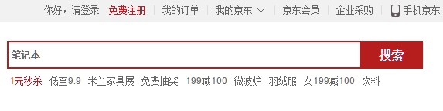

**注意: 由于热词区域的内容在将来一定不是像静态页面这样写死的,一定会从服务器后台获取数据动态显示的,所以文字长短可能和现在不同,但是不管多长都不能让其换行,因为换行后会导致页面显示效果发生变化**

加入不允许换行的属性即可

**该属性要加入hotwords区域而非a标签**

global.css ->

.hotwords {  
 width: 538px;  
 height: 32px;  
 float: left;  
 line-height: 32px;  
 white-space: nowrap;  
}

效果如下:

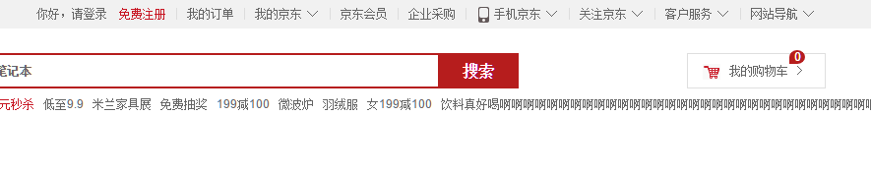

测试IE7兼容性:

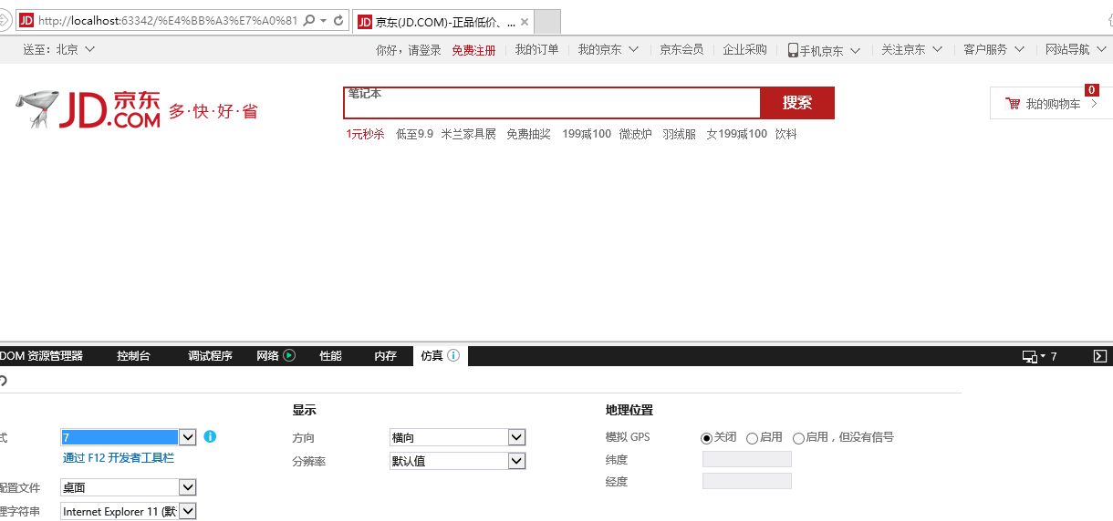

测试发现有两个地方有变化:

1. 购物车的小球球变方了
2. 搜索框中的笔记本没有垂直居中

购物车的小球球因为使用了css3的属性,所以无法识别

搜索框内文字偏上的原因是因为IE7默认没有垂直居中,一些比较新的浏览器都会默认垂直居中,所以手动设置行高让他居中即可

.search input {  
 width: 450px;  
 height: 30px;  
 border: 2px solid #B61D1D;  
 border-right: none;  
 outline: none;  
 float: left;  
 color: #666;  
 font: bold 12px/30px "Microsoft Yahei";  
 padding-left: 4px;  
}

效果如下:

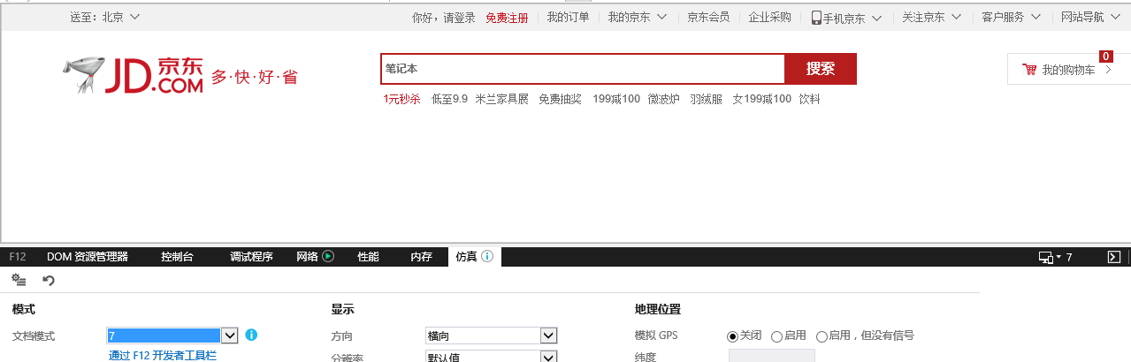

以上,头部区域已经全部完成了,最终效果如下图:

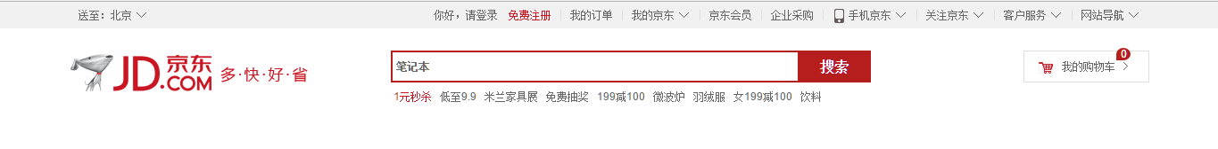

**day02**

**01 实体化nav并清除浮动.avi**

接下来制作导航区域

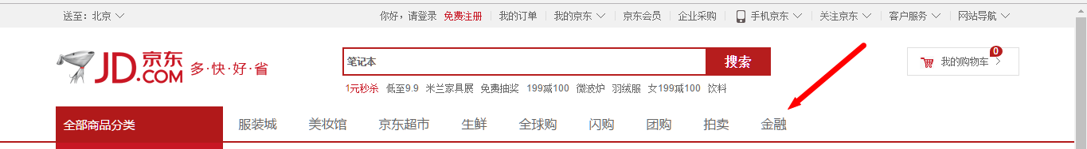

分析得出这片区域就是一个通栏大盒子,里面套着版心

先测量nav区域的高度并给盒子设置高度,背景色和下边框看看效果

index.html ->

<!--nav开始-->  
<div class="nav">  
 123  
</div>  
<!--nav结束-->

global.css ->

/*nav begin*/  
.nav {  
 height: 44px;  
 background-color: pink;  
 border-bottom: 2px solid #B61D1D;  
}  
/*nav end*/

效果如下: 跑到header区域去了,这是为什么呢?

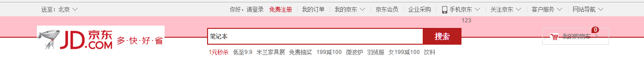

**因为在header区域中有logo search car hotwords区域,这4个盒子都设置了浮动,所以导致父盒子header没有高度,最后navi区域只能怼上去了**

解决办法: **清除浮动**

给header区域再加一个类clearfix即可,该类在css初始化时就定义在base.css中了

<!--头部开始-->  
<div class="w clearfix" ...>  
<!--头部结束-->  
  
<!--nav开始-->  
<div class="nav">  
 123  
</div>  
<!--nav结束-->

效果如下:

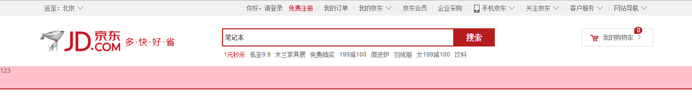

**02 了解BFC概念.avi**

BFC(Block formatting context)

直译为”块级格式化上下文”。

BFC它是一个独立的渲染区域，只有Block-level box参与， 它规定了内部的Block-level Box如何布局，并且与这个区域外部毫不相干。

白话文： 孩子在家里愿意怎么折腾都行，但是出了家门口，你就的乖乖的，不能影响外面的任何人。

**BFC是什么?**

简单来说BFC就是一个封闭的区域,在这片区域中的元素怎么浮动,怎么定位,对区域外都没有任何影响



**03 块级元素具有BFC条件.avi**

之前学过元素的显示模式display

分为 块级元素 行内元素 行内块元素

其实，它还有很多其他显示模式。

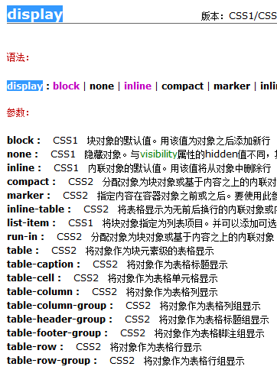

**虽然有很多元素的显示模式,但并不是所有的显示模式都能够产生BFC区域**

display属性为 block, list-item, table 的元素，会产生BFC.

大家有木有发现这个三个都是用来布局最为合理的元素,因为他们就是用来可视化布局的元素

注意其他的,display属性,比如 line 等等,他们创建的是 IFC ,我们暂且不研究

这个BFC 有着具体的布局特性：

**有宽度和高度,有外边距margin,有内边距padding,有边框 border。**

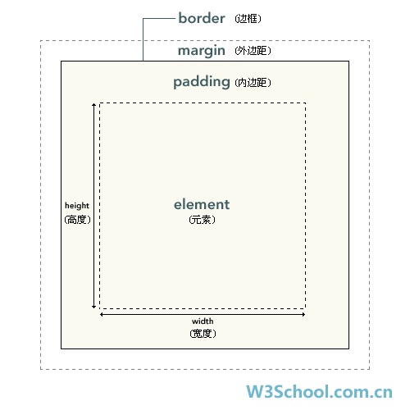

**04 块级元素触发BFC的属性.avi**

刚刚讲解的只是盒子具备BFC的条件,但是想产生BFC,还需要一些时机来触发的,那如何才能出发产生BFC呢?

**要给这些元素添加如下属性就可以触发BFC:**

1. -float属性不为none
2. -position为absolute或fixed
3. -display为inline-block, table-cell, table-caption, flex, inline-flex
4. -overflow不为visible。

**总结: 不是所有的块级元素都能触发BFC特性,首先块级具备BFC的资质,但需要满足一定的条件才能触发BFC特性,就是以上四个条件**

**05 BFC作用-清除内部浮动.avi**

**BFC布局规则特性：**

1. 在BFC中，盒子从顶端开始垂直地一个接一个地排列.
2. 盒子垂直方向的距离由margin决定。属于同一个BFC的两个相邻盒子的margin会发生重叠
3. 在BFC中，每一个盒子的左外边缘（margin-left）会触碰到容器的左边缘(border-left)（对于从右到左的格式来说，则触碰到右边缘）。
4. BFC的区域不会与浮动盒子产生交集，而是紧贴浮动边缘。
5. 计算BFC的高度时，自然也会检测浮动的盒子高度。

它是一个独立的渲染区域，只有Block-level box参与， 它规定了内部的Block-level Box如何布局，并且与这个区域外部毫不相干。

**BFC能用来做什么？**

1. 清除元素内部浮动   
   只要把父元素设为BFC就可以清理子元素的浮动了，最常见的用法就是在父元素上设置overflow: hidden样式，对于IE6加上zoom:1就可以了。   
   计算BFC的高度时，自然也会检测浮动的盒子高度。

案例背景: 一个父盒子设置宽度500px无高度并设置边框,包含两个子盒子宽高为200px并设置背景,代码如下:

<!DOCTYPE html>  
<html>  
<head lang="en">  
 <meta charset="UTF-8">  
 <title></title>  
 <style>  
 .father {  
 width: 500px;  
 border: 1px solid #F00;  
 }  
  
 .son1, .son2 {  
 width: 200px;  
 height: 200px;  
 }  
  
 .son1 {  
 background-color: pink;  
 }  
  
 .son2 {  
 background-color: purple;  
 }  
 </style>  
</head>  
<body>  
<div class="father">  
 <div class="son1"></div>  
 <div class="son2"></div>  
</div>  
</body>  
</html>

效果如下:

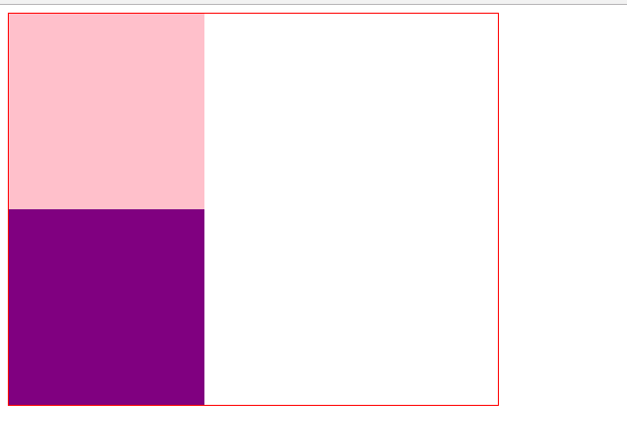

接下来给两个子盒子设置左浮动

.son1, .son2 {  
 width: 200px;  
 height: 200px;  
 float: left;  
}

效果如下: 如之前所学,由于父盒子没有设置高度,两个子盒子都浮动,那么父盒子高度为0

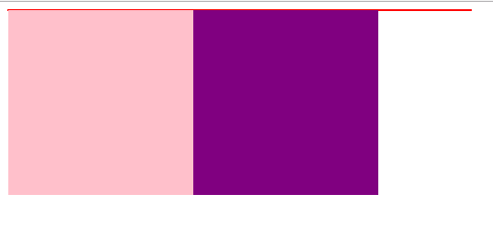

解决方法: 如上面所讲BFC的第五个特性

5.计算BFC的高度时，自然也会检测浮动的盒子高度。

只要让父盒子成为BFC区域即可解决该问题,因为BFC区域会检查浮动盒子的高度

那如何让父盒子成为BFC区域呢? 请参照前面所学的触发BFC区域的条件:

1. -float属性不为none
2. -position为absolute或fixed
3. -display为inline-block, table-cell, table-caption, flex, inline-flex
4. -overflow不为visible。

以上条件任选其一均可实现效果

.father {  
 width: 500px;  
 border: 1px solid #F00;  
  
 /*下面四条任意一个都可解决问题*/  
 float: left;  
 position: absolute;  
 display: inline-block;  
 overflow: hidden;  
}

效果如下:

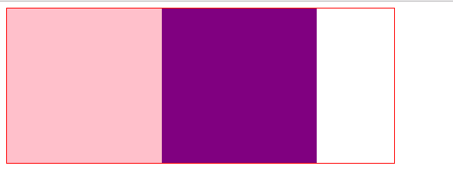

**06 BFC作用-解决外边距合并.avi**

1. 解决外边距合并问题   
   盒子垂直方向的距离由margin决定,属于同一个BFC的两个相邻盒子的margin会发生重叠

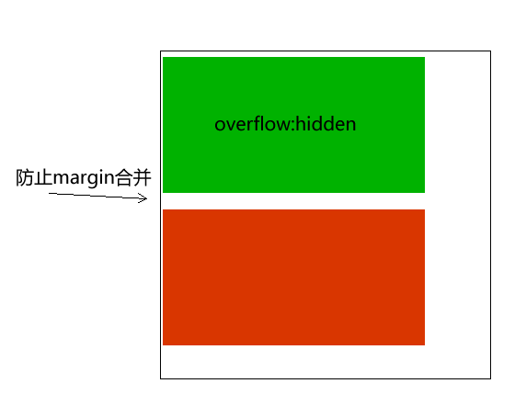

案例背景: 框架同上一个案例,当给两个孩子分别设置margin-bottom:20px和margin-top:50px属性时,本应两个盒子相隔70px,但由于margin合并问题导致只有50px的间隔

<!DOCTYPE html>  
<html>  
<head lang="en">  
 <meta charset="UTF-8">  
 <title></title>  
 <style>  
 .father {  
 width: 500px;  
 border: 1px solid #F00;  
 }  
  
 .son1, .son2 {  
 width: 200px;  
 height: 200px;  
 }  
  
 .son1 {  
 background-color: pink;  
 margin-bottom: 20px;  
 }  
  
 .son2 {  
 background-color: purple;  
 margin-top: 50px;  
 }  
 </style>  
</head>  
<body>  
<div class="father">  
 <div class="son1"></div>  
 <div class="son2"></div>  
</div>  
</body>  
</html>

效果如下:   
可以看到第一个儿子的margin已经设置上去了,但是被第二个儿子的margin给盖过去了

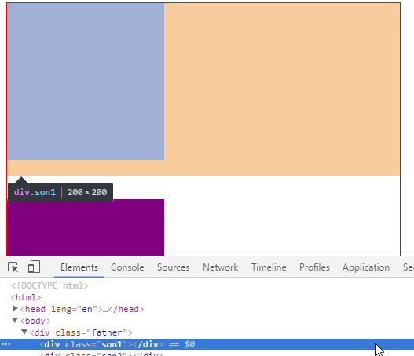

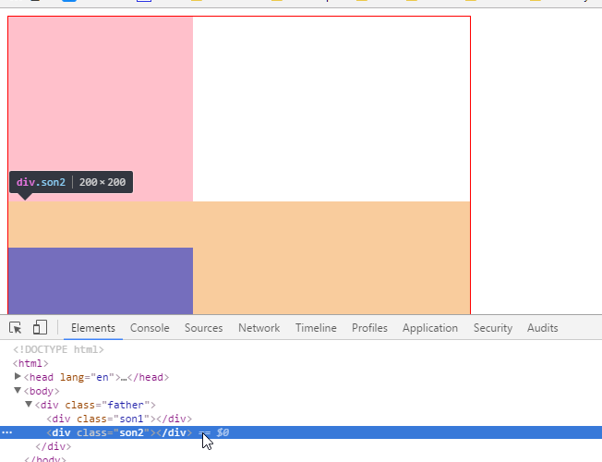

解决方法: 由于问题导致的原因是属于同一个BFC的两个相邻盒子的margin会发生重叠,所以让两个盒子属于不同的BFC即可

给第一个儿子再套一层父盒子,触发父盒子的BFC特性

.over {  
 overflow: hidden;  
}  
<!--代码省略...-->  
<div class="father">  
 <div class="over">  
 <div class="son1"></div>  
 </div>  
 <div class="son2"></div>  
</div>

效果如下:

可以看到两个盒子的margin都生效了

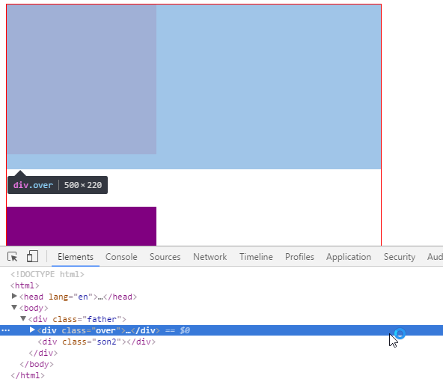

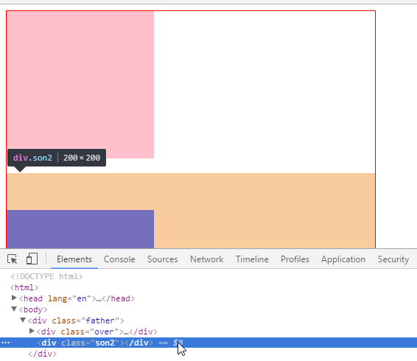

**07 BFC作用及其总结 .avi**

1. 制作右侧自适应的盒子问题

**BFC的区域不会与浮动盒子产生交集，而是紧贴浮动边缘。**

普通流体元素BFC后，为了和浮动元素不产生任何交集，顺着浮动边缘形成自己的封闭上下文

案例背景: 一个父盒子包含两个子盒子,第一个盒子有背景色和宽高,另一个盒子有背景色,同时有很多文字

代码如下:

<!DOCTYPE html>  
<html>  
<head lang="en">  
 <meta charset="UTF-8">  
 <title></title>  
  
 <style>  
  
 .father {  
 width: 400px;  
 height: 500px;  
 border: 1px solid #F00;  
 margin: 0 auto;  
 }  
  
 .box {  
 width: 100px;  
 height: 100px;  
 background-color: pink;  
 }  
  
 .txt {  
 background-color: #0FF;  
 }  
  
 </style>  
</head>  
<body>  
<div class="father">  
 <div class="box"></div>  
 <div class="txt">  
 江苏传智播客教育科技股份有限公司武汉分公司千秋万代一统江湖万岁万岁万万岁传智大法好!  
 江苏传智播客教育科技股份有限公司武汉分公司千秋万代一统江湖万岁万岁万万岁传智大法好!  
 江苏传智播客教育科技股份有限公司武汉分公司千秋万代一统江湖万岁万岁万万岁传智大法好!  
 江苏传智播客教育科技股份有限公司武汉分公司千秋万代一统江湖万岁万岁万万岁传智大法好!  
 江苏传智播客教育科技股份有限公司武汉分公司千秋万代一统江湖万岁万岁万万岁传智大法好!  
 江苏传智播客教育科技股份有限公司武汉分公司千秋万代一统江湖万岁万岁万万岁传智大法好!  
 江苏传智播客教育科技股份有限公司武汉分公司千秋万代一统江湖万岁万岁万万岁传智大法好!  
 江苏传智播客教育科技股份有限公司武汉分公司千秋万代一统江湖万岁万岁万万岁传智大法好!  
 江苏传智播客教育科技股份有限公司武汉分公司千秋万代一统江湖万岁万岁万万岁传智大法好!  
 江苏传智播客教育科技股份有限公司武汉分公司千秋万代一统江湖万岁万岁万万岁传智大法好!  
 </div>  
</div>  
</body>  
</html>

效果如下:

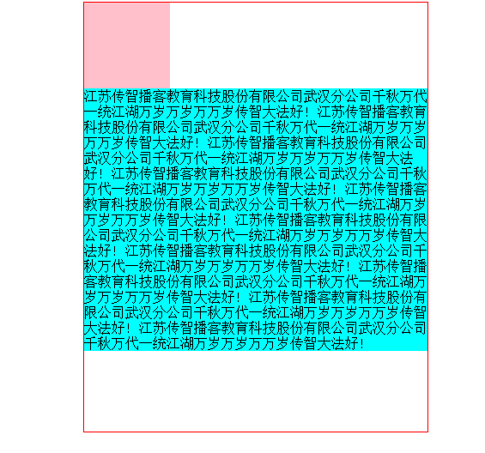

接下来

给第一个儿子设置左浮动

.box {  
 width: 100px;  
 height: 100px;  
 background-color: pink;  
 float: left;  
}

效果如下: 实现了文字环绕,因为第一个盒子浮动脱离了标准流,那么第二个盒子就会在第一个盒子底下,但由于文字无法被覆盖,所以文字会环绕在第一个盒子旁边

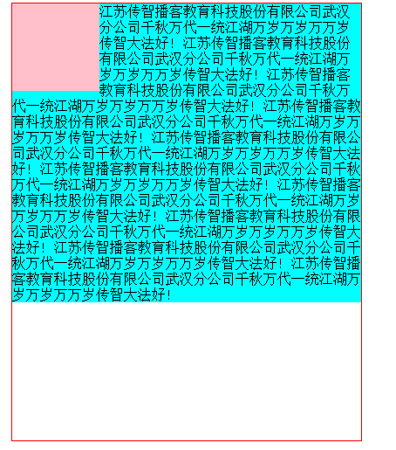

如果现在想让文字显示在第一个儿子右侧而非环绕显示,该如何做呢?

可以利用BFC的特性

4.BFC的区域不会与浮动盒子产生交集，而是紧贴浮动边缘。

让放文字的盒子成为一个BFC区域

.txt {  
 background-color: #0FF;  
 overflow: hidden; /*设置该属性会触发产生BFC*/  
}

效果如下:

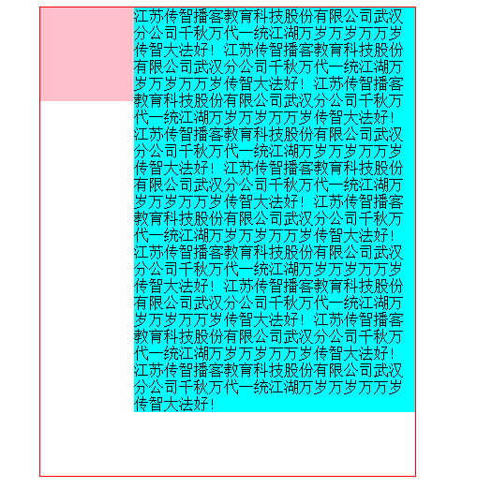

这样做有什么好处呢?

打开F12开发者工具,动态的增加左侧盒子的宽度,右侧盒子中的文字会自动适应

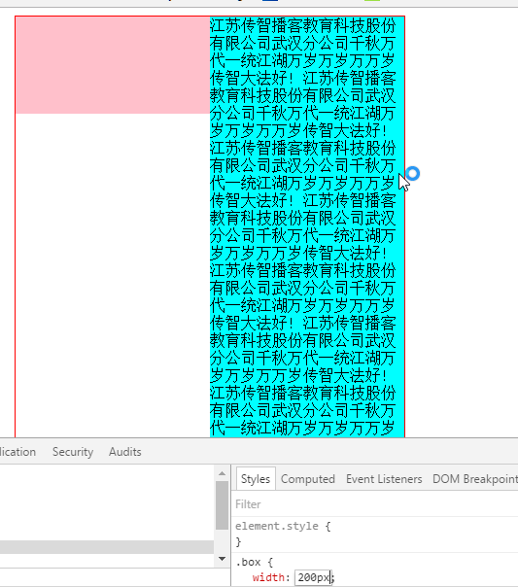

**总结: BFC就是页面上的一个隔离的独立容器，容器里面的子元素不会影响到外面的元素。反之也如此。包括浮动，和外边距合并等等，因此，有了这个特性，布局的时候就不会出现意外情况了。**

**08 商品分类和导航栏列表实体化.avi**

学完BFC之后接下来就要干正事儿了

导航区域的通栏里加入版心

index.html ->

<!--nav开始-->  
<div class="nav">  
 <div class="w">  
 123  
 </div>  
</div>  
<!--nav结束-->

效果如下:

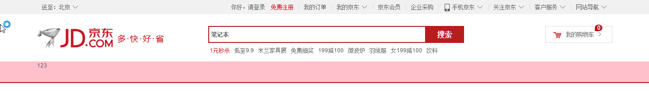

根据效果图将左右两侧分为两个区域,分别是分类区域和导航条目区域

index.html ->

<!--nav开始-->  
<div class="nav">  
 <div class="w">  
 <div class="categorys">商品分类</div>  
 <div class="navitems">导航列表</div>  
 </div>  
</div>  
<!--nav结束-->

global.css ->

/*nav begin*/  
.nav {  
 height: 44px;  
 background-color: pink;  
 border-bottom: 2px solid #B61D1D;  
}  
  
.categorys {  
 width: 210px;  
 height: 44px;  
 background-color: #B1191A;  
}  
  
.navitems {  
 width: 745px;   
 height: 44px;  
 background-color: blue;  
}  
/*nav end*/

效果如下:

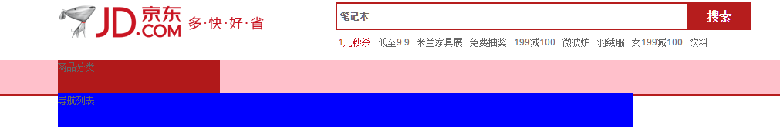

让两个盒子并排显示需要同时设置浮动即可

/*nav begin*/  
.nav {  
 height: 44px;  
 background-color: pink;  
 border-bottom: 2px solid #B61D1D;  
}  
  
.categorys {  
 width: 210px;  
 height: 46px;  
 background-color: #B1191A;  
 float: left;  
}  
  
.navitems {  
 width: 745px; /*其实这里不设置宽度都可以,内容有多少就占用多宽,这里方便大家观看区域,所以写上了宽度*/  
 height: 44px;  
 background-color: blue;  
 float: left;  
}  
/*nav end*/

效果如下:

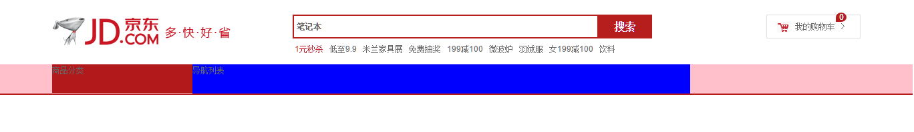

**09 全部商品分类布局原理分析.avi**

根据效果图分析,左侧的商品分类和下方的分类列表有一定的关系

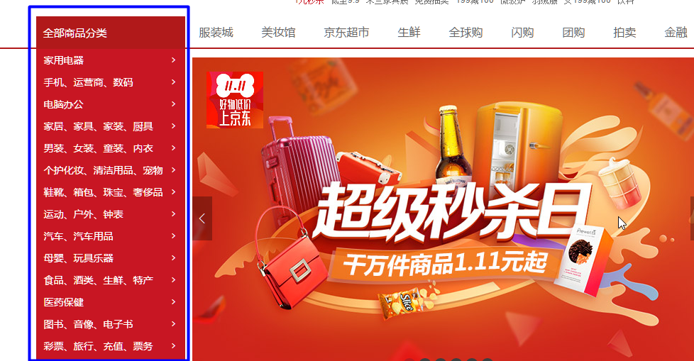

所以布局应该是左侧的区域再套两个盒子标准流摆放即可

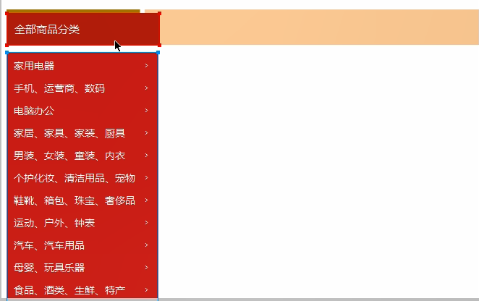

新加入两个盒子,类名为dt和dd

index.html

<!--nav开始-->  
<div class="nav">  
 <div class="w">  
 <div class="categorys">  
 <div class="dt">全部商品分类</div>  
 <div class="dd"></div>  
 </div>  
 <div class="navitems">导航列表</div>  
 </div>  
</div>  
<!--nav结束-->

给商品分类区域的两个盒子设置宽高

global.css ->

.categorys {  
 width: 210px;  
 height: 46px;  
 background-color: #B1191A;  
 float: left;  
}  
  
.categorys .dt {  
 height: 46px;  
}  
  
.categorys .dd {  
 width: 210px;  
 height: 466px;  
 background-color: #C81623;  
}

效果如下:

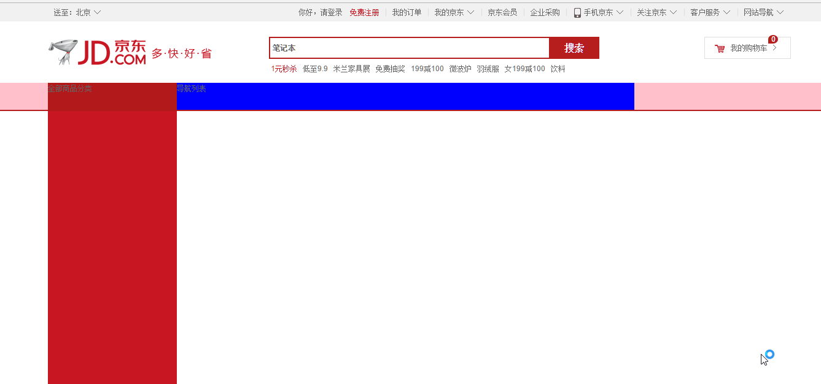

**10 全部商品分类（一）.avi**

先把文字搞好看一点

global.css ->

.categorys .dt {  
 height: 46px;  
 line-height: 46px;  
 font-size: 15px;  
 font-family: "Microsoft Yahei";  
 color: #FFF;  
 padding-left: 10px; /*由于dt没有宽度,所以padding不需要减去宽度*/  
}

效果如下:

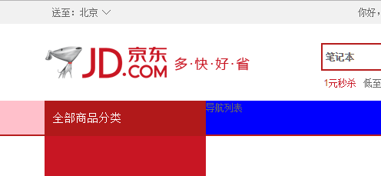

全部商品分类应该是可以被点击的,所以还需要加入a标签包裹文字

<!--nav开始-->  
<div class="nav">  
 <div class="w">  
 <div class="categorys">  
 <div class="dt"><a href="#">全部商品分类</a></div>  
 <div class="dd"></div>  
 </div>  
 <div class="navitems">导航列表</div>  
 </div>  
</div>  
<!--nav结束-->

效果如下: 可以看到a标签可以被点击的区域很小

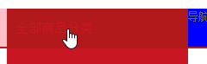



想要的效果应该是整片红色区域都可被点击,应该怎么解决最快速呢?

直接将设置给dt的样式设置给a标签就完美解决了

global.css ->

.categorys .dt a {  
 height: 46px;  
 line-height: 46px;  
 font-size: 15px;  
 font-family: "Microsoft Yahei";  
 color: #FFF;  
 padding-left: 10px; /*由于a没有宽度,所以padding不需要减去宽度*/   
}

效果如下:发现文字颜色变了,但是依旧不能被点到

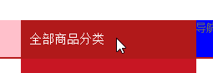

是因为a标签是行内元素,将其改为块级元素即可   
global.css ->

.categorys .dt a {  
 height: 46px;  
 line-height: 46px;  
 font-size: 15px;  
 font-family: "Microsoft Yahei";  
 color: #FFF;  
 padding-left: 10px; /*由于a没有宽度,所以padding不需要减去宽度*/  
 display: block;  
}

效果如下:

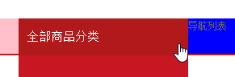

下面dd区域左右两侧有边框,但上下两侧没边框

global.css ->

.categorys .dd {  
 width: 208px; /*加入左右边框后一定要减去2px*/  
 height: 466px;  
 background-color: #C81623;  
 border: 1px solid #B61D1D;  
 border-top: 0;  
 border-bottom: 0;  
}

效果如下:

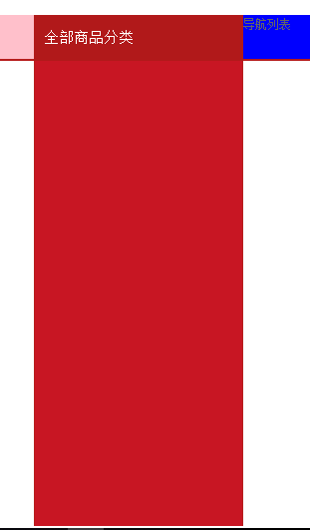

**11 全部商品分类（二）.avi**

接下来将DD的内容搞一搞

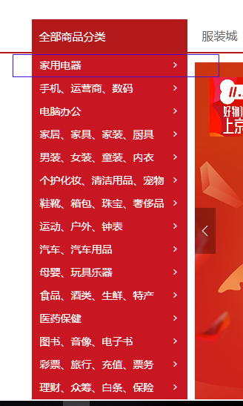

这种布局有很多种方式来实现,使用最简单的方式,两个元素放入一个盒子,一个左浮动一个右浮动即可

index.html ->

<!--nav开始-->  
<div class="nav">  
 <div class="w">  
 <div class="categorys">  
 <div class="dt"><a href="#">全部商品分类</a></div>  
 <div class="dd">  
 <div class="fore">  
 <h3><a href="#">家用电器</a></h3>  
 <i> > </i>  
 </div>  
 </div>  
 </div>  
 <div class="navitems">导航列表</div>  
 </div>  
</div>  
<!--nav结束-->

global.css ->

.categorys .dd .fore {  
 height: 31px;  
 line-height: 31px;  
 color: #FFF;  
}  
  
.categorys .dd .fore h3 {  
 font-weight: normal;  
 float: left;  
}  
  
.categorys .dd .fore a {  
 font-size: 15px;  
 font-family: "Microsoft Yahei";  
 color: #FFF;  
}  
  
.categorys .dd .fore i {  
 float: right;  
 font: 400 9px/14px consolas;  
}

效果如下: 大致轮廓出来了

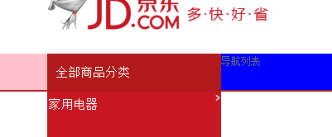

接下来做一些微调,给.fore设置padding-left,给三角形设置margin让其离右上边远一点

global.css ->

.categorys .dd .fore {  
 height: 31px;  
 line-height: 31px;  
 color: #FFF;  
 padding-left: 10px;  
}  
  
.categorys .dd .fore i {  
 float: right;  
 font: 400 9px/14px consolas;  
 margin: 7px 12px 0 0;  
}

效果如下:

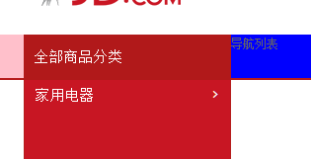

接下来疯狂的复制.fore的div然后修改a标签的文字即可

<!--nav开始-->  
<div class="nav">  
 <div class="w">  
 <div class="categorys">  
 <div class="dt"><a href="#">全部商品分类</a></div>  
 <div class="dd">  
 <div class="fore">  
 <h3>  
 <a href="#">家用电器</a>  
 </h3> <i> > </i>  
 </div>  
 <div class="fore">  
 <h3>  
 <a href="#">手机、运营商、数码</a>  
 </h3> <i> > </i>  
 </div>  
 <div class="fore">  
 <h3>  
 <a href="#">电脑办公</a>  
 </h3> <i> > </i>  
 </div>  
 <div class="fore">  
 <h3>  
 <a href="#">家居、家具、家装、厨具</a>  
 </h3> <i> > </i>  
 </div>  
  
 <div class="fore">  
 <h3>  
 <a href="#">男装、女装、童装、内衣</a>  
 </h3> <i> > </i>  
 </div>  
 <div class="fore">  
 <h3>  
 <a href="#">个护化妆、清洁用品、宠物</a>  
 </h3> <i> > </i>  
 </div>  
 <div class="fore">  
 <h3>  
 <a href="#">鞋靴、箱包、珠宝、奢侈品</a>  
 </h3> <i> > </i>  
 </div>  
 <div class="fore">  
 <h3>  
 <a href="#">运动、户外、钟表</a>  
 </h3> <i> > </i>  
 </div>  
 <div class="fore">  
 <h3>  
 <a href="#">汽车、汽车用品</a>  
 </h3> <i> > </i>  
 </div>  
 <div class="fore">  
 <h3>  
 <a href="#">母婴、玩具乐器</a>  
 </h3> <i> > </i>  
 </div>  
 <div class="fore">  
 <h3>  
 <a href="#">食品、酒类、生鲜、特产</a>  
 </h3> <i> > </i>  
 </div>  
 <div class="fore">  
 <h3>  
 <a href="#">医药保健</a>  
 </h3> <i> > </i>  
 </div>  
 <div class="fore">  
 <h3>  
 <a href="#">图书、音像、电子书</a>  
 </h3> <i> > </i>  
 </div>  
 <div class="fore">  
 <h3>  
 <a href="#">彩票、旅行、充值、票务</a>  
 </h3> <i> > </i>  
 </div>  
 <div class="fore">  
 <h3>  
 <a href="#">理财、众筹、白条、保险</a>  
 </h3> <i> > </i>  
 </div>  
 </div>  
 </div>  
 <div class="navitems">导航列表</div>  
 </div>  
</div>  
<!--nav结束-->

效果如下: 发现文字换行了

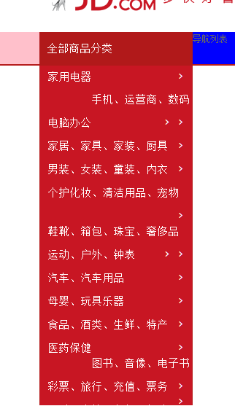

只需要设置一个overflow为hidden即可,超出的部分就会不显示

global.css ->

.categorys .dd .fore {  
 height: 31px;  
 line-height: 31px;  
 color: #FFF;  
 padding-left: 10px;  
 overflow: hidden;  
}

效果如下:

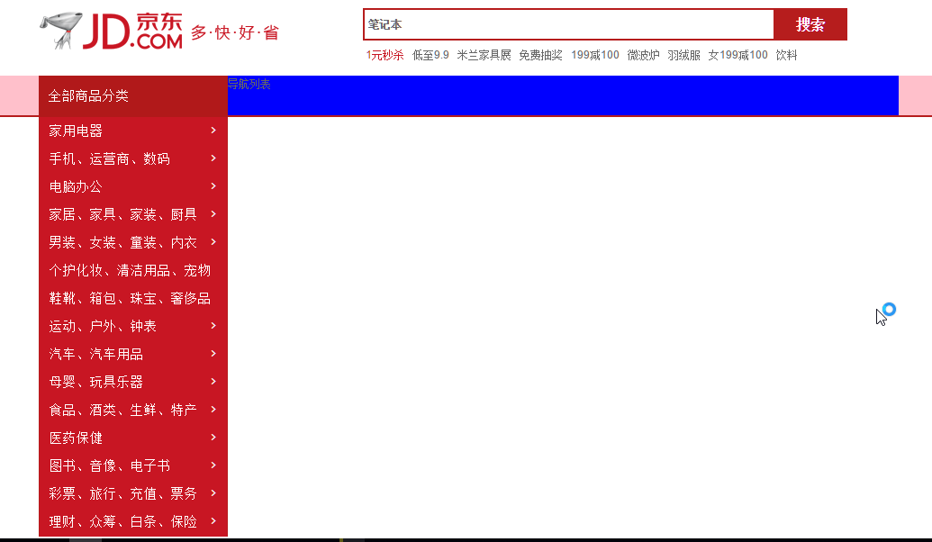

**12 导航栏右侧制作.avi**

根据效果图分析,使用ul+li即可完成



index.html ->

<**div class="navitems"**>  
 <**ul**>  
 <**li**><**a href="#"**>服装城</**a**></**li**>  
 <**li**><**a href="#"**>美妆馆</**a**></**li**>  
 <**li**><**a href="#"**>京东超市</**a**></**li**>  
 <**li**><**a href="#"**>生鲜</**a**></**li**>  
 <**li**><**a href="#"**>全球购</**a**></**li**>  
 <**li**><**a href="#"**>闪购</**a**></**li**>  
 <**li**><**a href="#"**>团购</**a**></**li**>  
 <**li**><**a href="#"**>拍卖</**a**></**li**>  
 <**li**><**a href="#"**>金融</**a**></**li**>  
 </**ul**>  
</**div**>

global.css ->

.**navitems** {  
 **width**: 745**px**;  
 **height**: 44**px**;  
 **line-height**: 44**px**;  
 **float**: **left**;  
}  
  
.**navitems li** {  
 **float**: **left**;  
}

效果如下:

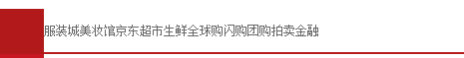

文本之间相隔太近了,需要设置padding,给a标签设置较好,因为每个文字都是一块儿区域可点击

global.css ->

.**navitems a** {  
 **display**: **block**;  
 **font**: 16**px**/44**px "Microsoft Yahei"**; /*这里必须要手动设置行高,否则会层叠掉行高导致文字不居中*/  
 **padding**: 0 20**px**;  
}

效果如下:



**13 底部模块布局分析.avi**

至此整个页面的头部区域已经全部完成了,接下来就要继续完成下一个公共的区域了,也就是底部区域

根据效果图同样可以把底部分为三大块,上中下结构

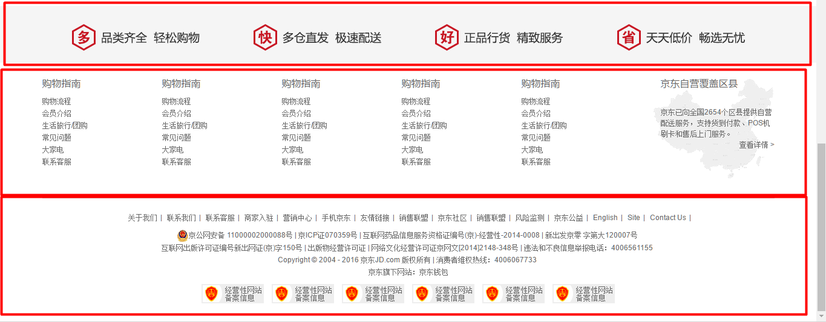

index.html ->

*<!--底部开始-->*<**div class="slogan"**>  
</**div**>  
*<!--底部结束-->*

global.css ->

.**slogan** {  
 **height**: 94**px**;  
 **background-color**: **#F5F5F5**;  
 **margin-top**: 500**px**;   
}

效果如下:

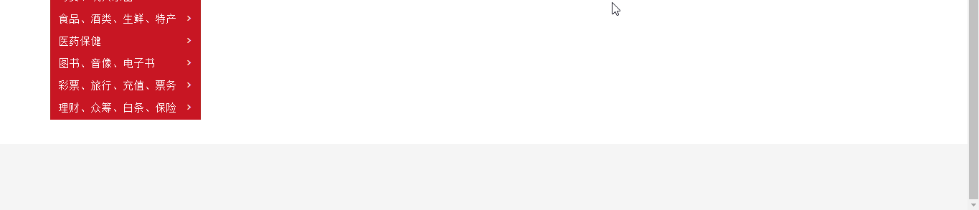

**14 标语布局原理详解.avi**

京东标语栏有个小特点很有意思

将浏览器缩小,四个标语并非是像平时一样,缩多少隐藏多少,而是永远显示中间两个标语,这是怎么实现的呢?

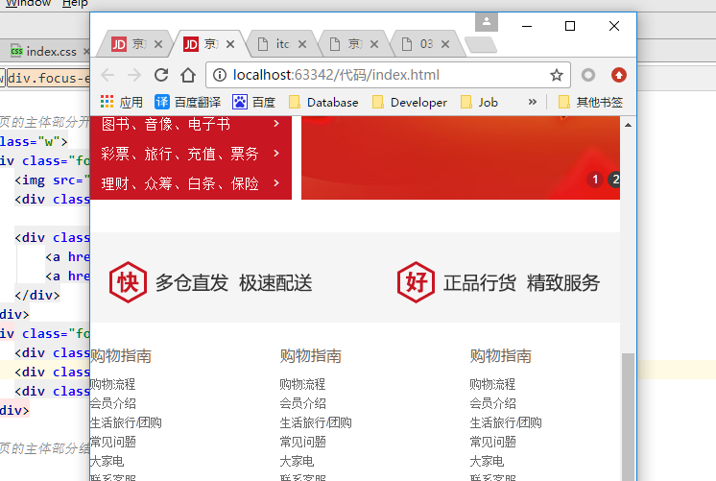

其实原理很简单,可以利用绝对定位来实现该功能

2号盒子left为50%,margin-left为负的盒子宽度

3号盒子left为50%,margin-left为0(不设置margin-left也行)

1号盒子left为50%,margin-left为负的盒子宽度*2

4号盒子left为50%,margin-left为正的盒子宽度

这样一来,四个盒子永远跟随着浏览器的宽度变化而变化

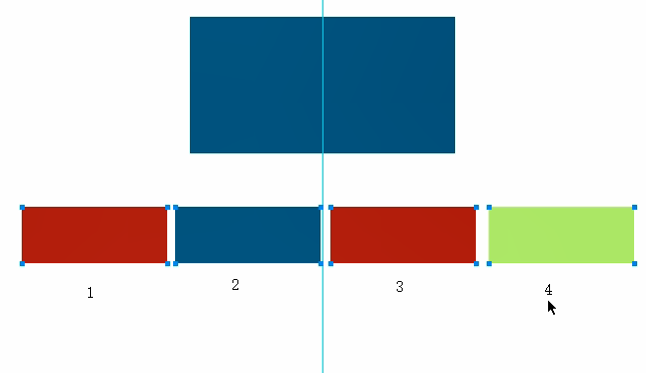

**15 标语模块制作.avi**

首先做2号盒子比较简单

index.html ->

<**div class="slogan"**>  
 <**div class="slogan2"**>  
 <**img src="imgs/slo2.png" alt=""**/>  
 </**div**>  
</**div**>

global.css ->

.**slogan** {  
 **height**: 94**px**;  
 **background-color**: **#F5F5F5**;  
 **margin-top**: 500**px**;  
 **position**: **relative**;  
}  
.**slogan2** {  
 **position**: **absolute**; /*子绝父相*/  
 **left**: 50%;  
 **top**: 25**px**;  
 **margin-left**: -220**px**;  
 **width**: 220**px**;  
}

效果如下:



接下来做3号盒子,发现3号盒子和2号唯一不同的就是margin-left值不同,所以可以使用并集选择器

index.html ->

<**div class="slogan"**>  
 <**div class="slogan2"**>  
 <**img src="imgs/slo2.png" alt=""**/>  
 </**div**>  
 <**div class="slogan3"**>  
 <**img src="imgs/slo3.png" alt=""**/>  
 </**div**>  
</**div**>

global.css ->

.**slogan2**, .**slogan3**{  
 **position**: **absolute**;  
 **left**: 50%;  
 **top**: 25**px**;  
 **margin-left**: -220**px**;  
 **width**: 220**px**;  
}  
  
.**slogan3** {  
 **margin-left**: 0**px**;  
}

效果如下:



最后完成1和4号盒子即可

index.html ->

<**div class="slogan"**>  
 <**div class="slogan1"**>  
 <**img src="imgs/slo1.png" alt=""**/>  
 </**div**>  
 <**div class="slogan2"**>  
 <**img src="imgs/slo2.png" alt=""**/>  
 </**div**>  
 <**div class="slogan3"**>  
 <**img src="imgs/slo3.png" alt=""**/>  
 </**div**>  
 <**div class="slogan4"**>  
 <**img src="imgs/slo4.png" alt=""**/>  
 </**div**>  
</**div**>

global.css ->

.**slogan1**, .**slogan2**, .**slogan3**, .**slogan4**{  
 **position**: **absolute**;  
 **left**: 50%;  
 **top**: 25**px**;  
 **margin-left**: -220**px**;  
 **width**: 220**px**;  
}  
  
.**slogan1** {  
 **margin-left**: -440**px**;  
}  
  
.**slogan3** {  
 **margin-left**: 0**px**;  
}  
  
.**slogan4** {  
 **margin-left**: 220**px**;  
}

效果如下:



每个标语之间离得太近了,使用margin并不好计算每个之间距离多少,这里可以使用宽度结合定位来完成,将每个标语的宽度设大一点,然后定位的值同时也修改一下

global.css ->

.**slogan1**, .**slogan2**, .**slogan3**, .**slogan4**{  
 **position**: **absolute**;  
 **left**: 50%;  
 **top**: 25**px**;  
 **margin-left**: -300**px**;  
 **width**: 300**px**;  
}  
  
.**slogan1** {  
 **margin-left**: -600**px**;  
}  
  
.**slogan3** {  
 **margin-left**: 0**px**;  
}  
  
.**slogan4** {  
 **margin-left**: 300**px**;  
}

效果如下: 感觉整体有点偏左,这是为何呢?



通过调试发现,其实并没有偏左,盒子确实平均占据着4块区域,只是因为图片并没有在盒子中居中而已

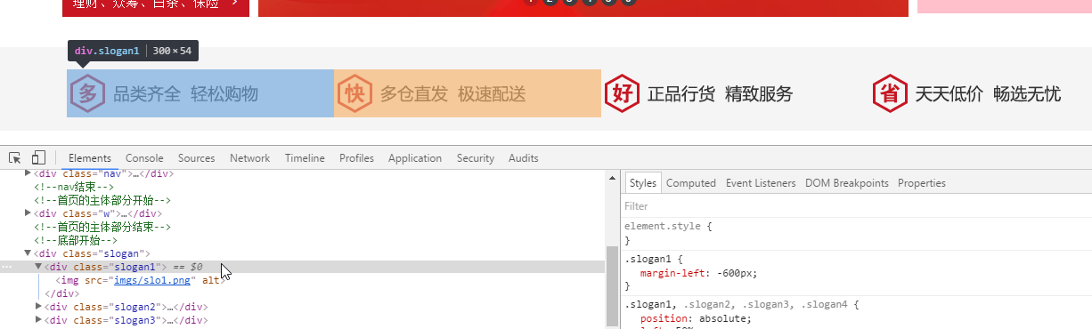

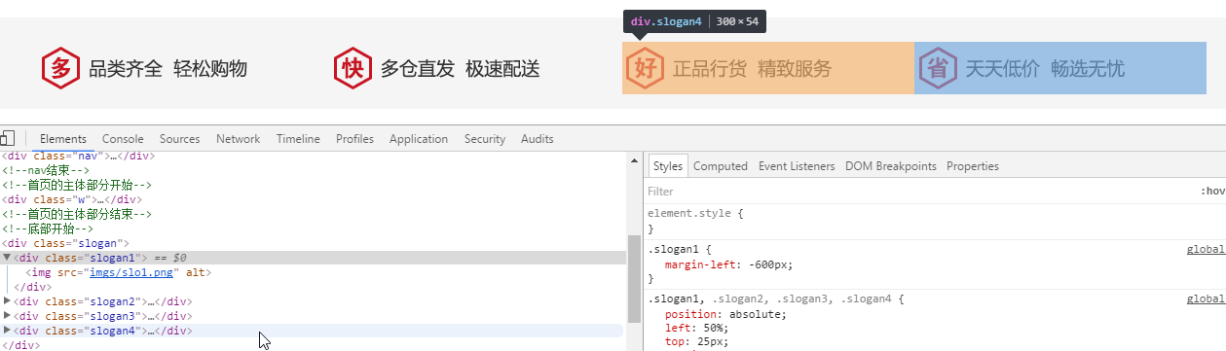

将盒子中的内容居中

global.css ->

.**slogan1**, .**slogan2**, .**slogan3**, .**slogan4**{  
 **position**: **absolute**;  
 **left**: 50%;  
 **top**: 25**px**;  
 **margin-left**: -300**px**;  
 **width**: 300**px**;  
 **text-align**: **center**;  
}

效果如下:



即使将浏览器缩小也会显示中间的”快”和”好”标语

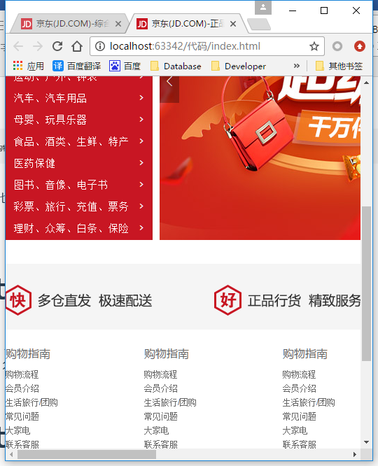

**16 footer链接制作.avi**

根据效果图分析,链接区域可以分为两大块,左边为链接区域,右边为京东自营覆盖区域

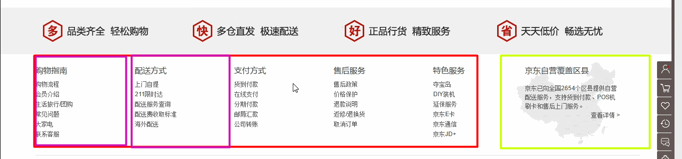

整体在版心中编写结构

左侧区域的内容可以使用dl>dt+dd来完成

*<!--底部开始-->*<**div class="slogan"**>  
 ...  
</**div**>

<**div class="w"**>  
 <**dl**>  
 <**dt**>购物指南</**dt**>  
 <**dd**><**a href="#"**>购物流程</**a**></**dd**>  
 <**dd**><**a href="#"**>会员介绍</**a**></**dd**>  
 <**dd**><**a href="#"**>生活旅行/团购</**a**></**dd**>  
 <**dd**><**a href="#"**>常见问题</**a**></**dd**>  
 <**dd**><**a href="#"**>大家电</**a**></**dd**>  
 <**dd**><**a href="#"**>联系客服</**a**></**dd**>  
 </**dl**>  
</**div**>

*<!--底部结束-->*

效果如下:

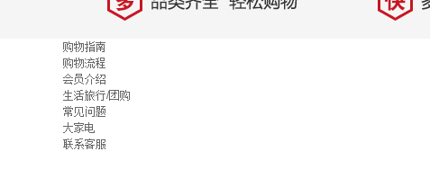

标语和链接区域有一定的空隙,可以在标语区域设置margin-bottom,也可以在链接区域设置margin-top

global.css ->

.**slogan** {  
 **height**: 94**px**;  
 **background-color**: **#F5F5F5**;  
 **margin-top**: 500**px**;  
 **position**: **relative**;  
 **margin-bottom**: 25**px**;  
}

效果如下:

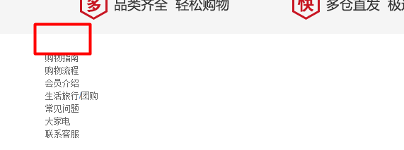

修改dt的字体样式,同时dl也需要设置宽度并浮动(因为一共有五个dl并排显示)

index.html -> 加入一个类名做标识

<**div class="w footer-links"**>  
 <**dl**>  
 <**dt**>购物指南</**dt**>  
 <**dd**><**a href="#"**>购物流程</**a**></**dd**>  
 <**dd**><**a href="#"**>会员介绍</**a**></**dd**>  
 <**dd**><**a href="#"**>生活旅行/团购</**a**></**dd**>  
 <**dd**><**a href="#"**>常见问题</**a**></**dd**>  
 <**dd**><**a href="#"**>大家电</**a**></**dd**>  
 <**dd**><**a href="#"**>联系客服</**a**></**dd**>  
 </**dl**>  
</**div**>

global.css ->

.**footer-links dl** {  
 **width**: 198**px**;  
 **float**: **left**;  
}  
  
.**footer-links dt** {  
 **height**: 30**px**;  
 **font-size**: 16**px**;  
 **font-family**: **"Microsoft Yahei"**;  
}

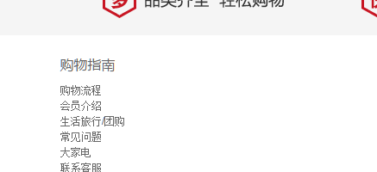

发现dd中文字也比较紧凑,需要设置高度来撑开一点

global.css ->

.**footer-links dd** {  
 **height**: 20**px**;  
}

效果如下:

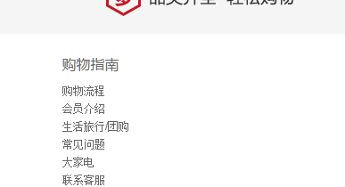

这个dl做完之后剩余4个全部拷贝一下即可

index.html ->

<**div class="w footer-links"**>  
 <**dl**>  
 <**dt**>购物指南</**dt**>  
 <**dd**><**a href="#"**>购物流程</**a**></**dd**>  
 <**dd**><**a href="#"**>会员介绍</**a**></**dd**>  
 <**dd**><**a href="#"**>生活旅行/团购</**a**></**dd**>  
 <**dd**><**a href="#"**>常见问题</**a**></**dd**>  
 <**dd**><**a href="#"**>大家电</**a**></**dd**>  
 <**dd**><**a href="#"**>联系客服</**a**></**dd**>  
 </**dl**>  
 <**dl**>  
 <**dt**>购物指南</**dt**>  
 <**dd**><**a href="#"**>购物流程</**a**></**dd**>  
 <**dd**><**a href="#"**>会员介绍</**a**></**dd**>  
 <**dd**><**a href="#"**>生活旅行/团购</**a**></**dd**>  
 <**dd**><**a href="#"**>常见问题</**a**></**dd**>  
 <**dd**><**a href="#"**>大家电</**a**></**dd**>  
 <**dd**><**a href="#"**>联系客服</**a**></**dd**>  
 </**dl**>  
 <**dl**>  
 <**dt**>购物指南</**dt**>  
 <**dd**><**a href="#"**>购物流程</**a**></**dd**>  
 <**dd**><**a href="#"**>会员介绍</**a**></**dd**>  
 <**dd**><**a href="#"**>生活旅行/团购</**a**></**dd**>  
 <**dd**><**a href="#"**>常见问题</**a**></**dd**>  
 <**dd**><**a href="#"**>大家电</**a**></**dd**>  
 <**dd**><**a href="#"**>联系客服</**a**></**dd**>  
 </**dl**>  
 <**dl**>  
 <**dt**>购物指南</**dt**>  
 <**dd**><**a href="#"**>购物流程</**a**></**dd**>  
 <**dd**><**a href="#"**>会员介绍</**a**></**dd**>  
 <**dd**><**a href="#"**>生活旅行/团购</**a**></**dd**>  
 <**dd**><**a href="#"**>常见问题</**a**></**dd**>  
 <**dd**><**a href="#"**>大家电</**a**></**dd**>  
 <**dd**><**a href="#"**>联系客服</**a**></**dd**>  
 </**dl**>  
 <**dl**>  
 <**dt**>购物指南</**dt**>  
 <**dd**><**a href="#"**>购物流程</**a**></**dd**>  
 <**dd**><**a href="#"**>会员介绍</**a**></**dd**>  
 <**dd**><**a href="#"**>生活旅行/团购</**a**></**dd**>  
 <**dd**><**a href="#"**>常见问题</**a**></**dd**>  
 <**dd**><**a href="#"**>大家电</**a**></**dd**>  
 <**dd**><**a href="#"**>联系客服</**a**></**dd**>  
 </**dl**>  
</**div**>

效果如下:

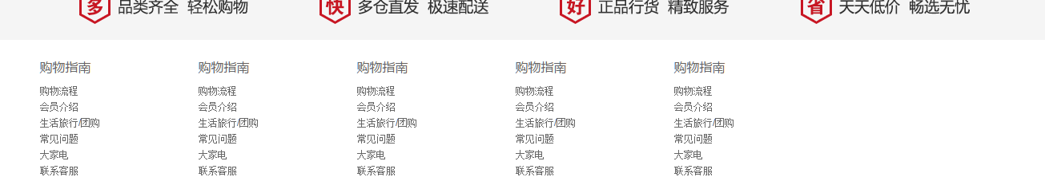

**17 京东覆盖区域制作.avi**

根据效果图分析,可以使用一个盒子右浮动,测量该区域的大小,设置宽高和背景图片

**注意背景图是精灵图哦**

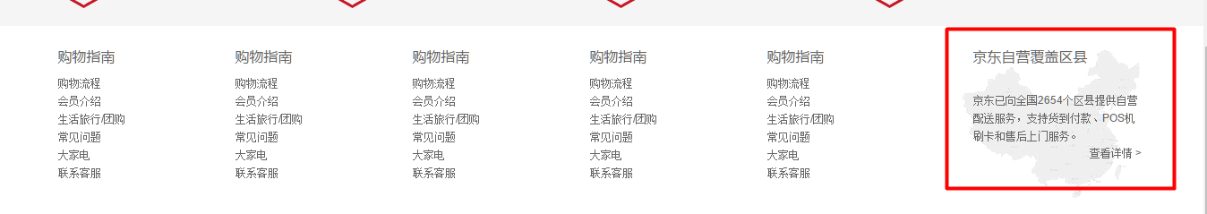

index.html ->

<**div class="w footer-links"**>  
 <**dl**>  
 ...  
 </**dl**>  
  
 <**div class="coverage"**></**div**>  
</**div**>

global.css ->

.**coverage** {  
 **width**: 203**px**;  
 **height**: 169**px**;  
 **float**: **right**;  
 **background**: **url**(**"../imgs/jds.png"**) **no-repeat** 0 -131**px**;  
}

效果如下:

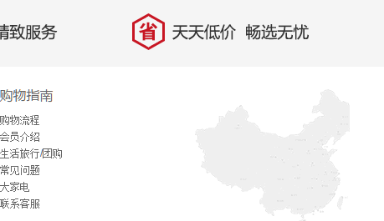

继续分析其中内容为上中下结构,可以使用三个块级元素来布局

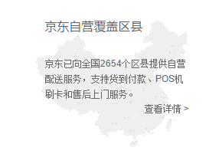

下部查看详情最好使用div包裹a标签,方便布局排版

index.html ->

<**div class="dt"**>京东自营覆盖区县</**div**>  
<**p**>京东已向全国2654个区县提供自营配送服务，支持货到付款、POS机刷卡和售后上门服务。</**p**>  
<**div class="look"**>  
 <**a href="#"**>查看详情 > </**a**>  
</**div**>

效果如下:

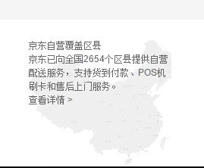

发现”京东自营覆盖区县”的样式和左侧dt区域中文字样式相同,所以可以使用并集选择器

中间区域距离上部分有点距离,可以给p设置margin-top,并设置行高让文字看起来不那么紧凑

下边区域直接靠右显示即可

global.css ->

.**footer-links dt**, .**coverage** .**dt**{  
 **height**: 30**px**;  
 **font-size**: 16**px**;  
 **font-family**: **"Microsoft Yahei"**;  
}

.**coverage p** {  
 **margin-top**: 18**px**;  
 **line-height**: 20**px**;  
}  
  
.**coverage** .**look** {  
 **text-align**: **right**;  
}

效果如下:

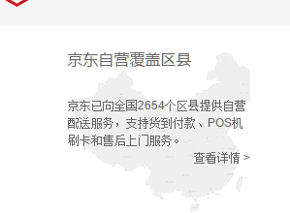

最后发现文字太靠左了,可以给大盒子整体设置一个padding-left即可

**记得减去宽度哦**

global.css ->

.**coverage** {  
 **width**: 188**px**;  
 **height**: 169**px**;  
 **float**: **right**;  
 **background**: **url**(**"../imgs/jds.png"**) **no-repeat** 0 -131**px**;  
 **padding-left**: 15**px**;  
}

效果如下:

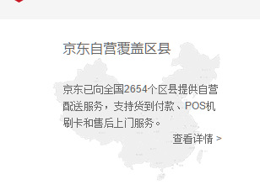

**18 footer底部分制作.avi**

分析最底部的结构,整体在版心区域布局,有个上边框,也是上中下三块区域,而且都是居中对齐的

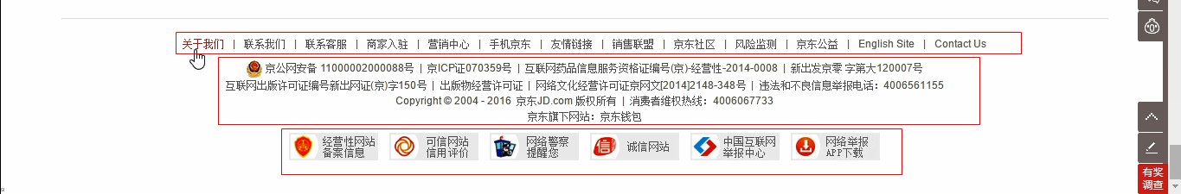

先写出最外层的盒子,加上类名,给其设置上边框

index.html ->

<**div class="w footer-links"**>  
 ...  
</**div**>  
  
<**div class="w footer"**>  
</**div**>

global.css ->

.**footer** {  
 **border-top**: 1**px solid #CCC**;   
}

效果如下: 发现这个上边框在链接区域上,说明这个区域跑上去了,这是为何呢?

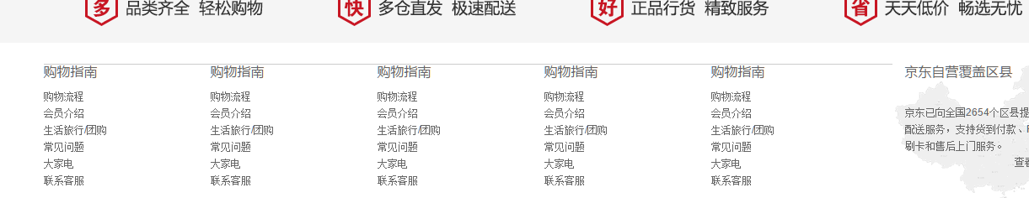

因为链接区域的所有元素都设置了浮动,所以链接区域是没有高度的.要解决该问题可以清除链接区域的浮动

index.html ->

<**div class="w footer-links clearfix"**>  
 ...  
</**div**>  
  
<**div class="w footer"**>  
</**div**>

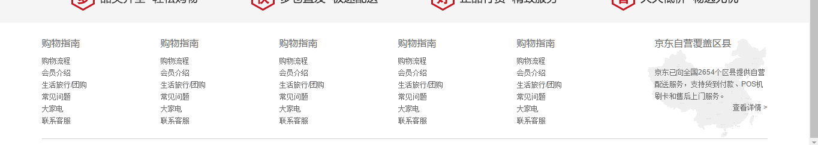

距离上面链接区域有一定的间距,可以设置外边距margin-top

global.css ->

.**footer** {  
 **border-top**: 1**px solid #CCC**;  
 **margin-top**: 30**px**;  
}

接下来将所有的文本内容填充进来

index.html ->

<**div class="w footer"**>  
 <**div class="links"**>  
 <**a href="#"**>关于我们</**a**>|  
 <**a href="#"**>联系我们</**a**>|  
 <**a href="#"**>联系客服</**a**>|  
 <**a href="#"**>商家入驻</**a**>|  
 <**a href="#"**>营销中心</**a**>|  
 <**a href="#"**>手机京东</**a**>|  
 <**a href="#"**>友情链接</**a**>|  
 <**a href="#"**>销售联盟</**a**>|  
 <**a href="#"**>京东社区</**a**>|  
 <**a href="#"**>销售联盟</**a**>|  
 <**a href="#"**>风险监测</**a**>|  
 <**a href="#"**>京东公益</**a**>|  
 <**a href="#"**>English</**a**>|  
 <**a href="#"**>Site</**a**>|  
 <**a href="#"**>Contact Us</**a**>|  
 </**div**>  
 <**div class="copyright"**><**img src="imgs/j.png" alt=""**/>京公网安备 11000002000088号 | 京ICP证070359号 | 互联网药品信息服务资格证编号(京)-经营性-2014-0008 | 新出发京零 字第大120007号  
 <**br**/>  
 互联网出版许可证编号新出网证(京)字150号 | 出版物经营许可证 | 网络文化经营许可证京网文[2014]2148-348号 | 违法和不良信息举报电话：4006561155 <**br**/>  
 Copyright © 2004 - 2016 京东JD.com 版权所有 | 消费者维权热线：4006067733 <**br**/>  
 京东旗下网站：京东钱包</**div**>  
 <**div class="brand"**>  
 </**div**>  
</**div**>

效果如下:

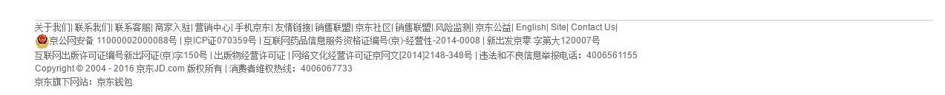

接下来调整样式即可,先从第一块区域开始,距离上边框有一定的距离,两个a标签之间也有一定的距离,都可以通过margin来实现

所有文本都需要居中对齐,给整个大区域设置内容居中即可

globa.css ->

.**footer** {  
 **border-top**: 1**px solid #CCC**;  
 **margin**: 30**px auto**;  
 **text-align**: **center**;  
}

.**links** {  
 **margin**: 23**px** 0 10**px** 0;  
}  
  
.**links a** {  
 **margin**: 0 5**px**;  
}

效果如下:

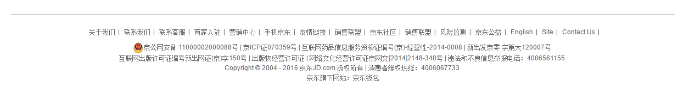

中间区域使用br进行换行即可,但是文字也有点紧凑,可以设置行高来解决

global.css ->

.**copyright** {  
 **line-height**: 20**px**;  
}

效果如下:

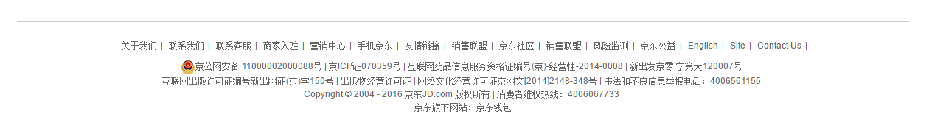

最后制作下部分区域的图标,这些图标都是可以点击的,所以使用a标签包裹img标签来完成

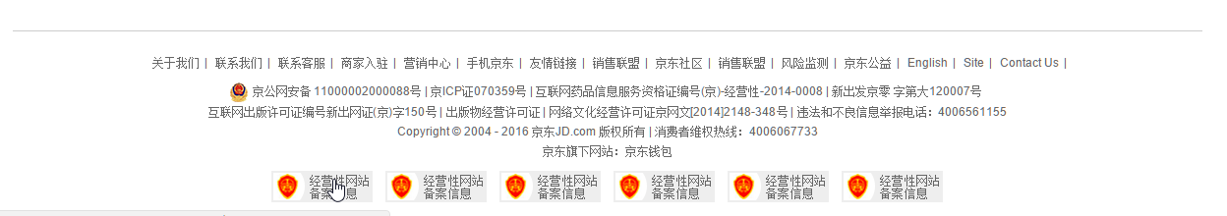

index.html ->

<**div class="w footer"**>  
 <**div class="links"**>  
 ...  
 </**div**>  
 <**div class="copyright"**>...</**div**>  
 <**div class="brand"**>  
 <**a href="#"**><**img src="imgs/jy.png" alt=""**/></**a**>  
 <**a href="#"**><**img src="imgs/jy.png" alt=""**/></**a**>  
 <**a href="#"**><**img src="imgs/jy.png" alt=""**/></**a**>  
 <**a href="#"**><**img src="imgs/jy.png" alt=""**/></**a**>  
 <**a href="#"**><**img src="imgs/jy.png" alt=""**/></**a**>  
 <**a href="#"**><**img src="imgs/jy.png" alt=""**/></**a**>  
 </**div**>  
</**div**>

效果如下:

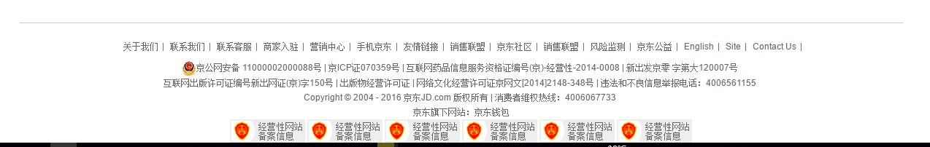

发现图片之间相隔太紧凑,并且离中间区域也太紧凑了,所以都可以通过margin来解决

global.css ->

.**brand** {  
 **margin-top**: 10**px**;  
}  
  
.**brand a** {  
 **margin**: 0 5**px**;  
}

效果如下:

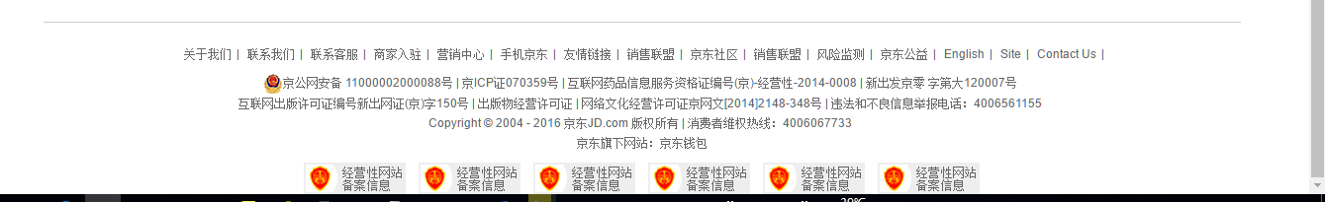

基本效果已经完成了,但是发现最底部的图标贴底了,用户体验不太好,所以可以给整体footer区域设置margin-bottom,由于之前设置过margin-top,所以这里可以连写为margin

**注意: 必须要设置左右为auto,否则就会层叠掉版心w类的margin: 0, auto;导致版心不居中**

global.css ->

.**footer** {  
 **border-top**: 1**px solid #CCC**;  
 **margin**: 30**px auto**;  
 **text-align**: **center**;  
}

效果如下:

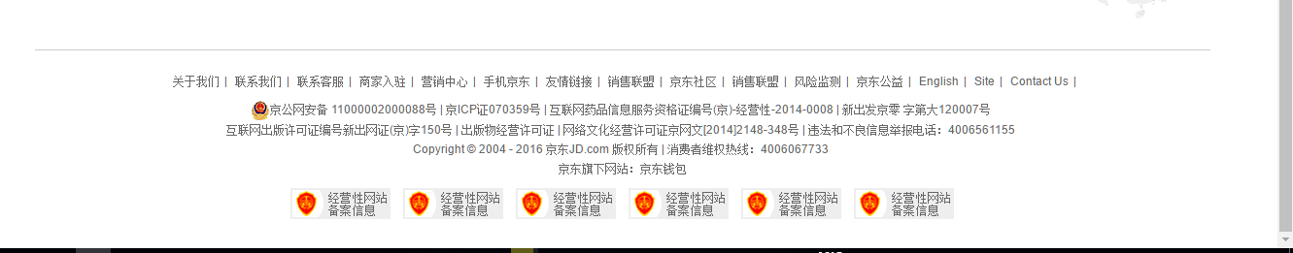

**19 固定定位对齐版心右侧.avi**

跟绝对定位的盒子居中对齐原理差不多。

left 50% 然后 margin-left 版心宽度一半。

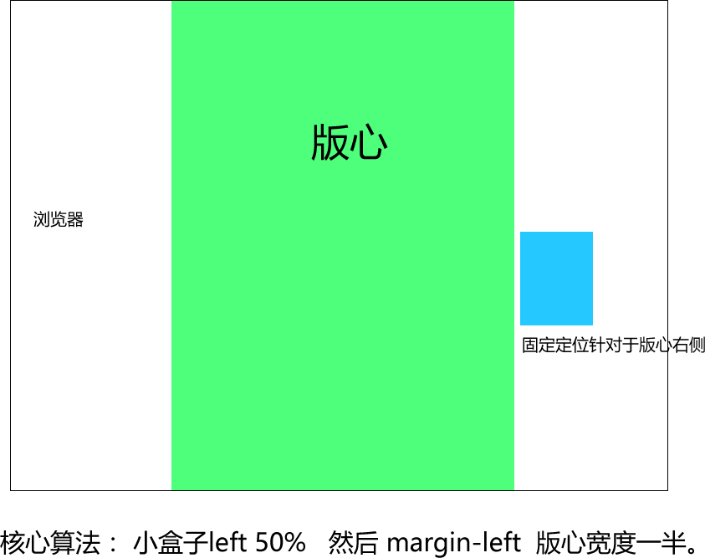

代码:

<!DOCTYPE **html**>  
<**html**>  
<**head lang="en"**>  
 <**meta charset="UTF-8"**>  
 <**title**></**title**>  
 <**style**>  
 .**box** {  
 **width**: 800**px**;  
 **height**: 3000**px**;  
 **background-color**: **pink**;  
 **margin**: 0 **auto**;  
 }  
 .**fixed** {  
 **width**: 100**px**;  
 **height**: 140**px**;  
 **background-color**: **purple**;  
 **position**: **fixed**;  
 **top**: 200**px**;  
 **left**: 50%;  
 **margin-left**: 405**px**;  
  
 }  
 </**style**>  
</**head**>  
<**body**>  
<**div class="box"**></**div**>  
<**div class="fixed"**></**div**>  
</**body**>  
</**html**>

效果如下: 不论浏览器变大变小,侧边栏永远贴着版心显示

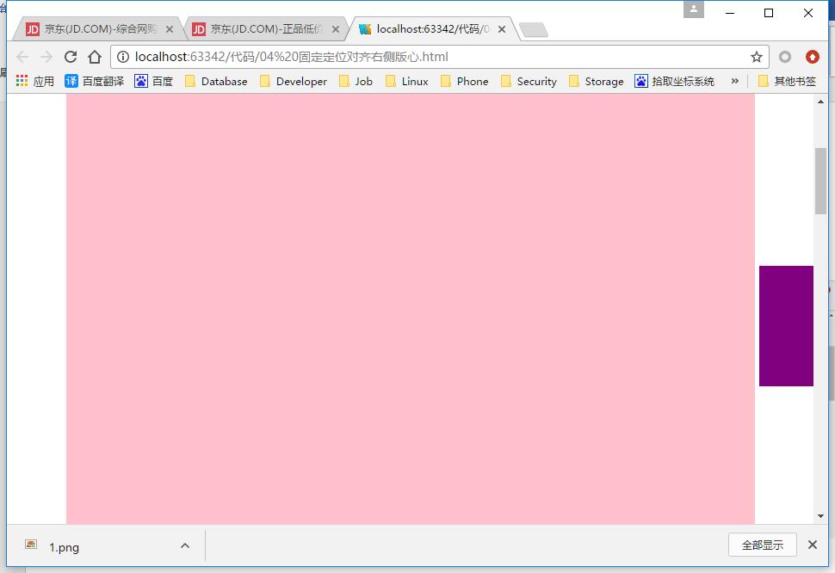

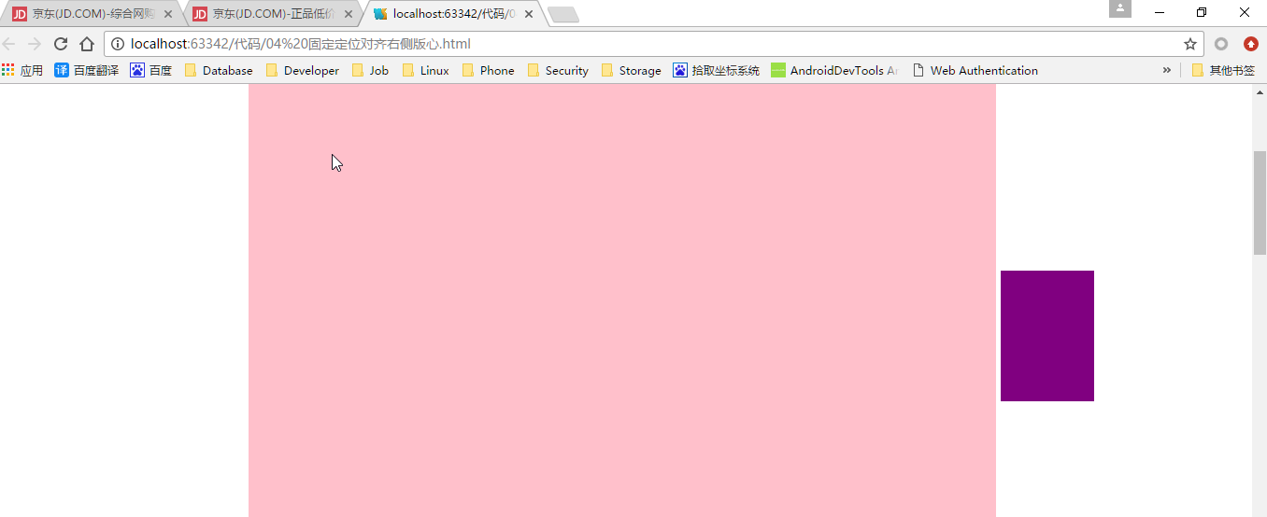

day03

01 首页样式准备.avi

到现在为止,项目公共部分已经基本完成了,base.css存放一些基本样式,global.css存放的是公共的头和脚区域的样式,但每个页面都有自己的内容,这些样式应该单独放在自己的css文件中

比如,京东很多页面都有同样的头部区域和底部区域,但是它们中间的内容是不同的,每个页面都有自己单独的样式,这些样式并不会放在global.css或base.css中,而是单独建一个css文件来存放

所以,现在新建一个index.css来存放首页自己的样式

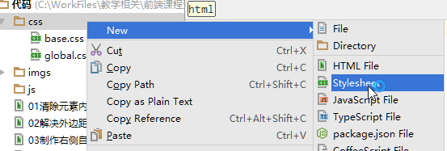

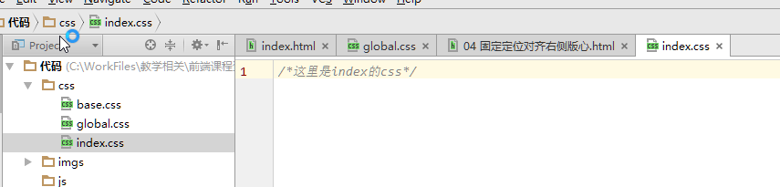

接下来将新建出来的css文件引入到index.html中使用

<**head**>

...

<**link rel="stylesheet" href="css/base.css"**/>  
<**link rel="stylesheet" href="css/global.css"**/>  
<**link rel="stylesheet" href="css/index.css"**/>

</**head**>

将来要写index中间区域的代码就在主体区域编写

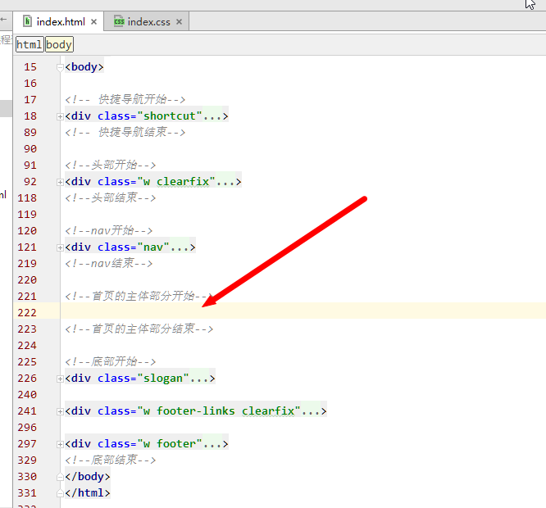

02 焦点图和补充结构搭建.avi

根据效果图分析结构为中间和右边两大块区域

左边商品分类并不属于主题区域,而是公共的头部区域的内容

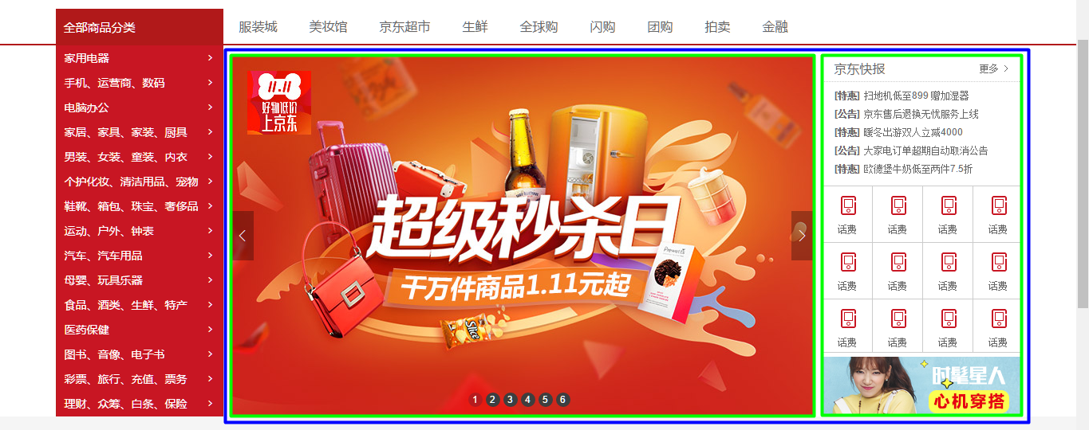

先写出整体结构,在版心中编写结构,中间是轮播图(也被称为焦点图),右边是焦点图的衍生区域

设置两块区域的宽高,设置背景色,焦点图区域左浮动,衍生区域右浮动,都距离上边缘有一定的距离

焦点图距离左边有一个导航区域宽的距离,都可以使用margin来解决

index.html ->

*<!--首页的主体部分开始-->*<**div class="w"**>  
 <**div class="focus"**> *<!--焦点图区域-->* </**div**>  
 <**div class="focus-extra"**> *<!--焦点图衍生区域-->* </**div**>  
</**div**>  
*<!--首页的主体部分结束-->*

index.css ->

.**focus** {  
 **width**: 730**px**;  
 **height**: 454**px**;  
 **background-color**: **pink**;  
 **margin**: 12**px** 0 0 220**px**;  
 **float**: **left**;  
}  
  
.**focus-extra** {  
 **width**: 250**px**;  
 **height**: 454**px**;  
 **background-color**: **purple**;  
 **margin-top**: 12**px**;  
 **float**: **right**;  
}

效果如下:

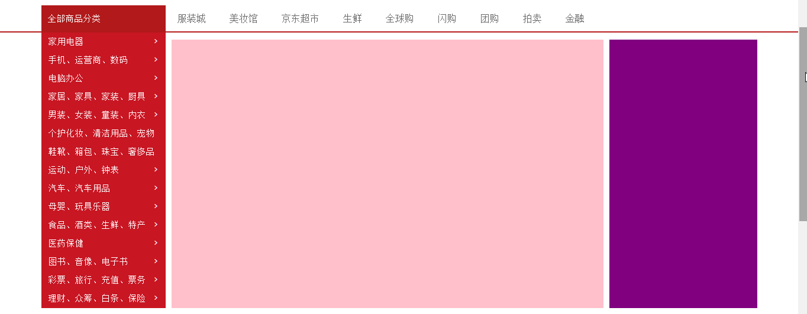

03 轮播图制作（一）.avi

先从轮播图开始做起,分析效果图,将整体结构搞明白

焦点区域是一张图片

下面中间区域是几个小圆点

左右中间区域是两个箭头

箭头和小圆点都需要使用定位的方式设置到图片的各个部位

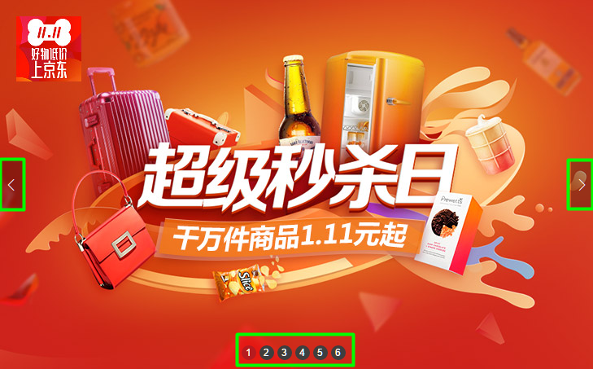

先将图片设置上来

制作底部中间小圆球区域

index.html ->

*<!--首页的主体部分开始-->*<**div class="w"**>  
 <**div class="focus"**> *<!--焦点图区域-->* <**img src="imgs/focus.jpg" alt=""**/>  
 <**div class="slider"**></**div**>  
 </**div**>  
 <**div class="focus-extra"**> *<!--焦点图衍生区域-->* </**div**>  
</**div**>  
*<!--首页的主体部分结束-->*

index.css ->

.**slider** {  
 **width**: 140**px**;  
 **height**: 20**px**;  
 **background-color**: **blue**;  
}

效果如下: 在轮播图下方显示,是正常现象,因为盒子是块级元素



使用定位将小圆球区域设置到图片的中下方

**要注意子绝父相**

index.html ->

.**focus** {  
 **width**: 730**px**;  
 **height**: 454**px**;  
 **background-color**: **pink**;  
 **margin**: 12**px** 0 0 220**px**;  
 **float**: **left**;  
 **position**: **relative**;  
}

.**slider** {  
 **width**: 140**px**;  
 **height**: 20**px**;  
 **background-color**: **blue**;  
 **position**: **absolute**;  
 **bottom**: 10**px**;  
 **left**: 50%;  
 **margin-left**: -70**px**;  
}

效果如下:



中间6个小圆球,可以使用ul>li在中间写文字并设置圆球背景来完成

index.html ->

*<!--首页的主体部分开始-->*<**div class="w"**>  
 <**div class="focus"**> *<!--焦点图区域-->* <**img src="imgs/focus.jpg" alt=""**/>  
 <**div class="slider"**>  
 <**ul**>  
 <**li**>1</**li**>  
 <**li**>2</**li**>  
 <**li**>3</**li**>  
 <**li**>4</**li**>  
 <**li**>5</**li**>  
 <**li**>6</**li**>  
 </**ul**>  
 </**div**>  
 </**div**>  
 <**div class="focus-extra"**> *<!--焦点图衍生区域-->* </**div**>  
</**div**>  
*<!--首页的主体部分结束-->*

效果如下:

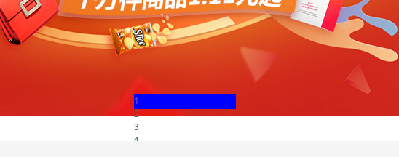

li需要左浮动,设置宽高,并且垂直水平居中对齐,字体颜色为白色,将原来整体的背景色去掉,给每个li标签加入单独的背景色

index.css ->

.**slider** {  
 **width**: 140**px**;  
 **height**: 20**px**;  
 **position**: **absolute**;  
 **bottom**: 10**px**;  
 **left**: 50%;  
 **margin-left**: -70**px**;  
}  
  
.**slider li** {  
 **float**: **left**;  
 **width**: 18**px**;  
 **height**: 18**px**;  
 **line-height**: 18**px**;  
 **text-align**: **center**;  
 **color**: **#FFF**;  
 **background-color**: **#3E3E3E**;  
}

效果如下:

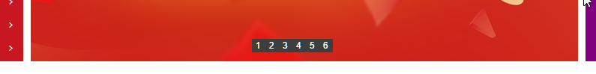

接下来设置背景圆角,并且将每个li设置一点间距

index.css ->

.**slider li** {  
 **float**: **left**;  
 **width**: 18**px**;  
 **height**: 18**px**;  
 **line-height**: 18**px**;  
 **text-align**: **center**;  
 **color**: **#FFF**;  
 **background-color**: **#3E3E3E**;  
 **border-radius**: 50%;  
 **margin**: 0 2**px**;  
}

效果如下:



还要将第一个小圆球设为红色表示当前选中的页面

先给第一个li标签设置一个类

index.html ->

*<!--首页的主体部分开始-->*<**div class="w"**>  
 <**div class="focus"**> *<!--焦点图区域-->* <**img src="imgs/focus.jpg" alt=""**/>  
 <**div class="slider"**>  
 <**ul**>  
 <**li class="current"**>1</**li**>  
 <**li**>2</**li**>  
 <**li**>3</**li**>  
 <**li**>4</**li**>  
 <**li**>5</**li**>  
 <**li**>6</**li**>  
 </**ul**>  
 </**div**>  
 </**div**>  
 <**div class="focus-extra"**> *<!--焦点图衍生区域-->* </**div**>  
</**div**>  
*<!--首页的主体部分结束-->*

修改背景色即可

index.css ->

.**slider** .**current** {  
 **background-color**: **#B61B1F**;  
}

效果如下:



最后还有鼠标悬停在上方时应该为小手

设置cursor即可

index.css ->

.**slider li** {  
 **float**: **left**;  
 **width**: 18**px**;  
 **height**: 18**px**;  
 **line-height**: 18**px**;  
 **text-align**: **center**;  
 **color**: **#FFF**;  
 **background-color**: **#3E3E3E**;  
 **border-radius**: 50%;  
 **margin**: 0 2**px**;  
 **cursor**: **pointer**;  
}

效果如下:

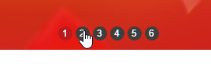

04 轮播图制作（二）.avi

制作轮播图左右两边的箭头,最好将两个箭头装入一个大盒子来完成,这样做方便后期管理,因为这两个箭头会同时消失,放入一个容器中实现起来会方便很多



index.html ->

*<!--首页的主体部分开始-->*<**div class="w"**>  
 <**div class="focus"**> *<!--焦点图区域-->* <**img src="imgs/focus.jpg" alt=""**/>  
 <**div class="slider"**>  
 ...  
 </**div**>  
 <**div class="arrow"**>  
 <**a href="#" class="arrow-l"**> < </**a**> *<!--左箭头-->* <**a href="#" class="arrow-r"**> > </**a**> *<!--右箭头-->* </**div**>  
 </**div**>  
 <**div class="focus-extra"**> *<!--焦点图衍生区域-->* </**div**>  
</**div**>  
*<!--首页的主体部分结束-->*

给两个箭头加上宽高,由于a标签为行内元素,无法设置宽高,但是之前说过,这两个箭头显示在轮播图的中间位置,肯定是通过定位来实现的,所以设置定位就可以设置宽高了

想垂直居中在轮播图中,要给两个箭头设置绝对定位,但是注意,不要给arrow这个盒子设置相对定位,让两个箭头默认去找再上一层盒子focus就好,因为两个箭头是在整个轮播图中垂直显示,所以要相对于focus来设置位置

index.css ->

.**arrow-l**, .**arrow-r** {  
 **width**: 28**px**;  
 **height**: 62**px**;  
 **background-color**: **blue**;  
 **position**: **absolute**;  
 **top**: 50%;  
 **margin-top**: -31**px**;  
}

效果如下: 左右两个箭头层叠在左边显示



将右箭头定位到右边即可,左箭头默认在左边不用理会

index.css ->

.**arrow-r** {  
 **right**: 0**px**;  
}

效果如下:



将箭头的字体样式设置一下

字体,字号大小,垂直水平居中,颜色

index.css ->

.**arrow-l**, .**arrow-r** {  
 **width**: 28**px**;  
 **height**: 62**px**;  
 **background-color**: **blue**;  
 **position**: **absolute**;  
 **top**: 50%;  
 **margin-top**: -31**px**;  
 **font-family**: **simsun**;  
 **font-size**: 20**px**;  
 **text-align**: **center**;  
 **line-height**: 62**px**;  
 **color**: **#FFF**;  
}

效果如下: 鼠标悬停会变色



需要将a的伪类选择器颜色设为白色,鼠标悬停不变色

直接设置.arrow区域中所有a标签的伪类选择器即可

index.css ->

.**arrow a**:**hover** {  
 **color**: **#FFF**;  
}



05 轮播图制作-背景半透明.avi

箭头的背景还需要设置半透明,这里需要使用css3的一个属性rgba

将原来的背景色换掉

index.css ->

.**arrow-l**, .**arrow-r** {  
 **width**: 28**px**;  
 **height**: 62**px**;  
 **background-color**: **rgba**(0, 0, 0, 0.3);  
 **position**: **absolute**;  
 **top**: 50%;  
 **margin-top**: -31**px**;  
 **font-family**: **simsun**;  
 **font-size**: 20**px**;  
 **text-align**: **center**;  
 **line-height**: 62**px**;  
 **color**: **#FFF**;  
}

效果如下:



一切都很美好,但是测试IE兼容性的时候发现,IE8就无法支持半透明了

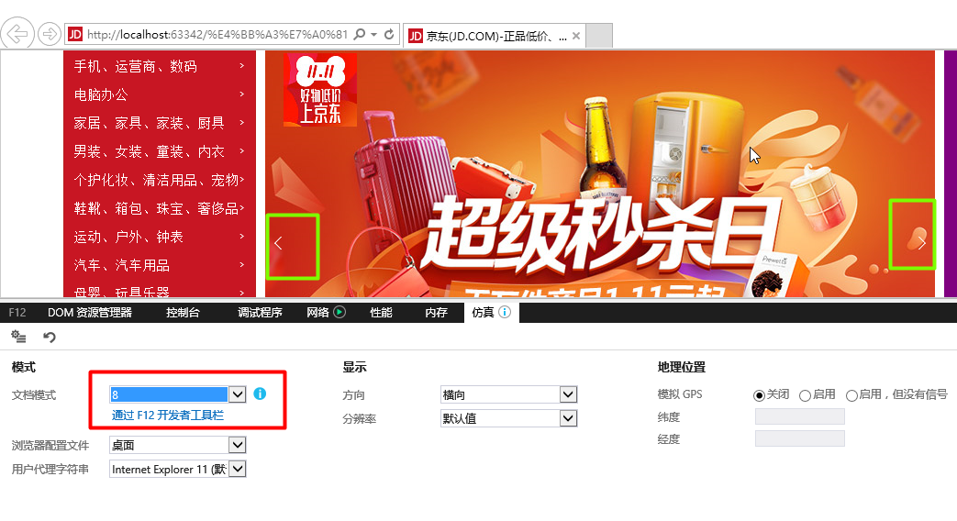

为了兼容IE6,7,8,在半透明背景色前再加一个不透明的背景色

index.css ->

.**arrow-l**, .**arrow-r** {  
 **width**: 28**px**;  
 **height**: 62**px**;  
 **background-color**: **gray**; */*为了兼容IE6,7,8*/* **background-color**: **rgba**(0, 0, 0, 0.3); */*如果能识别css3的属性,就会层叠掉上面的gray颜色,如果无法识别就跳过,默认使用gray颜色*/* **position**: **absolute**;  
 **top**: 50%;  
 **margin-top**: -31**px**;  
 **font-family**: **simsun**;  
 **font-size**: 20**px**;  
 **text-align**: **center**;  
 **line-height**: 62**px**;  
 **color**: **#FFF**;  
}

效果如下:

Chrome

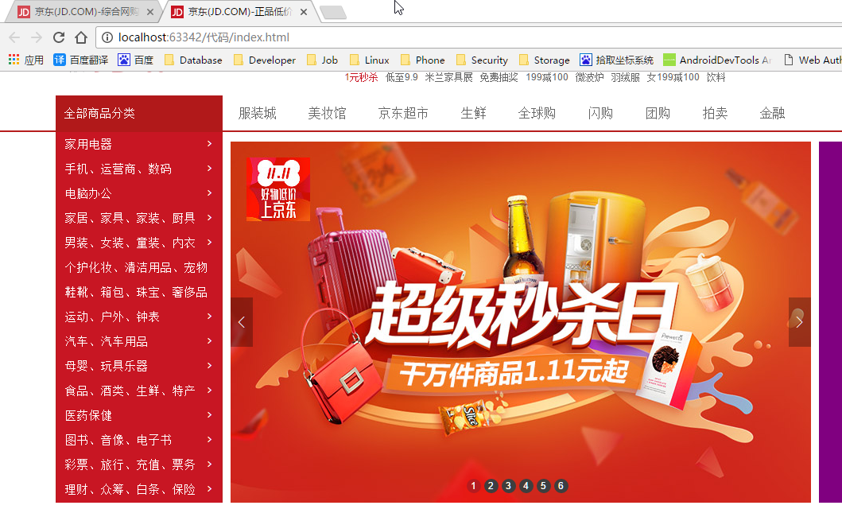

IE8

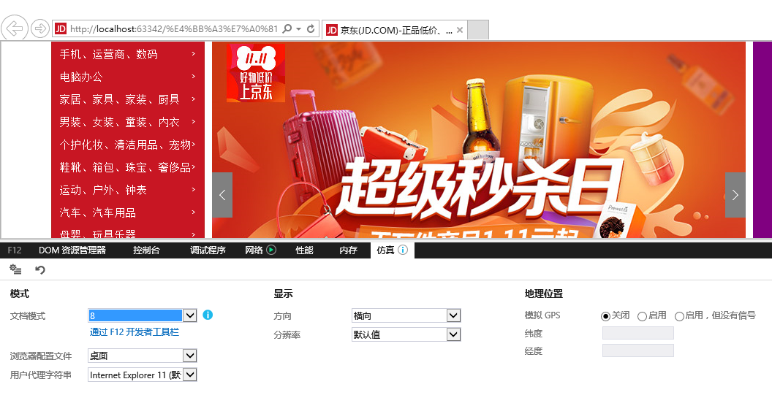

06 盒子半透明和背景半透明.avi

**1.盒子背景半透明 background: rgba(r,g,b,alpha); (强烈推荐使用该方式)**

r,g,b 是红绿蓝的颜色， alpha 是透明度的意思，取值范围是 0~1 之间。 这个是让盒子的背景半透明，盒子里面内容不半透明

**2.元素半透明**

此属性是盒子半透明，不是背景半透明哦，因为里面的内容也一起半透明了

正常浏览器： opacity:0.5; 取值范围是 0~1 之间 表示透明度 0% 到 100%

ie8及其以下的版本 用filter:Alpha(opacity=50) ； // opacity值为0 到 100

因此，低版本的 ie浏览器，不需要透明，直接采用优雅降级的做法。

background: gray;

background: rgba(0,0,0,.2);

写上两句背景， 低版本ie只执行gray， 其他浏览器执行 半透明下面一句即可。

代码如下:

<!DOCTYPE **html**>  
<**html**>  
<**head lang="en"**>  
 <**meta charset="UTF-8"**>  
 <**title**></**title**>  
 <**style**>  
 .**box1** {  
 **width**: 100**px**;  
 **height**: 100**px**;  
 **color**: **#00f**;  
 **background**: **rgba**(0,0,0,.2); */* css3 才有 背景半透明 但是里面的内容不透明*/  
 /*第四个值是alpha 半透明的意思 取值范围 0 ~ 1 0% ~ 100% */* }  
   
 .**box2** {  
 **width**: 100**px**;  
 **height**: 100**px**;  
 **color**: **#00f**;  
 **opacity**: 0.2; */* 让盒子半透明 里面的内容也半透明了 取值范围 0 ~ 1 ie678 不认识 */* **filter**: **alpha**(**opacity** = 20); */*ie 6. 7 .8 认识的 盒子半透明 opacity 取值范围 0 ~100 */* **background-color**: **#000**;  
 }  
 </**style**>  
</**head**>  
<**body**>  
<**div class="box1"**> 背景半透明的写法</**div**>  
  
<**div class="box2"**> 盒子半透明 </**div**>  
</**body**>  
</**html**>

效果如下:

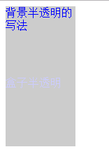

07 优雅降级和渐进增强.avi

什么是渐进增强（progressive enhancement）、优雅降级（graceful degradation）呢？

**渐进增强 progressive enhancement：**

针对低版本浏览器进行构建页面，保证最基本的功能，然后再针对高级浏览器进行效果、交互等改进和追加功能达到更好的用户体验。

类似于爬山，由低处往高处爬

**优雅降级 graceful degradation：**

一开始就构建完整的功能，然后再针对低版本浏览器进行兼容。

类似于蹦极，由高处往低处下落

**区别：渐进增强是向上兼容，优雅降级是向下兼容。**

个人建议： 现在互联网发展很快， 连微软公司都抛弃了ie浏览器，转而支持 edge这样的高版本浏览器，很多情况下没有必要再时刻想着低版本浏览器了，而是一开始就构建完整的效果，根据实际情况，修补低版本浏览器问题。

08 焦点图扩展部分布局规划.avi

根据效果图分析,衍生区域依旧是上中下三层结构

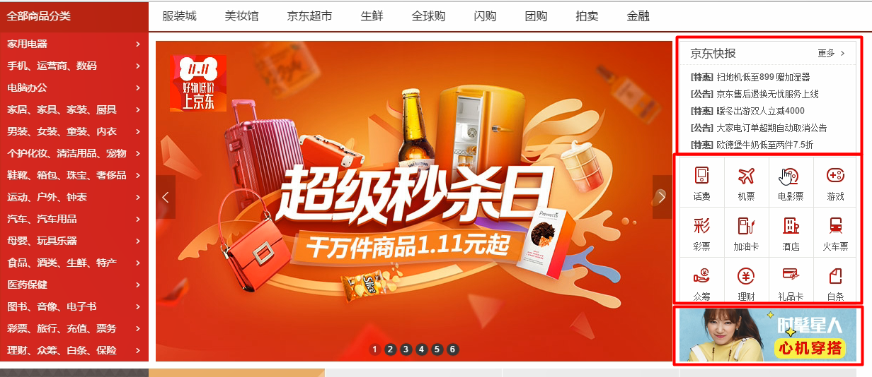

将三块区域的宽高边框测量出来并设置上去

index.html ->

*<!--首页的主体部分开始-->*<**div class="w"**>  
 <**div class="focus"**> *<!--焦点图区域-->* ...  
 </**div**>  
 <**div class="focus-extra"**> *<!--焦点图衍生区域-->* <**div class="news"**></**div**>  
 <**div class="lifeservice"**></**div**>  
 <**div class="ad-right"**></**div**>  
 </**div**>  
</**div**>  
*<!--首页的主体部分结束-->*

去除衍生区域的背景色

新闻模块设置宽高和边框

生活服务模块设置宽高和边框,上边框有并列显示,所以不需要该模块的上边框

广告模块没有边框,设置宽高即可,但是它和生活服务模块有一点点间距,所以设置margin-top即可

index.css ->

.**focus-extra** {  
 **width**: 250**px**;  
 **height**: 454**px**;  
 **margin-top**: 12**px**;  
 **float**: **right**;  
}  
  
.**news** {  
 **width**: 248**px**;  
 **height**: 163**px**;  
 **border**: 1**px solid #CCC**;  
}  
  
.**lifeservice** {  
 **width**: 248**px**;  
 **height**: 208**px**;  
 **border**: 1**px solid #CCC**;  
 **border-top**: 0**px**;  
}  
  
.**ad-right** {  
 **width**: 250**px**;  
 **height**: 75**px**;  
 **background-color**: **pink**;  
 **margin-top**: 5**px**;  
}

效果如下:

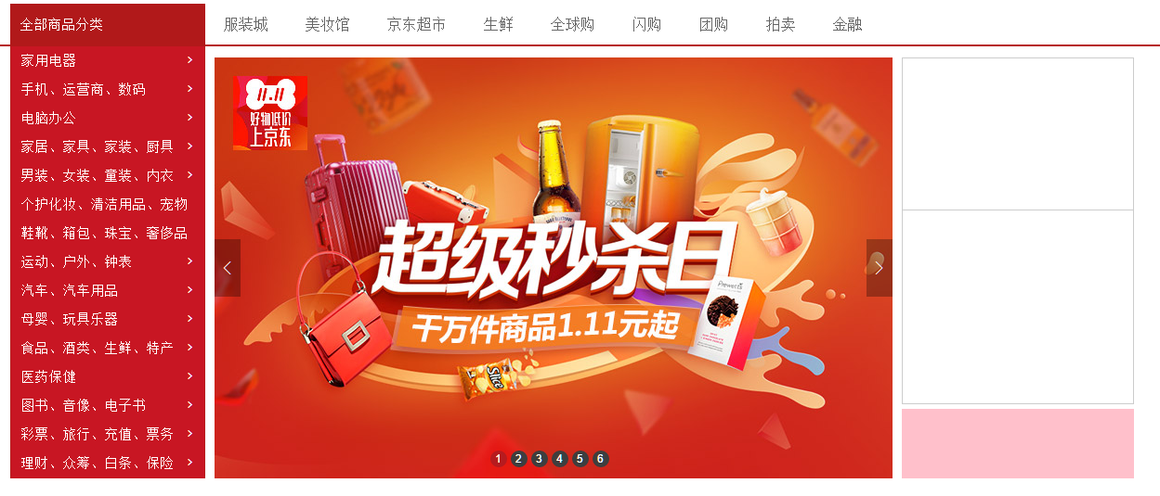

09 京东快报制作（一）.avi

根据效果图分析,新闻模块区域也可以分为上下结构,中间的分割线可以用边框来设置

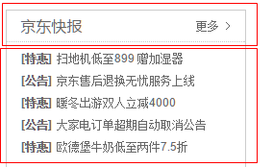

先将上部分的高度测量出来并设置,同时设置一个下边框

index.css ->

*<!--首页的主体部分开始-->*<**div class="w"**>  
 <**div class="focus"**> *<!--焦点图区域-->  
 ...*  
 </**div**>  
 <**div class="focus-extra"**> *<!--焦点图衍生区域-->* <**div class="news"**>  
 <**div class="news-t"**></**div**>  
 <**div class="news-b"**></**div**>  
 </**div**>  
 <**div class="lifeservice"**></**div**>  
 <**div class="ad-right"**></**div**>  
 </**div**>  
</**div**>  
*<!--首页的主体部分结束-->*

index.css ->  
.**news-t** {  
 **height**: 32**px**;  
 **border-bottom**: 1**px dotted #CCC**;  
}

效果如下:

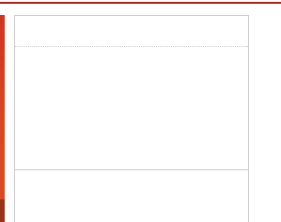

其中的内容就是两个文本,一个左浮动一个右浮动即可

index.html ->

<**div class="news-t"**>  
 <**h2**>京东快报</**h2**>  
 <**a href="#"**>更多 > </**a**>  
</**div**>

index.css ->

.**news-t h2** {  
 **float**: **left**;  
}  
  
.**news-t a** {  
 **float**: **right**;  
}

效果如下:

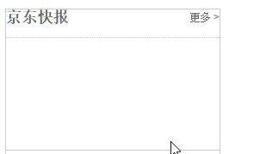

两个文字垂直居中,给大盒子设置行高即可,因为行高会继承

index.css ->

.**news-t** {  
 **height**: 32**px**;  
 **line-height**: 32**px**;  
 **border-bottom**: 1**px dotted #CCC**;  
}

效果如下:

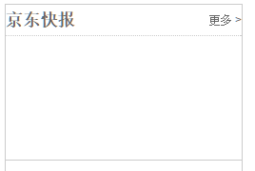

左右两边离边框都有一定的空隙,给大盒子设置padding即可,由于大盒子没有宽度,所以不用计算减少多少宽度,自适应即可

index.css ->

.**news-t** {  
 **height**: 32**px**;  
 **line-height**: 32**px**;  
 **border-bottom**: 1**px dotted #CCC**;  
 **padding**: 0 15**px**;  
}

效果如下:

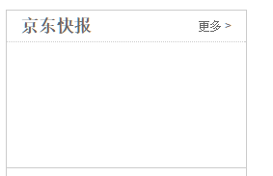

最后修改两边文字的字体样式即可

.**news-t h2** {  
 **float**: **left**;  
 **font**: 16**px**/32**px "Microsoft Yahei"**;  
}  
  
.**news-t a** {  
 **float**: **right**;  
 **font-family**: **simsun**;  
}

效果如下:

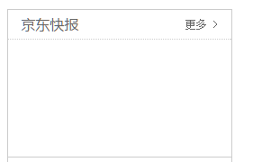

10 京东快报制作（二）.avi

根据效果图分析得出,下半部分区域上和左边区域都有一些间距,可以给大盒子设置padding来解决,因为大盒子news-b没有宽高,不用担心盒子被撑开

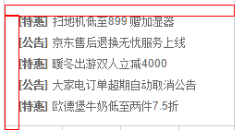

先写点文字占位置看看效果

index.html ->

<**div class="news"**>  
 <**div class="news-t"**>  
 <**h2**>京东快报</**h2**>  
 <**a href="#"**>更多 > </**a**>  
 </**div**>  
 <**div class="news-b"**>  
 哈哈哈  
 </**div**>  
</**div**>

index.css ->

.**news-b** {  
 **padding**: 10**px** 0 0 15**px**;  
}

效果如下:

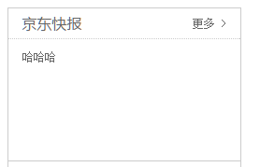

接下来将内容填充进去

index.html ->

<**div class="news-b"**>  
 <**ul**>  
 <**li**><**a href="#"**>[特惠]扫地机低至899 赠加湿器</**a**></**li**>  
 <**li**><**a href="#"**>[公告]京东售后退换无忧服务上线</**a**></**li**>  
 <**li**><**a href="#"**>[特惠]暖冬出游双人立减4000</**a**></**li**>  
 <**li**><**a href="#"**>[公告]大家电订单超期自动取消公告</**a**></**li**>  
 <**li**><**a href="#"**>[特惠]欧德堡牛奶低至两件7.5折</**a**></**li**>  
 </**ul**>  
</**div**>

效果如下:

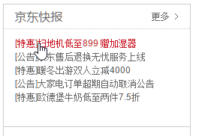

接下来调整一下内容的样式即可

设置li的高度

前面两个文字要加粗,并且离后面的文字有一定的margin

index.html ->

<**div class="news-b"**>  
 <**ul**>  
 <**li**><**a href="#"**><**b**>[特惠]</**b**>扫地机低至899 赠加湿器</**a**></**li**>  
 <**li**><**a href="#"**><**b**>[公告]</**b**>京东售后退换无忧服务上线</**a**></**li**>  
 <**li**><**a href="#"**><**b**>[特惠]</**b**>暖冬出游双人立减4000</**a**></**li**>  
 <**li**><**a href="#"**><**b**>[公告]</**b**>大家电订单超期自动取消公告</**a**></**li**>  
 <**li**><**a href="#"**><**b**>[特惠]</**b**>欧德堡牛奶低至两件7.5折</**a**></**li**>  
 </**ul**>  
</**div**>

index.css ->

.**news-b li** {  
 **height**: 23**px**;  
}  
  
.**news-b li b** {  
 **margin-right**: 5**px**;  
}

效果如下:

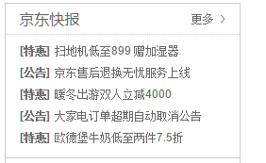

11 生活服务模块制作（一）.avi

根据效果图分析,生活服务模块较为复杂,其实中间就是横向 4个盒子,纵向3个盒子,一个网格状的区域,共12个盒子

由于生活服务模块外边框已经有了,子盒子只用设置右下的边框即可

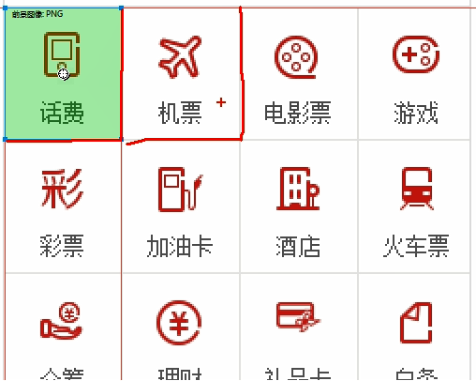

先把结构搞出来,来12个li,都设置宽高并浮动

index.html ->

*<!--首页的主体部分开始-->*<**div class="w"**>  
 <**div class="focus"**> *<!--焦点图区域-->* ...  
 </**div**>  
 <**div class="focus-extra"**> *<!--焦点图衍生区域-->* <**div class="news"**>  
 ...  
 </**div**>  
 <**div class="lifeservice"**>  
 <**ul**>  
 <**li**></**li**>  
 <**li**></**li**>  
 <**li**></**li**>  
 <**li**></**li**>  
 <**li**></**li**>  
 <**li**></**li**>  
 <**li**></**li**>  
 <**li**></**li**>  
 <**li**></**li**>  
 <**li**></**li**>  
 <**li**></**li**>  
 <**li**></**li**>  
 </**ul**>  
 </**div**>  
 <**div class="ad-right"**></**div**>  
 </**div**>  
</**div**>  
*<!--首页的主体部分结束-->*

index.css ->

.**lifeservice li** {  
 **width**: 62**px**;  
 **height**: 70**px**;  
 **border-right**: 1**px solid #CCC**;  
 **border-bottom**: 1**px solid #CCC**;  
 **float**: **left**;  
}

效果如下: 发现并没有横向4个,而是换行显示了,为什么呢?

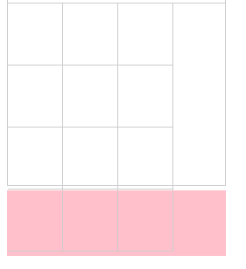

原因是因为每个盒子宽度为62px,border为1px,也就是4*63=252px,但是整个容器lifeservice只有248px,所以浮动之后超出宽度自然会换行显示

如何解决这个问题呢?

浮动换行是因为四个盒子超出了lifeservice这个区域的宽度,在lifeservice下再放一个盒子,宽度比252px大,那4个盒子就不会换行显示了,不过超出的几个px就会被隐藏掉,不过肉眼不细看也看不出区别

现在的结构就是lifeservice > ul > li

其中ul就是中间插入的一个盒子,将它的宽度设置大一点即可解决问题

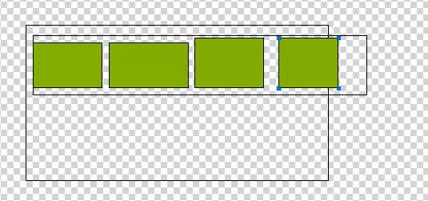

将ul宽度设大一点即可

index.css ->

.**lifeservice ul** {  
 **width**: 253**px**;  
}

效果如下: 那多余的部分怎么办呢?可以通过overflow来隐藏掉

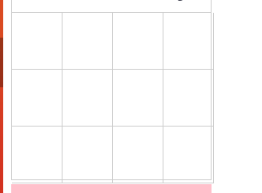

**注意: 这里给ul加overflow:hidden是没用的的,因为对于ul来说,li标签并没有超出范围,所以不会被裁减掉,但是对于lifeservice来说,li就是超出了范围,所以可以给lifeservice加上overflow:hidden来解决问题**

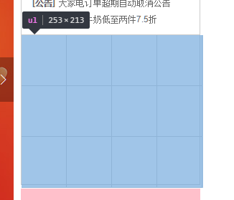

index.css ->

.**lifeservice** {  
 **width**: 248**px**;  
 **height**: 208**px**;  
 **border**: 1**px solid #CCC**;  
 **border-top**: 0**px**;  
 **overflow**: **hidden**;  
}

效果如下:

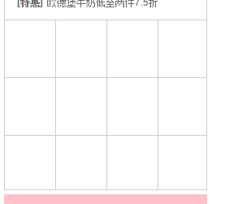

12 生活服务模块制作（二）.avi

根据效果图分析,每个条目一整个方格都是可以被点击的,所以a标签需要包裹整个方格

这种效果可以通过多种方式实现

京东是通过给a标签设置padding-top,将盒子撑开,直接写上话费,然后再来一个图标的盒子定位到上面来

这种方式的好处就是只需要2个盒子即可完成条目的编写,我们也采取这种方式来做一做

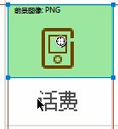

index.html ->

<**div class="lifeservice"**>  
 <**ul**>  
 <**li**><**a href="#"**>话费</**a**></**li**>  
 <**li**></**li**>  
 <**li**></**li**>  
 <**li**></**li**>  
 <**li**></**li**>  
 <**li**></**li**>  
 <**li**></**li**>  
 <**li**></**li**>  
 <**li**></**li**>  
 <**li**></**li**>  
 <**li**></**li**>  
 <**li**></**li**>  
 </**ul**>  
</**div**>

index.css ->

.**lifeservice li a** {  
 **display**: **block**;  
 **padding-top**: 50**px**;  
}

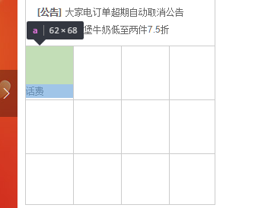

因为设置了padding值,所以无法直接将图标盒子显示在文字上面,只能通过定位的方式让图标覆盖在话费上面

index.html ->

<**div class="lifeservice"**>  
 <**ul**>  
 <**li**>  
 <**a href="#"**>  
 话费  
 <**i**></**i**>  
 </**a**>  
 </**li**>  
 <**li**></**li**>  
 <**li**></**li**>  
 <**li**></**li**>  
 <**li**></**li**>  
 <**li**></**li**>  
 <**li**></**li**>  
 <**li**></**li**>  
 <**li**></**li**>  
 <**li**></**li**>  
 <**li**></**li**>  
 <**li**></**li**>  
 </**ul**>  
</**div**>

给li设置内容水平居中

子绝父相

设置小手机的背景图,然后定位即可

index.css ->

.**lifeservice li** {  
 **width**: 62**px**;  
 **height**: 70**px**;  
 **border-right**: 1**px solid #CCC**;  
 **border-bottom**: 1**px solid #CCC**;  
 **float**: **left**;  
 **text-align**: **center**;  
}  
  
.**lifeservice li a** {  
 **display**: **block**;  
 **padding-top**: 50**px**;  
 **position**: **relative**;  
}  
  
.**lifeservice li a i** {  
 **width**: 25**px**;  
 **height**: 25**px**;  
 **position**: **absolute**;  
 **background**: **url**(**"../imgs/life.png"**) **no-repeat**;  
 **top**: 12**px**;  
 **left**: 20**px**;  
}

效果如下:

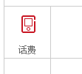

接下来将12个格子复制满即可

index.html ->

<**div class="lifeservice"**>  
 <**ul**>  
 <**li**>  
 <**a href="#"**>  
 话费  
 <**i**></**i**>  
 </**a**>  
 </**li**>  
 <**li**>  
 <**a href="#"**>  
 话费  
 <**i**></**i**>  
 </**a**>  
 </**li**>  
 <**li**>  
 <**a href="#"**>  
 话费  
 <**i**></**i**>  
 </**a**>  
 </**li**>  
 <**li**>  
 <**a href="#"**>  
 话费  
 <**i**></**i**>  
 </**a**>  
 </**li**>  
 <**li**>  
 <**a href="#"**>  
 话费  
 <**i**></**i**>  
 </**a**>  
 </**li**>  
 <**li**>  
 <**a href="#"**>  
 话费  
 <**i**></**i**>  
 </**a**>  
 </**li**>  
 <**li**>  
 <**a href="#"**>  
 话费  
 <**i**></**i**>  
 </**a**>  
 </**li**>  
 <**li**>  
 <**a href="#"**>  
 话费  
 <**i**></**i**>  
 </**a**>  
 </**li**>  
 <**li**>  
 <**a href="#"**>  
 话费  
 <**i**></**i**>  
 </**a**>  
 </**li**>  
 <**li**>  
 <**a href="#"**>  
 话费  
 <**i**></**i**>  
 </**a**>  
 </**li**>  
 <**li**>  
 <**a href="#"**>  
 话费  
 <**i**></**i**>  
 </**a**>  
 </**li**>  
 <**li**>  
 <**a href="#"**>  
 话费  
 <**i**></**i**>  
 </**a**>  
 </**li**>  
 </**ul**>  
</**div**>

效果如下:发现最底下一行文字有点偏下,是因为高度溢出的部分被隐藏掉了,所以看起来才会这样

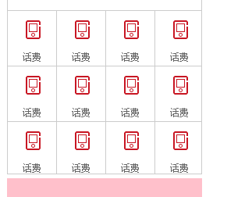

可以将padding-top设小一点,用于欺骗用户

index.css ->

.**lifeservice li a** {  
 **display**: **block**;  
 **padding-top**: 45**px**;  
 **position**: **relative**;  
}

效果如下:

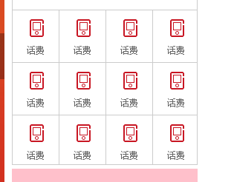

13 整体部分完成兼容性处理.avi

最后广告区域就so easy了,设置图片并去掉背景色即可

index.html ->

<**div class="focus-extra"**> *<!--焦点图衍生区域-->* <**div class="news"**>  
 ...  
 </**div**>  
 <**div class="lifeservice"**>  
 ...  
 </**div**>  
 <**div class="ad-right"**>  
 <**img src="imgs/ad.jpg" alt=""**/>  
 </**div**>  
</**div**>

index.css ->

.**ad-right** {  
 **width**: 250**px**;  
 **height**: 75**px**;  
 **margin-top**: 5**px**;  
}

效果如下:

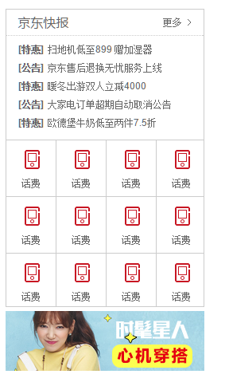

整体基本上已经完成了,但还有一处地方当初为了方便而没有解决的问题

当时是直接给标语区域设置margin-top让其跑到底部来的,这样做肯定不行,当中间区域内容变大或变小都会出现显示异常

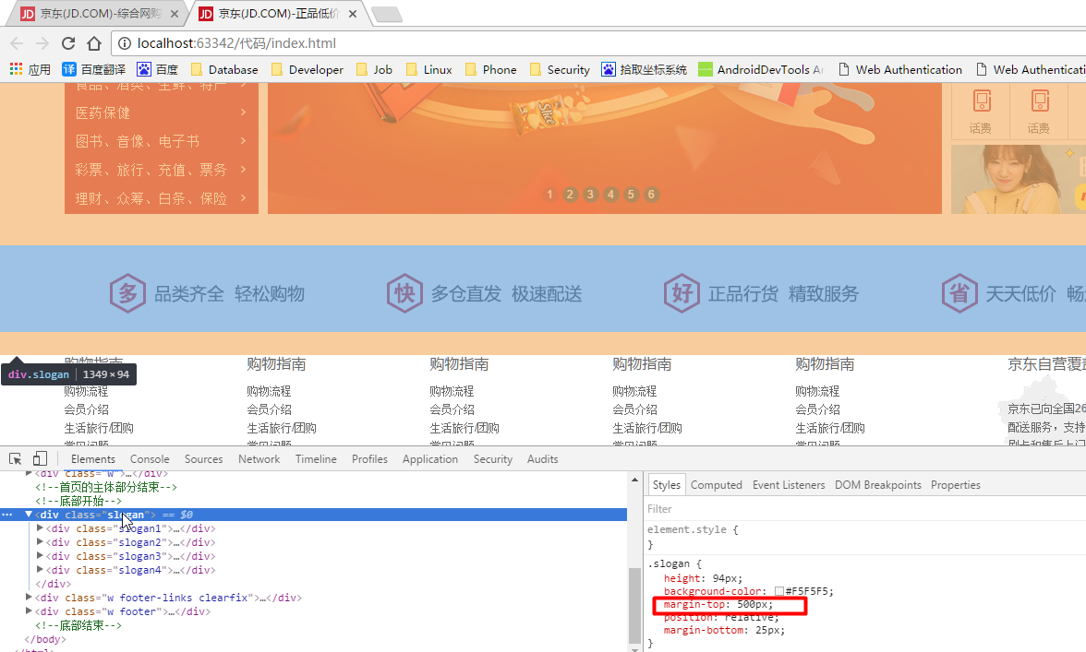

删掉该值

global.css ->

.**slogan** {  
 **height**: 94**px**;  
 **background-color**: **#F5F5F5**;  
 **position**: **relative**;  
 **margin-bottom**: 25**px**;  
}

效果如下:跑到上面去了

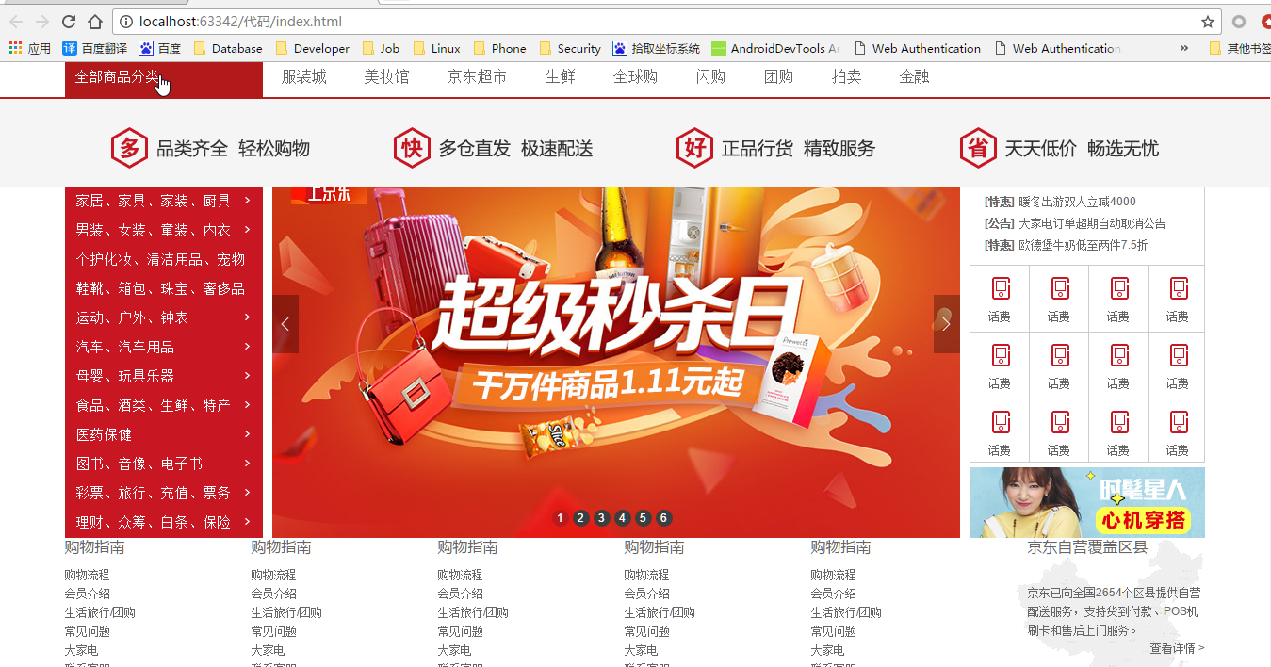

原因也一样,由于中间主体内容区域左右浮动了,所以没有高度,那现在需要清除中间主体区域的浮动即可解决

*<!--首页的主体部分开始-->*<**div class="w clearfix"**>  
 <**div class="focus"**> *<!--焦点图区域-->  
 ...*  
 </**div**>  
 <**div class="focus-extra"**> *<!--焦点图衍生区域-->* ...  
 </**div**>  
</**div**>  
*<!--首页的主体部分结束-->*

效果如下:

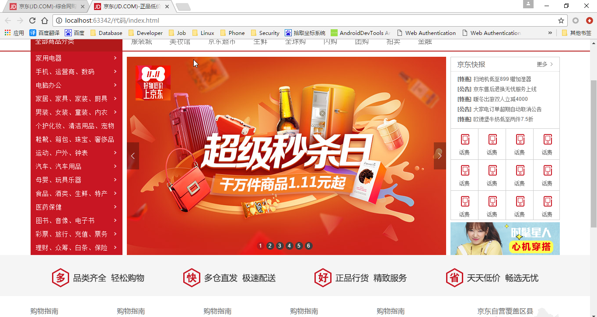

14 低版本ie浏览器的页面结构搭建.avi

现在已经把京东的静态页面全部做完了,但是有一个小细节还需完善

当用户使用IE6来访问京东首页时并不会直接显示京东首页,而是会提醒用户下载新版本浏览器再访问

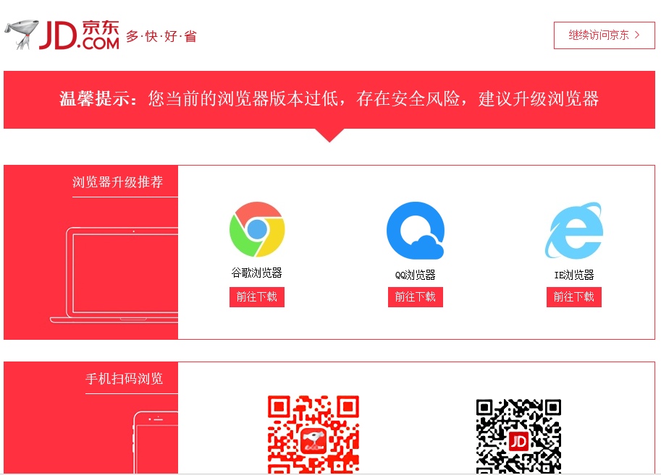

接下来将这个静态页面再做出来,但是动态跳转需要将来学习了js之后才可实现

新建一个兼容页面

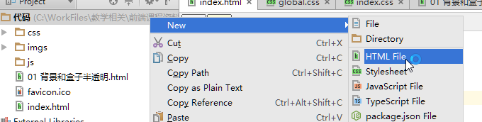

将标题,SEO优化用到的description和keywords都复制进来

并且将base.css也引入进来进行初始化,其他两个css就不需要了,因为这个页面的头和脚和首页的头脚不一样

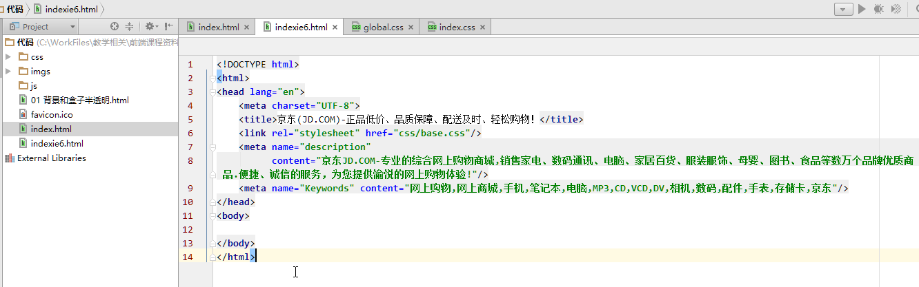

15 低版本ie浏览器头部制作（一）.avi

这个页面的样式非常简单,就不单独写在一个css文件中了,直接在head标签中写style即可

**注意: 为了兼容低版本最好加上type类型**

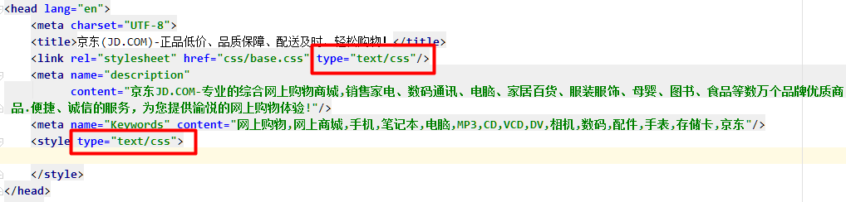

分析整体布局,先测量出版心的宽度为900px

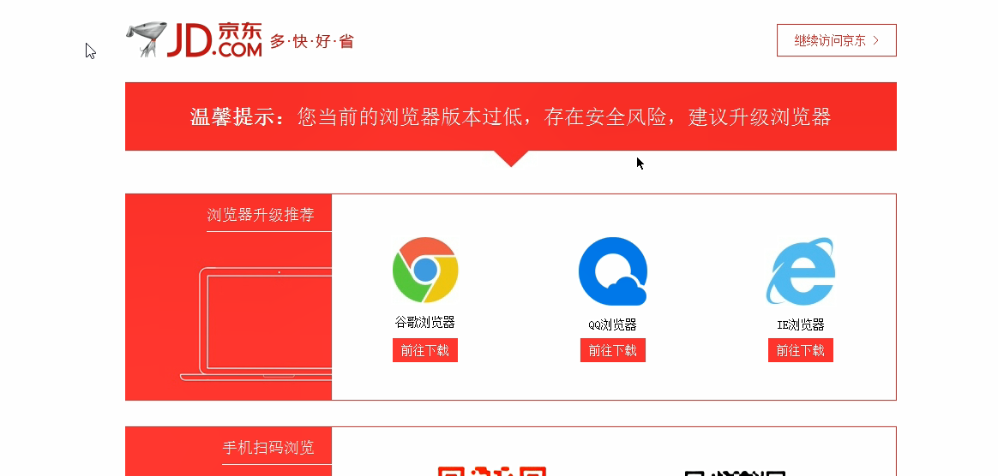

在以前编写页面布局时都是使用一个大盒子包裹来布局,因为以前的页面布局结构比较简单,所以一个大盒子包裹起来后设置宽度并居中就可以很方便的排版,但是现在的布局越来越复杂,需要更灵活的管理,所以我们一直都是分很多小盒子来控制页面布局

由于这个页面就是给低版本浏览器使用的,所以直接设置宽度并让这个大盒子居中即可

代码如下:

<!DOCTYPE **html**>  
<**html**>  
<**head lang="en"**>  
 <**meta charset="UTF-8"**>  
 <**title**>京东(JD.COM)-正品低价、品质保障、配送及时、轻松购物！</**title**>  
 <**link rel="stylesheet" href="css/base.css" type="text/css"**/>  
 <**meta name="description"  
 content="京东JD.COM-专业的综合网上购物商城,销售家电、数码通讯、电脑、家居百货、服装服饰、母婴、图书、食品等数万个品牌优质商品.便捷、诚信的服务，为您提供愉悦的网上购物体验!"**/>  
 <**meta name="Keywords" content="网上购物,网上商城,手机,笔记本,电脑,MP3,CD,VCD,DV,相机,数码,配件,手表,存储卡,京东"**/>  
 <**style type="text/css"**>  
 .**wrap** {  
 **width**: 900**px**;  
 **margin**: 0 **auto**;  
 }  
 </**style**>  
</**head**>  
<**body**>  
<**div class="wrap"**>  
 嘿嘿  
</**div**>  
</**body**>  
</**html**>

效果如下:



分析头部布局,可以通过一个大盒子包裹左右两个盒子来完成

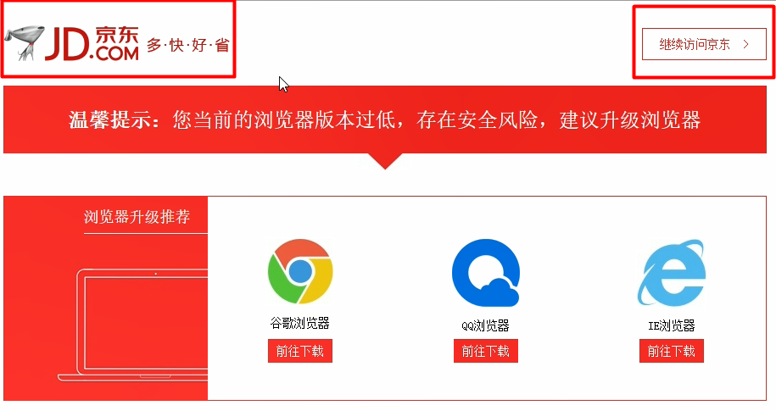

代码如下:

<!DOCTYPE **html**>  
<**html**>  
<**head lang="en"**>  
 <**meta charset="UTF-8"**>  
 <**title**>京东(JD.COM)-正品低价、品质保障、配送及时、轻松购物！</**title**>  
 <**link rel="stylesheet" href="css/base.css" type="text/css"**/>  
 <**meta name="description"  
 content="京东JD.COM-专业的综合网上购物商城,销售家电、数码通讯、电脑、家居百货、服装服饰、母婴、图书、食品等数万个品牌优质商品.便捷、诚信的服务，为您提供愉悦的网上购物体验!"**/>  
 <**meta name="Keywords" content="网上购物,网上商城,手机,笔记本,电脑,MP3,CD,VCD,DV,相机,数码,配件,手表,存储卡,京东"**/>  
 <**style type="text/css"**>  
 .**wrap** {  
 **width**: 900**px**;  
 **margin**: 0 **auto**;  
 }  
  
 .**header** {  
 **height**: 100**px**;  
 **background-color**: **pink**;  
 }  
 </**style**>  
</**head**>  
<**body**>  
<**div class="wrap"**>  
 <**div class="header"**></**div**>  
</**div**>  
</**body**>  
</**html**>

效果如下:



接下来完成左边的logo区域

代码如下: 使用a标签包裹,设置宽高和背景即可

<!DOCTYPE **html**>  
<**html**>  
<**head lang="en"**>  
 <**meta charset="UTF-8"**>  
 <**title**>京东(JD.COM)-正品低价、品质保障、配送及时、轻松购物！</**title**>  
 <**link rel="stylesheet" href="css/base.css" type="text/css"**/>  
 <**meta name="description"  
 content="京东JD.COM-专业的综合网上购物商城,销售家电、数码通讯、电脑、家居百货、服装服饰、母婴、图书、食品等数万个品牌优质商品.便捷、诚信的服务，为您提供愉悦的网上购物体验!"**/>  
 <**meta name="Keywords" content="网上购物,网上商城,手机,笔记本,电脑,MP3,CD,VCD,DV,相机,数码,配件,手表,存储卡,京东"**/>  
 <**style type="text/css"**>  
 .**wrap** {  
 **width**: 900**px**;  
 **margin**: 0 **auto**;  
 }  
  
 .**header** {  
 **height**: 100**px**;  
 **background-color**: **pink**;  
 }  
 .**logo** {  
 **display**: **block**;  
 **width**: 270**px**;  
 **height**: 60**px**;  
 **background**: **url**(**"imgs/logo.png"**) **no-repeat**;  
 }  
 </**style**>  
</**head**>  
<**body**>  
<**div class="wrap"**>  
 <**div class="header"**>  
 <**a href="#" class="logo"**></**a**>  
 </**div**>  
</**div**>  
</**body**>  
</**html**>

效果如下:

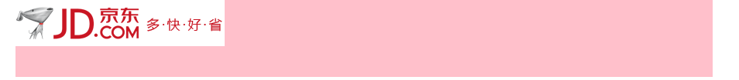

设置一点margin-top就可以让其下来一点,但是要注意盒子塌陷的问题,所以给父盒子设置overflow: hidden; 注意: 低版本浏览器是不会出现塌陷问题的

同时做一下a标签的优化

代码如下:

<!DOCTYPE **html**>  
<**html**>  
<**head lang="en"**>  
 <**meta charset="UTF-8"**>  
 <**title**>京东(JD.COM)-正品低价、品质保障、配送及时、轻松购物！</**title**>  
 <**link rel="stylesheet" href="css/base.css" type="text/css"**/>  
 <**meta name="description"  
 content="京东JD.COM-专业的综合网上购物商城,销售家电、数码通讯、电脑、家居百货、服装服饰、母婴、图书、食品等数万个品牌优质商品.便捷、诚信的服务，为您提供愉悦的网上购物体验!"**/>  
 <**meta name="Keywords" content="网上购物,网上商城,手机,笔记本,电脑,MP3,CD,VCD,DV,相机,数码,配件,手表,存储卡,京东"**/>  
 <**style type="text/css"**>  
 .**wrap** {  
 **width**: 900**px**;  
 **margin**: 0 **auto**;  
 }  
  
 .**header** {  
 **height**: 100**px**;  
 **background-color**: **pink**;  
 **overflow**: **hidden**;  
 }  
  
 .**logo** {  
 **display**: **block**;  
 **width**: 270**px**;  
 **height**: 60**px**;  
 **background**: **url**(**"imgs/logo.png"**) **no-repeat**;  
 **margin-top**: 20**px**;  
 **text-indent**: -20000**px**;  
 }  
 </**style**>  
</**head**>  
<**body**>  
<**div class="wrap"**>  
 <**div class="header"**>  
 <**a href="#" class="logo" title="京东"**>京东</**a**>  
 </**div**>  
</**div**>  
</**body**>  
</**html**>

效果如下:

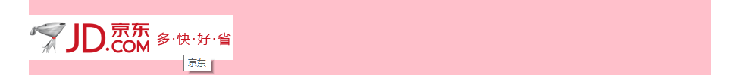

16 低版本ie浏览器头部制作（二）.avi

接下来将头部右边的内容完成,直接来一个a标签即可

左边a标签左浮动,右边的a标签右浮动,并设置边框,宽高

代码如下:

<!DOCTYPE **html**>  
<**html**>  
<**head lang="en"**>  
 <**meta charset="UTF-8"**>  
 <**title**>京东(JD.COM)-正品低价、品质保障、配送及时、轻松购物！</**title**>  
 <**link rel="stylesheet" href="css/base.css" type="text/css"**/>  
 <**meta name="description"  
 content="京东JD.COM-专业的综合网上购物商城,销售家电、数码通讯、电脑、家居百货、服装服饰、母婴、图书、食品等数万个品牌优质商品.便捷、诚信的服务，为您提供愉悦的网上购物体验!"**/>  
 <**meta name="Keywords" content="网上购物,网上商城,手机,笔记本,电脑,MP3,CD,VCD,DV,相机,数码,配件,手表,存储卡,京东"**/>  
 <**style type="text/css"**>  
 .**wrap** {  
 **width**: 900**px**;  
 **margin**: 0 **auto**;  
 }  
  
 .**header** {  
 **height**: 100**px**;  
 **background-color**: **pink**;  
 **overflow**: **hidden**;  
 }  
  
 .**logo** {  
 **display**: **block**;  
 **width**: 270**px**;  
 **height**: 60**px**;  
 **background**: **url**(**"imgs/logo.png"**) **no-repeat**;  
 **margin-top**: 20**px**;  
 **text-indent**: -20000**px**;  
 **float**: **left**;  
 }  
  
 .**menu** {  
 **float**: **right**;  
 **width**: 138**px**;  
 **height**: 36**px**;  
 **border**: 1**px solid #FF3040**;  
 **margin-top**: 32**px**;  
 }  
 </**style**>  
</**head**>  
<**body**>  
<**div class="wrap"**>  
 <**div class="header"**>  
 <**a href="#" class="logo" title="京东"**>京东</**a**>  
 <**a href="#" class="menu" title="京东继续访问京东 >"**>京东继续访问京东 > </**a**>  
 </**div**>  
</**div**>  
</**body**>  
</**html**>

效果如下:

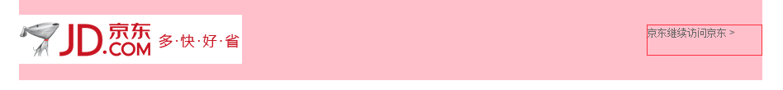

继续修改一下文本的样式

字号,字体,居中

代码如下:

.**menu** {  
 **float**: **right**;  
 **width**: 138**px**;  
 **height**: 36**px**;  
 **border**: 1**px solid #FF3040**;  
 **margin-top**: 32**px**;  
 **line-height**: 36**px**;  
 **font-size**: 14**px**;  
 **color**: **#FF3040**;  
 **font-family**: **simsun**;  
 **text-align**: **center**;  
}

效果如下:

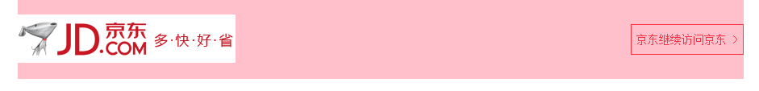

最后去掉背景色看效果

.**header** {  
 **height**: 100**px**;  
 **overflow**: **hidden**;  
}

效果如下:

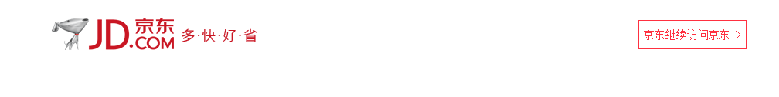

17 低版本ie浏览器小技巧模块制作.avi

根据效果图继续做下一个模块,发现背景图有个小三角

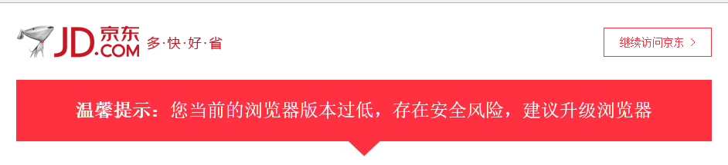

这里不需要使用代码来做小三角,因为老版本的浏览器无法识别,其实这就是一张背景图而已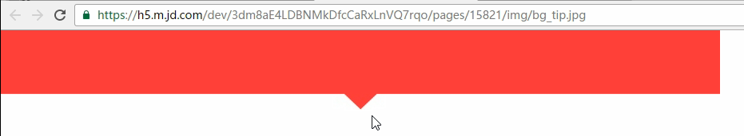

代码如下:

<!DOCTYPE **html**>  
<**html**>  
<**head lang="en"**>  
 <**meta charset="UTF-8"**>  
 <**title**>京东(JD.COM)-正品低价、品质保障、配送及时、轻松购物！</**title**>  
 <**link rel="stylesheet" href="css/base.css" type="text/css"**/>  
 <**meta name="description"  
 content="京东JD.COM-专业的综合网上购物商城,销售家电、数码通讯、电脑、家居百货、服装服饰、母婴、图书、食品等数万个品牌优质商品.便捷、诚信的服务，为您提供愉悦的网上购物体验!"**/>  
 <**meta name="Keywords" content="网上购物,网上商城,手机,笔记本,电脑,MP3,CD,VCD,DV,相机,数码,配件,手表,存储卡,京东"**/>  
 <**style type="text/css"**>  
 .**wrap** {  
 **width**: 900**px**;  
 **margin**: 0 **auto**;  
 }  
  
 .**header** {  
 **height**: 100**px**;  
 **overflow**: **hidden**;  
 }  
  
 .**logo** {  
 **display**: **block**;  
 **width**: 270**px**;  
 **height**: 60**px**;  
 **background**: **url**(**"imgs/logo.png"**) **no-repeat**;  
 **margin-top**: 20**px**;  
 **text-indent**: -20000**px**;  
 **float**: **left**;  
 }  
  
 .**menu** {  
 **float**: **right**;  
 **width**: 138**px**;  
 **height**: 36**px**;  
 **border**: 1**px solid #FF3040**;  
 **margin-top**: 32**px**;  
 **line-height**: 36**px**;  
 **font-size**: 14**px**;  
 **color**: **#FF3040**;  
 **font-family**: **simsun**;  
 **text-align**: **center**;  
 }  
  
 .**tip** {  
 **height**: 100**px**;  
 **background**: **url**(**"imgs/bg_tip.jpg"**) **no-repeat**;  
 }  
 </**style**>  
</**head**>  
<**body**>  
<**div class="wrap"**>  
 <**div class="header"**>  
 <**a href="#" class="logo" title="京东"**>京东</**a**>  
 <**a href="#" class="menu" title="京东继续访问京东 >"**>京东继续访问京东 > </**a**>  
 </**div**>  
 <**div class="tip"**></**div**>  
</**div**>  
</**body**>  
</**html**>

效果如下:

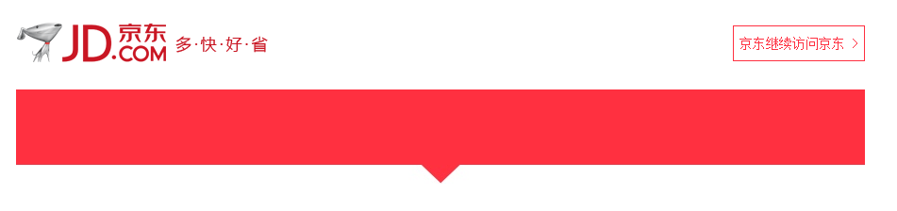

接下来将文字放进去,并且设置文字居中

代码如下:

.**tip** {  
 **height**: 100**px**;  
 **line-height**: 100**px**;  
 **background**: **url**(**"imgs/bg_tip.jpg"**) **no-repeat**;  
}

<**div class="wrap"**>  
 <**div class="header"**>  
 <**a href="#" class="logo" title="京东"**>京东</**a**>  
 <**a href="#" class="menu" title="京东继续访问京东 >"**>京东继续访问京东 > </**a**>  
 </**div**>  
 <**div class="tip"**>温馨提示：您当前的浏览器版本过低，存在安全风险，建议升级浏览器</**div**>  
</**div**>

效果如下: 文字并没有居中,而是偏下了,为什么呢?

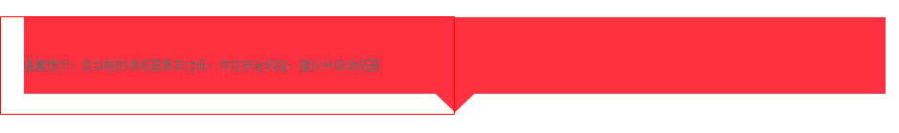

因为这个背景图的高度还算上了小三角的高度,所以直接将行高设置为背景图那么高,那文字看起来就会偏下

解决方法就是将行高设置低于高度,并且设置水平居中

代码如下:

.**tip** {  
 **height**: 100**px**;  
 **line-height**: 80**px**;  
 **text-align**: **center**;  
 **background**: **url**(**"imgs/bg_tip.jpg"**) **no-repeat**;  
}

效果如下:

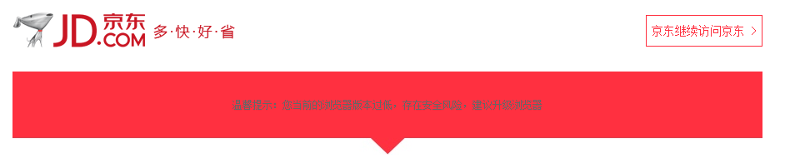

最后修改文字样式即可

字号 字体颜色 ”温馨提示”加粗

代码如下:

<**div class="tip"**><**b**>温馨提示：</**b**>您当前的浏览器版本过低，存在安全风险，建议升级浏览器</**div**>

.**tip** {  
 **height**: 100**px**;  
 **line-height**: 80**px**;  
 **text-align**: **center**;  
 **background**: **url**(**"imgs/bg_tip.jpg"**) **no-repeat**;  
 **font-size**: 24**px**;  
 **color**: **#FFF**;  
}

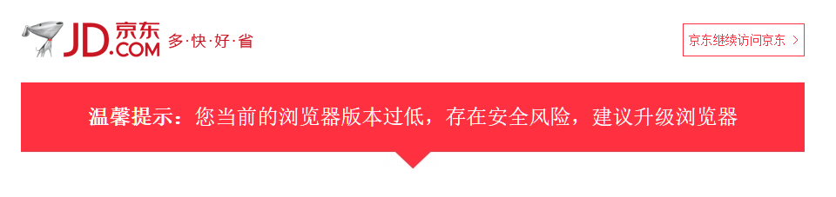

18 低版本ie浏览器左侧制作.avi

根据效果图分析下面又是一个大盒子中两个小盒子,左右结构的布局

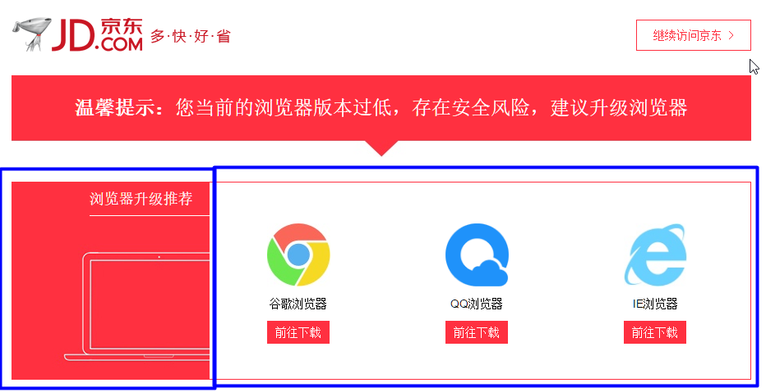

先将大盒子测量宽高并设置

离上面也有一定距离,设置margin-top

代码如下:

<!DOCTYPE **html**>  
<**html**>  
<**head lang="en"**>  
 <**meta charset="UTF-8"**>  
 <**title**>京东(JD.COM)-正品低价、品质保障、配送及时、轻松购物！</**title**>  
 <**link rel="stylesheet" href="css/base.css" type="text/css"**/>  
 <**meta name="description"  
 content="京东JD.COM-专业的综合网上购物商城,销售家电、数码通讯、电脑、家居百货、服装服饰、母婴、图书、食品等数万个品牌优质商品.便捷、诚信的服务，为您提供愉悦的网上购物体验!"**/>  
 <**meta name="Keywords" content="网上购物,网上商城,手机,笔记本,电脑,MP3,CD,VCD,DV,相机,数码,配件,手表,存储卡,京东"**/>  
 <**style type="text/css"**>  
 .**wrap** {  
 **width**: 900**px**;  
 **margin**: 0 **auto**;  
 }  
  
 .**header** {  
 **height**: 100**px**;  
 **overflow**: **hidden**;  
 }  
  
 .**logo** {  
 **display**: **block**;  
 **width**: 270**px**;  
 **height**: 60**px**;  
 **background**: **url**(**"imgs/logo.png"**) **no-repeat**;  
 **margin-top**: 20**px**;  
 **text-indent**: -20000**px**;  
 **float**: **left**;  
 }  
  
 .**menu** {  
 **float**: **right**;  
 **width**: 138**px**;  
 **height**: 36**px**;  
 **border**: 1**px solid #FF3040**;  
 **margin-top**: 32**px**;  
 **line-height**: 36**px**;  
 **font-size**: 14**px**;  
 **color**: **#FF3040**;  
 **font-family**: **simsun**;  
 **text-align**: **center**;  
 }  
  
 .**tip** {  
 **height**: 100**px**;  
 **line-height**: 80**px**;  
 **text-align**: **center**;  
 **background**: **url**(**"imgs/bg_tip.jpg"**) **no-repeat**;  
 **font-size**: 24**px**;  
 **color**: **#FFF**;  
 }  
  
 .**select** {  
 **height**: 240**px**;  
 **border**: 1**px solid #FF3141**;  
 **margin-top**: 30**px**;  
 }  
 </**style**>  
</**head**>  
<**body**>  
<**div class="wrap"**>  
 <**div class="header"**>  
 <**a href="#" class="logo" title="京东"**>京东</**a**>  
 <**a href="#" class="menu" title="京东继续访问京东 >"**>京东继续访问京东 > </**a**>  
 </**div**>  
 <**div class="tip"**><**b**>温馨提示：</**b**>您当前的浏览器版本过低，存在安全风险，建议升级浏览器</**div**>  
 <**div class="select"**></**div**>  
</**div**>  
</**body**>  
</**html**>

效果如下:

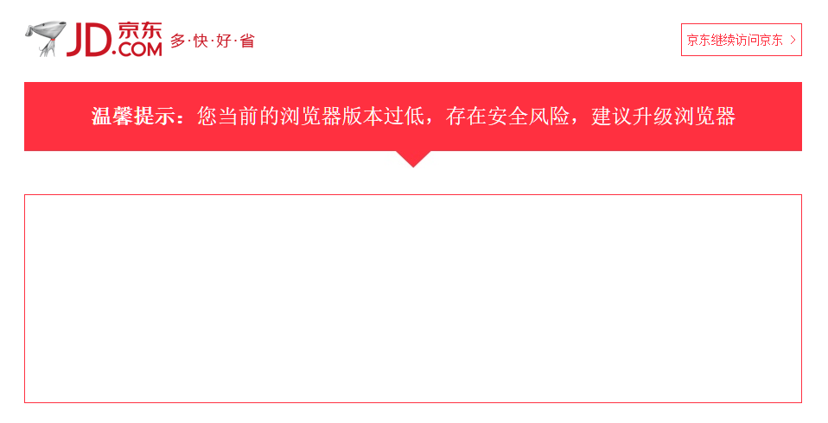

继续做出左边的盒子,设置宽高和背景

代码如下:

.**select-l** {  
 **height**: 240**px**;  
 **width**: 240**px**;  
 **background**: **url**(**"imgs/bg_browser.jpg"**) **no-repeat**;  
}

<**div class="select"**>  
 <**div class="select-l"**></**div**>  
</**div**>

效果如下:

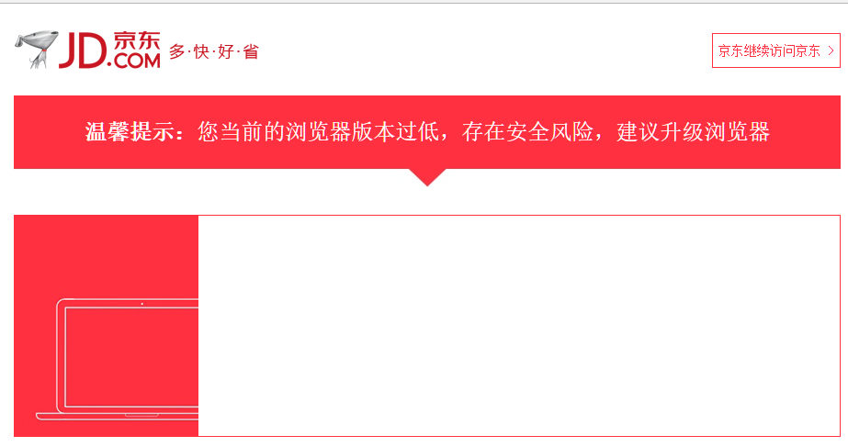

左边还有一段文字并且有一个下边框

代码如下:

.**select-l h3** {  
 **height**: 40**px**;  
 **width**: 146**px**;  
 **border-bottom**: 1**px solid #FFF**;  
}

<**div class="select"**>  
 <**div class="select-l"**>  
 <**h3**>浏览器推荐升级</**h3**>  
 </**div**>  
</**div**>

效果如下:

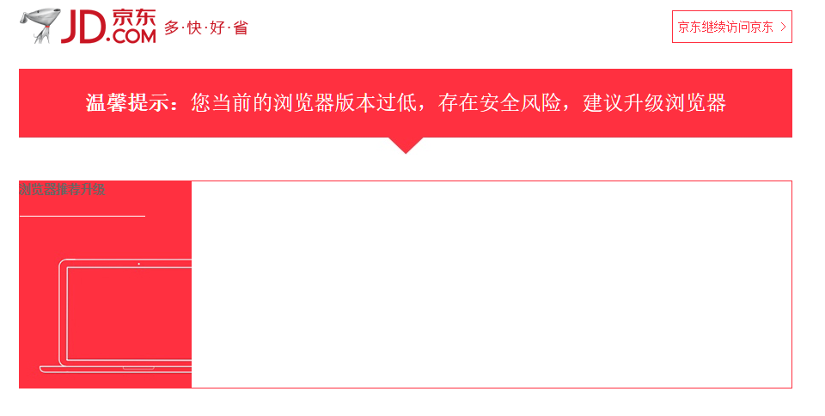

需要设置一个右浮动

.**select-l h3** {  
 **height**: 40**px**;  
 **width**: 146**px**;  
 **border-bottom**: 1**px solid #FFF**;  
 **float**: **right**;  
}

效果如下: 文字有点超出范围,这是为什么呢?

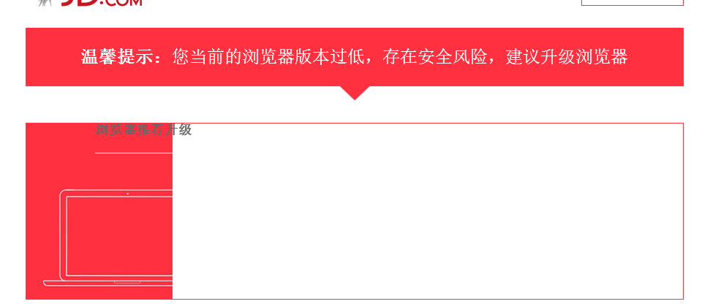

先不理会文字超出的问题,将文字垂直居中,并不加粗

.**select-l h3** {  
 **height**: 40**px**;  
 **width**: 146**px**;  
 **border-bottom**: 1**px solid #FFF**;  
 **float**: **right**;  
 **line-height**: 40**px**;

**font-weight**: **normal**;  
}

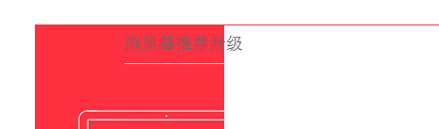

19 低版本ie浏览器左侧背景做法.avi

给h3设置一个背景看看有多大

.**select-l h3** {  
 **height**: 40**px**;  
 **width**: 146**px**;  
 **border-bottom**: 1**px solid #FFF**;  
 **float**: **right**;  
 **line-height**: 40**px**;  
 **font-weight**: **normal**;  
 **background-color**: **blue**;  
}

效果如下:左边的盒子明明设置了240宽和高,为何h3会这么大呢?

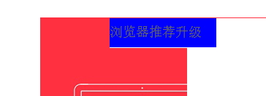

其实是因为背景图片并没有240px的宽度,只有200px

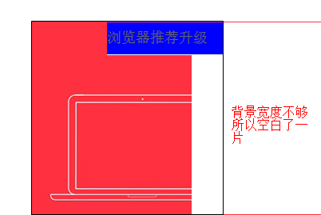

解决方法: 将背景图向右移动40px

代码如下:

.**select-l** {  
 **height**: 240**px**;  
 **width**: 240**px**;  
 **background**: **url**(**"imgs/bg_browser.jpg"**) **no-repeat** 40**px**;  
}

效果如下: 那左侧空白区域咋办呢?

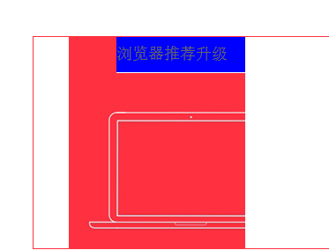

同时设置背景颜色和背景图片,如果图片没铺满的地方就显示背景颜色即可

代码如下:

.**select-l** {  
 **height**: 240**px**;  
 **width**: 240**px**;  
 **background**: **#FF3040 url**(**"imgs/bg_browser.jpg"**) **no-repeat** 40**px**;  
 }

效果如下:

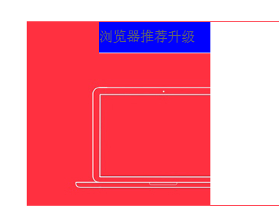

去掉蓝色背景,并设置文字颜色

.**select-l h3** {  
 **height**: 40**px**;  
 **width**: 146**px**;  
 **border-bottom**: 1**px solid #FFF**;  
 **float**: **right**;  
 **line-height**: 40**px**;  
 **font-weight**: **normal**;  
 **color**: **#FFF**;  
}

效果如下:

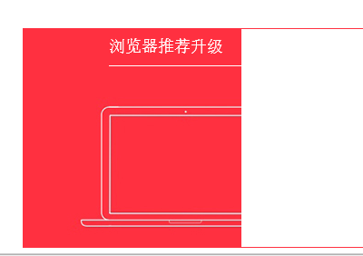

20 低版本ie浏览器右侧浏览器制作.avi

根据效果图分析右侧区域三个下载浏览器的条目可以通过li标签浮动来实现

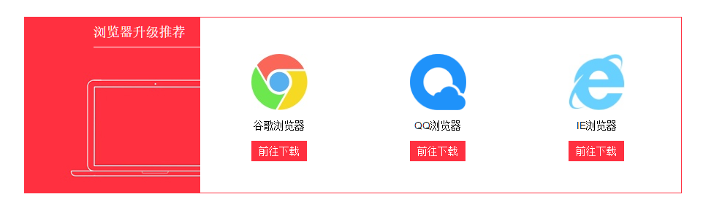

观察发现一个细节,当鼠标悬停在浏览器图标和浏览器名字上时是一个a标签,悬停在前往下载时又是一个a标签

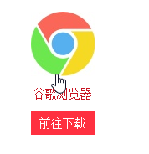

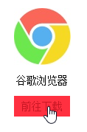

所以li标签中分为两片区域,上部分是一个a,下面又是一个a

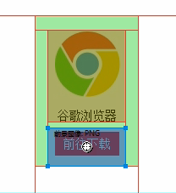

先将结构写出来

左侧都浮动

右侧ul嵌套3个li

li中有2个a标签

第一个a中包含图片和文字

第二个a就是前往下载

<!DOCTYPE **html**>  
<**html**>  
<**head lang="en"**>  
 <**meta charset="UTF-8"**>  
 <**title**>京东(JD.COM)-正品低价、品质保障、配送及时、轻松购物！</**title**>  
 <**link rel="stylesheet" href="css/base.css" type="text/css"**/>  
 <**meta name="description"  
 content="京东JD.COM-专业的综合网上购物商城,销售家电、数码通讯、电脑、家居百货、服装服饰、母婴、图书、食品等数万个品牌优质商品.便捷、诚信的服务，为您提供愉悦的网上购物体验!"**/>  
 <**meta name="Keywords" content="网上购物,网上商城,手机,笔记本,电脑,MP3,CD,VCD,DV,相机,数码,配件,手表,存储卡,京东"**/>  
 <**style type="text/css"**>  
 .**wrap** {  
 **width**: 900**px**;  
 **margin**: 0 **auto**;  
 }  
  
 .**header** {  
 **height**: 100**px**;  
 **overflow**: **hidden**;  
 }  
  
 .**logo** {  
 **display**: **block**;  
 **width**: 270**px**;  
 **height**: 60**px**;  
 **background**: **url**(**"imgs/logo.png"**) **no-repeat**;  
 **margin-top**: 20**px**;  
 **text-indent**: -20000**px**;  
 **float**: **left**;  
 }  
  
 .**menu** {  
 **float**: **right**;  
 **width**: 138**px**;  
 **height**: 36**px**;  
 **border**: 1**px solid #FF3040**;  
 **margin-top**: 32**px**;  
 **line-height**: 36**px**;  
 **font-size**: 14**px**;  
 **color**: **#FF3040**;  
 **font-family**: **simsun**;  
 **text-align**: **center**;  
 }  
  
 .**tip** {  
 **height**: 100**px**;  
 **line-height**: 80**px**;  
 **text-align**: **center**;  
 **background**: **url**(**"imgs/bg_tip.jpg"**) **no-repeat**;  
 **font-size**: 24**px**;  
 **color**: **#FFF**;  
 }  
  
 .**select** {  
 **height**: 240**px**;  
 **border**: 1**px solid #FF3141**;  
 **margin-top**: 30**px**;  
 }  
  
 .**select-l** {  
 **height**: 240**px**;  
 **width**: 240**px**;  
 **background**: **#FF3040 url**(**"imgs/bg_browser.jpg"**) **no-repeat** 40**px**;  
 **float**: **left**;  
 }  
  
 .**select-l h3** {  
 **height**: 40**px**;  
 **width**: 146**px**;  
 **border-bottom**: 1**px solid #FFF**;  
 **float**: **right**;  
 **line-height**: 40**px**;  
 **font-weight**: **normal**;  
 **color**: **#FFF**;  
 }  
  
 .**select-r** {  
 **float**: **left**;  
 }  
 </**style**>  
</**head**>  
<**body**>  
<**div class="wrap"**>  
 <**div class="header"**>  
 <**a href="#" class="logo" title="京东"**>京东</**a**>  
 <**a href="#" class="menu" title="京东继续访问京东 >"**>京东继续访问京东 > </**a**>  
 </**div**>  
 <**div class="tip"**><**b**>温馨提示：</**b**>您当前的浏览器版本过低，存在安全风险，建议升级浏览器</**div**>  
 <**div class="select"**>  
 <**div class="select-l"**>  
 <**h3**>浏览器推荐升级</**h3**>  
 </**div**>  
  
 <**div class="select-r"**>  
 <**ul**>  
 <**li**>  
 <**a href="#" class="pic" title="谷歌浏览器"**>  
 <**img src="imgs/chrome.jpg" alt=""**/>  
 <**p**>谷歌浏览器</**p**>  
 </**a**>  
  
 <**a href="#"**>前往下载</**a**>  
 </**li**>  
 <**li**></**li**>  
 <**li**>  
  
 </**li**>  
 </**ul**>  
 </**div**>  
 </**div**>  
</**div**>  
</**body**>  
</**html**>

效果如下:

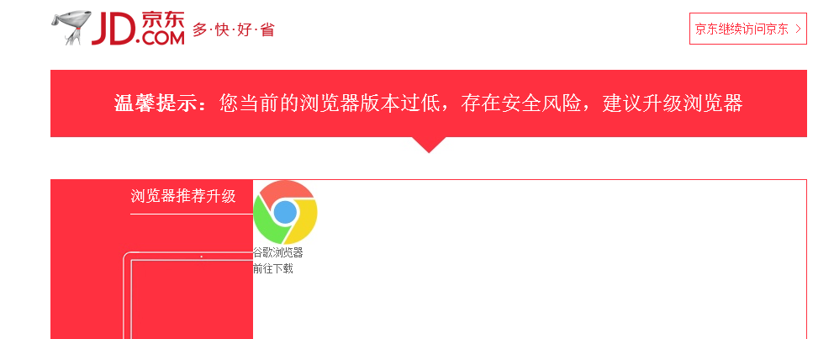

接下来调整位置和字体样式

代码如下:

.**select-r** {  
 **float**: **left**;  
 **padding-top**: 50**px**;  
 **text-align**: **center**;  
}  
  
.**select-r p** {  
 **font-size**: 14**px**;  
 **margin**: 12**px** 0;  
}

效果如下:

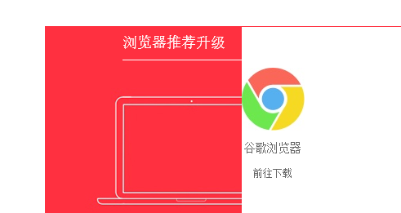

接下来把前往下载的样式写出来

设置宽高,背景色,模式转换,垂直居中,字体大小和颜色

代码如下:

.**download** {  
 **width**: 76**px**;  
 **height**: 28**px**;  
 **background-color**: **#FF3040**;  
 **display**: **block**;  
 **line-height**: 28**px**;  
 **color**: **#fff**;  
 **font-size**: 14**px**;  
  
}

<**li**>  
 <**a href="#" class="pic" title="谷歌浏览器"**>  
 <**img src="imgs/chrome.jpg" alt=""**/>  
 <**p**>谷歌浏览器</**p**>  
 </**a**>  
  
 <**a href="#" title="下载" class="download"**>前往下载</**a**>  
</**li**>

效果如下:

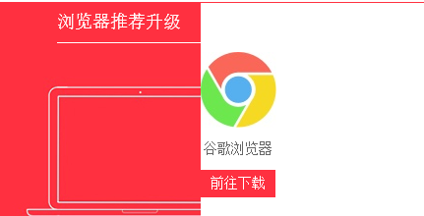

接下来复制另外两个li,并设置li的浮动

代码如下:

.**select-r li** {  
 **float**: **left**;  
}

<**ul**>  
 <**li**>  
 <**a href="#" class="pic" title="谷歌浏览器"**>  
 <**img src="imgs/chrome.jpg" alt=""**/>  
 <**p**>谷歌浏览器</**p**>  
 </**a**>  
  
 <**a href="#" title="下载" class="download"**>前往下载</**a**>  
 </**li**>  
 <**li**>  
 <**a href="#" class="pic" title="谷歌浏览器"**>  
 <**img src="imgs/chrome.jpg" alt=""**/>  
 <**p**>谷歌浏览器</**p**>  
 </**a**>  
  
 <**a href="#" title="下载" class="download"**>前往下载</**a**>  
 </**li**>  
 <**li**>  
 <**a href="#" class="pic" title="谷歌浏览器"**>  
 <**img src="imgs/chrome.jpg" alt=""**/>  
 <**p**>谷歌浏览器</**p**>  
 </**a**>  
  
 <**a href="#" title="下载" class="download"**>前往下载</**a**>  
 </**li**>  
</**ul**>

效果如下:

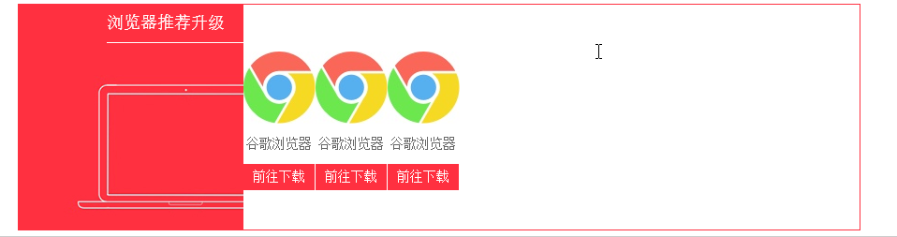

设置li的左右外边距即可

**注意IE低版本的Bug**

代码如下:

.**select-r li** {  
 **float**: **left**; */*在IE6中当设置了浮动在设置margin就会出现双倍边距的问题*/* **margin**: 0 70**px**;  
 **display**: **inline**; */*解决双倍边距的问题*/*}

效果如下:

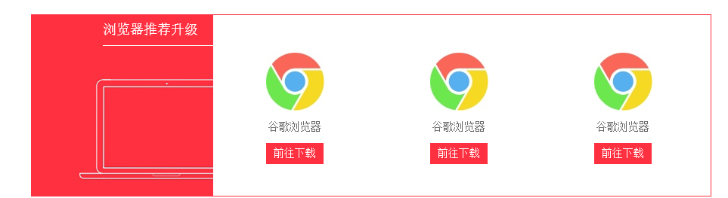

21 低版本ie浏览器手机端完成.avi

将另外两个图标和文字修改一下

代码如下:

<**ul**>  
 <**li**>  
 <**a href="#" class="pic" title="谷歌浏览器"**>  
 <**img src="imgs/chrome.jpg" alt=""**/>  
 <**p**>谷歌浏览器</**p**>  
 </**a**>  
  
 <**a href="#" title="下载" class="download"**>前往下载</**a**>  
 </**li**>  
 <**li**>  
 <**a href="#" class="pic" title="QQ浏览器"**>  
 <**img src="imgs/qq.png" alt=""**/>  
 <**p**>QQ浏览器</**p**>  
 </**a**>  
  
 <**a href="#" title="下载" class="download"**>前往下载</**a**>  
 </**li**>  
 <**li**>  
 <**a href="#" class="pic" title="IE浏览器"**>  
 <**img src="imgs/ie.jpg" alt=""**/>  
 <**p**>IE浏览器</**p**>  
 </**a**>  
  
 <**a href="#" title="下载" class="download"**>前往下载</**a**>  
 </**li**>  
</**ul**>

效果如下: IE浏览器换行显示了

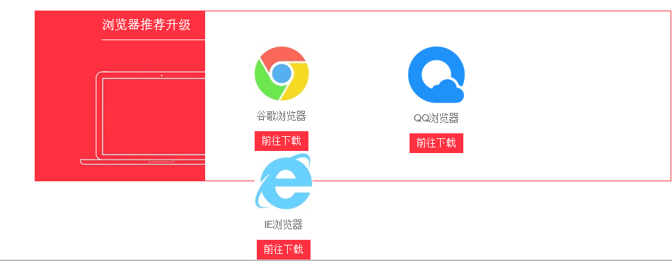

这是因为三张图标大小不一样导致的,将三个img都设置相同宽度即可

.**pic img** {  
 **width**: 77**px**;   
}

效果如下

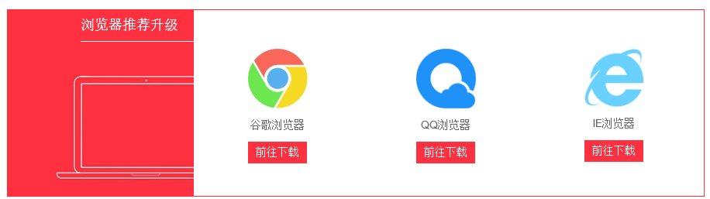

继续完成下面手机扫码下载区域,和上面的结构一样,只是里面内容不同,所以拷贝一份进行修改

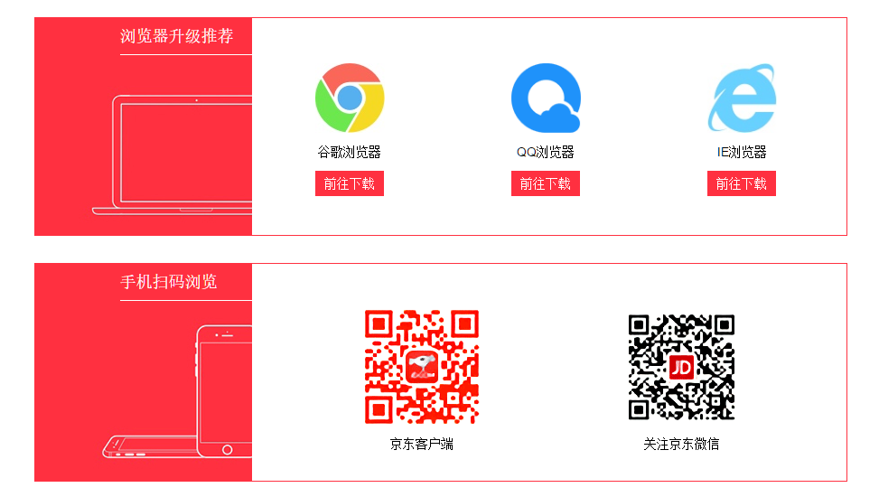

代码如下:

<!DOCTYPE **html**>  
<**html**>  
<**head lang="en"**>  
 <**meta charset="UTF-8"**>  
 <**title**>京东(JD.COM)-正品低价、品质保障、配送及时、轻松购物！</**title**>  
 <**link rel="stylesheet" href="css/base.css" type="text/css"**/>  
 <**meta name="description"  
 content="京东JD.COM-专业的综合网上购物商城,销售家电、数码通讯、电脑、家居百货、服装服饰、母婴、图书、食品等数万个品牌优质商品.便捷、诚信的服务，为您提供愉悦的网上购物体验!"**/>  
 <**meta name="Keywords" content="网上购物,网上商城,手机,笔记本,电脑,MP3,CD,VCD,DV,相机,数码,配件,手表,存储卡,京东"**/>  
 <**style type="text/css"**>  
 .**wrap** {  
 **width**: 900**px**;  
 **margin**: 0 **auto**;  
 }  
  
 .**header** {  
 **height**: 100**px**;  
 **overflow**: **hidden**;  
 }  
  
 .**logo** {  
 **display**: **block**;  
 **width**: 270**px**;  
 **height**: 60**px**;  
 **background**: **url**(**"imgs/logo.png"**) **no-repeat**;  
 **margin-top**: 20**px**;  
 **text-indent**: -20000**px**;  
 **float**: **left**;  
 }  
  
 .**menu** {  
 **float**: **right**;  
 **width**: 138**px**;  
 **height**: 36**px**;  
 **border**: 1**px solid #FF3040**;  
 **margin-top**: 32**px**;  
 **line-height**: 36**px**;  
 **font-size**: 14**px**;  
 **color**: **#FF3040**;  
 **font-family**: **simsun**;  
 **text-align**: **center**;  
 }  
  
 .**tip** {  
 **height**: 100**px**;  
 **line-height**: 80**px**;  
 **text-align**: **center**;  
 **background**: **url**(**"imgs/bg_tip.jpg"**) **no-repeat**;  
 **font-size**: 24**px**;  
 **color**: **#FFF**;  
 }  
  
 .**select** {  
 **height**: 240**px**;  
 **border**: 1**px solid #FF3141**;  
 **margin-top**: 30**px**;  
 }  
  
 .**select-l** {  
 **height**: 240**px**;  
 **width**: 240**px**;  
 **background**: **#FF3040 url**(**"imgs/bg_browser.jpg"**) **no-repeat** 40**px**;  
 **float**: **left**;  
 }  
  
 .**select-l h3** {  
 **height**: 40**px**;  
 **width**: 146**px**;  
 **border-bottom**: 1**px solid #FFF**;  
 **float**: **right**;  
 **line-height**: 40**px**;  
 **font-weight**: **normal**;  
 **color**: **#FFF**;  
 }  
  
 .**select-r** {  
 **float**: **left**;  
 **padding-top**: 50**px**;  
 **text-align**: **center**;  
 }  
  
 .**select-r li** {  
 **float**: **left**; */*在IE6中当设置了浮动在设置margin就会出现双倍边距的问题*/* **margin**: 0 70**px**;  
 **display**: **inline**; */*解决双倍边距的问题*/* }  
  
 .**select-r p** {  
 **font-size**: 14**px**;  
 **margin**: 12**px** 0;  
 }  
  
 .**download** {  
 **width**: 76**px**;  
 **height**: 28**px**;  
 **background-color**: **#FF3040**;  
 **display**: **block**;  
 **line-height**: 28**px**;  
 **color**: **#fff**;  
 **font-size**: 14**px**;  
 }  
  
 .**pic img** {  
 **width**: 77**px**;  
 }  
 </**style**>  
</**head**>  
<**body**>  
<**div class="wrap"**>  
 <**div class="header"**>  
 <**a href="#" class="logo" title="京东"**>京东</**a**>  
 <**a href="#" class="menu" title="京东继续访问京东 >"**>京东继续访问京东 > </**a**>  
 </**div**>  
 <**div class="tip"**><**b**>温馨提示：</**b**>您当前的浏览器版本过低，存在安全风险，建议升级浏览器</**div**>  
 <**div class="select"**>  
 <**div class="select-l"**>  
 <**h3**>浏览器推荐升级</**h3**>  
 </**div**>  
  
 <**div class="select-r"**>  
 <**ul**>  
 <**li**>  
 <**a href="#" class="pic" title="谷歌浏览器"**>  
 <**img src="imgs/chrome.jpg" alt=""**/>  
 <**p**>谷歌浏览器</**p**>  
 </**a**>  
  
 <**a href="#" title="下载" class="download"**>前往下载</**a**>  
 </**li**>  
 <**li**>  
 <**a href="#" class="pic" title="QQ浏览器"**>  
 <**img src="imgs/qq.png" alt=""**/>  
 <**p**>QQ浏览器</**p**>  
 </**a**>  
  
 <**a href="#" title="下载" class="download"**>前往下载</**a**>  
 </**li**>  
 <**li**>  
 <**a href="#" class="pic" title="IE浏览器"**>  
 <**img src="imgs/ie.jpg" alt=""**/>  
 <**p**>IE浏览器</**p**>  
 </**a**>  
  
 <**a href="#" title="下载" class="download"**>前往下载</**a**>  
 </**li**>  
 </**ul**>  
 </**div**>  
 </**div**>  
 <**div class="select"**>  
 <**div class="select-l"**>  
 <**h3**>手机扫码浏览</**h3**>  
 </**div**>  
  
 <**div class="select-r"**>  
 <**ul**>  
 <**li**>  
 <**a href="#" class="pic" title="谷歌浏览器"**>  
 <**img src="imgs/chrome.jpg" alt=""**/>  
 <**p**>谷歌浏览器</**p**>  
 </**a**>  
  
 <**a href="#" title="下载" class="download"**>前往下载</**a**>  
 </**li**>  
 <**li**>  
 <**a href="#" class="pic" title="QQ浏览器"**>  
 <**img src="imgs/qq.png" alt=""**/>  
 <**p**>QQ浏览器</**p**>  
 </**a**>  
  
 <**a href="#" title="下载" class="download"**>前往下载</**a**>  
 </**li**>  
 <**li**>  
 <**a href="#" class="pic" title="IE浏览器"**>  
 <**img src="imgs/ie.jpg" alt=""**/>  
 <**p**>IE浏览器</**p**>  
 </**a**>  
  
 <**a href="#" title="下载" class="download"**>前往下载</**a**>  
 </**li**>  
 </**ul**>  
 </**div**>  
 </**div**>  
</**div**>  
</**body**>  
</**html**>

效果如下:

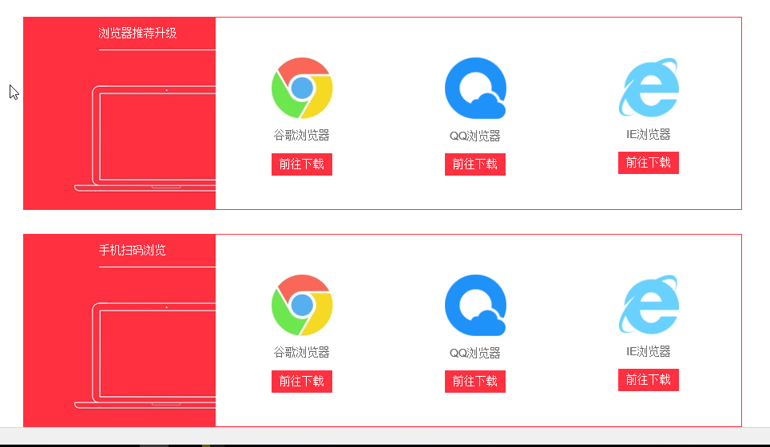

接下来要修改背景,由于上下类名完全一样,所以无法直接在以前的基础上修改,可以给下面的区域加一个类名来标识,然后在进行左侧背景图的修改

.**tel** .**select-l** {  
 **background-image**: **url**(**imgs/bg_mobile.jpg**);  
}

<**div class="select"**>  
 ...  
</**div**>  
<**div class="select tel"**>  
 <**div class="select-l"**>  
 <**h3**>手机扫码浏览</**h3**>  
 </**div**>

</**div**>

效果如下:

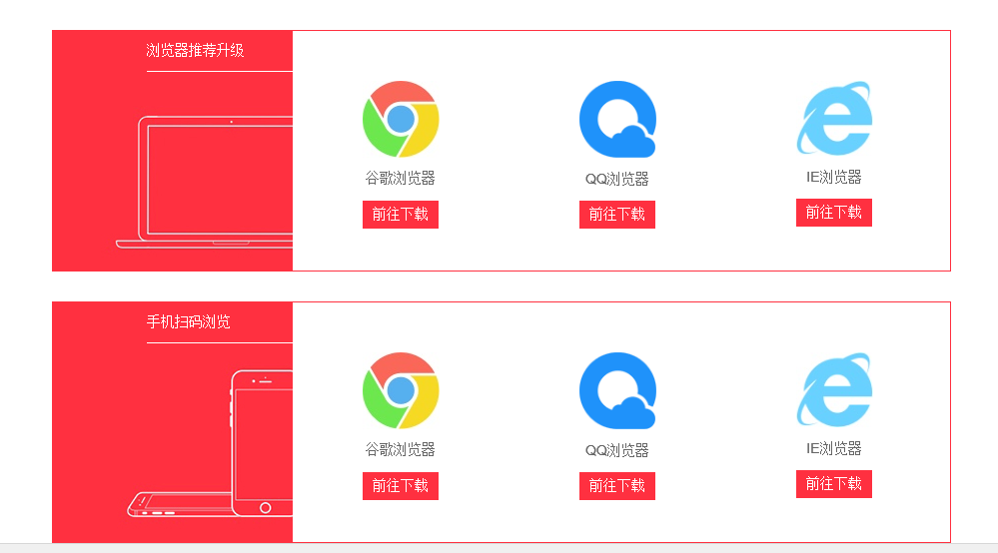

继续进行修改

下面区域只需要2个条目,所以可以删掉一个li再进行修改修改

也不需要”前往下载”a标签

修改图标和文字,将图标的宽高重新设置为128px

代码如下:

.**tel img** {  
 **width**: 128**px**;  
 **height**: 128**px**;  
}

<**ul**>  
 <**li**>  
 <**a href="#" class="pic" title="京东客户端"**>  
 <**img src="imgs/jd-m.png" alt=""**/>  
 <**p**>京东客户端</**p**>  
 </**a**>  
  
 </**li**>  
 <**li**>  
 <**a href="#" class="pic" title="关注京东微信"**>  
 <**img src="imgs/jd-w.png" alt=""**/>  
 <**p**>关注京东微信</**p**>  
 </**a**>  
  
 </**li**>  
</**ul**>

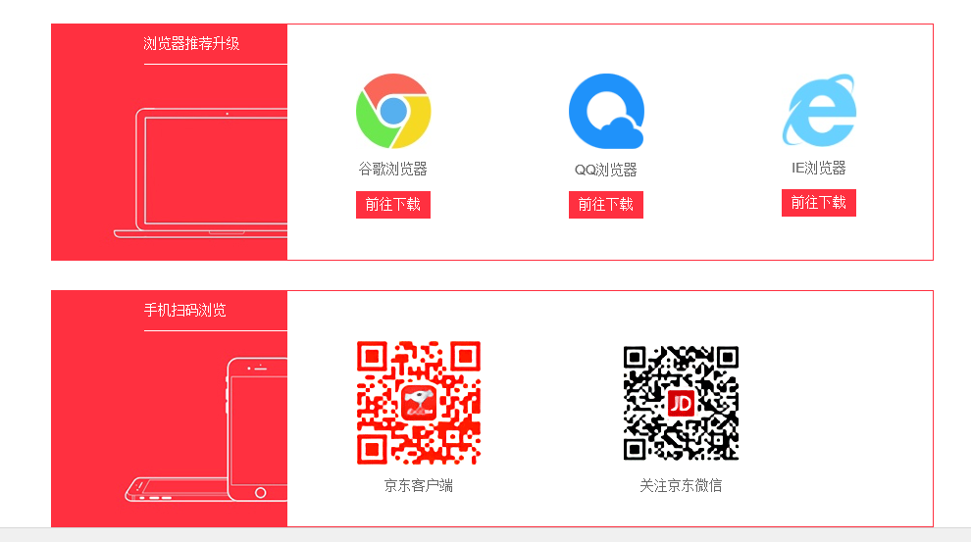

接下来重新调整一下边距

给两个li设置左右margin外边距

给大盒子设置padding-left内边距

代码如下:

.**tel** .**select-r** {  
 **padding-left**: 44**px**;  
}  
  
.**tel** .**select-r li** {  
 **margin**: 0 80**px**;  
}

效果如下:

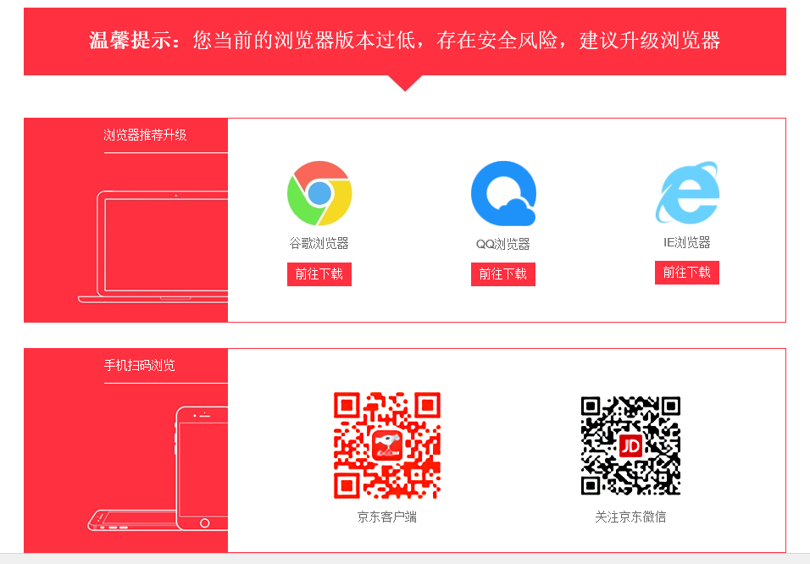

最后设置下边距即可收工了

.**select** {  
 **height**: 240**px**;  
 **border**: 1**px solid #FF3141**;  
 **margin-top**: 30**px**;  
 **margin-bottom**: 30**px**;  
}

效果如下:

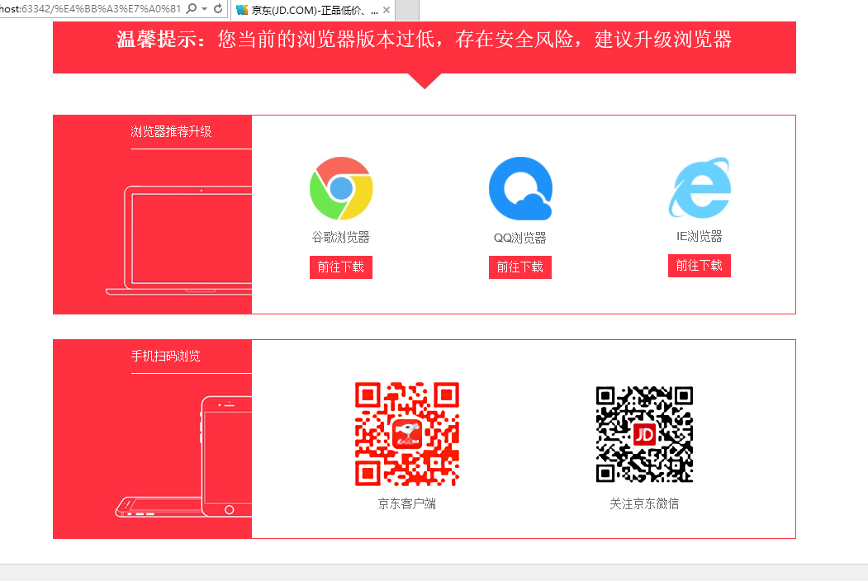

22 CSS W3C 统一验证工具 .avi

到现在为止咱们已经写了很多css了,那写的这些css到底标不标准呢?

可以借助一些工具来帮助验证

CssStats 是一个在线的 CSS 代码分析工具

网址是： <http://www.cssstats.com/>

如果你想要更全面的，这个神器，你值得拥有：

W3C 统一验证工具： <http://validator.w3.org/unicorn/>☆☆☆☆☆

因为它可以检测本地文件哦！！

选择本地文件校验即可

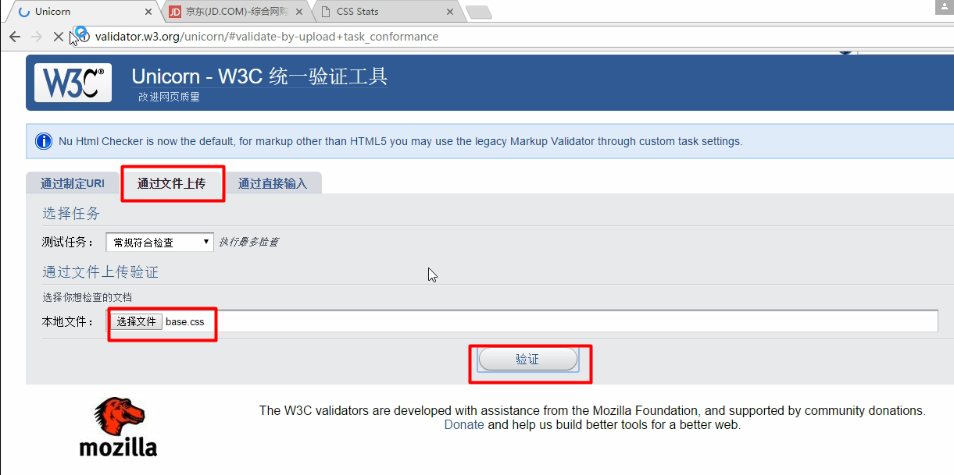

未通过测试,因为zoom属性是ie6的属性

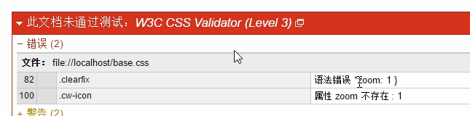

23 CSS 压缩工具.avi

通过上面的检测没有错误，为了提高加载速度和节约空间（相对来说，css量很少的情况下，几乎没啥区别），可以通过css压缩工具把css进行压缩。

css压缩 可以去站长之家进行快速压缩。

<http://tool.chinaz.com/Tools/CssFormat.aspx>

基本上网站的css都会做压缩,这样可以节省一些资源,提高加载效率

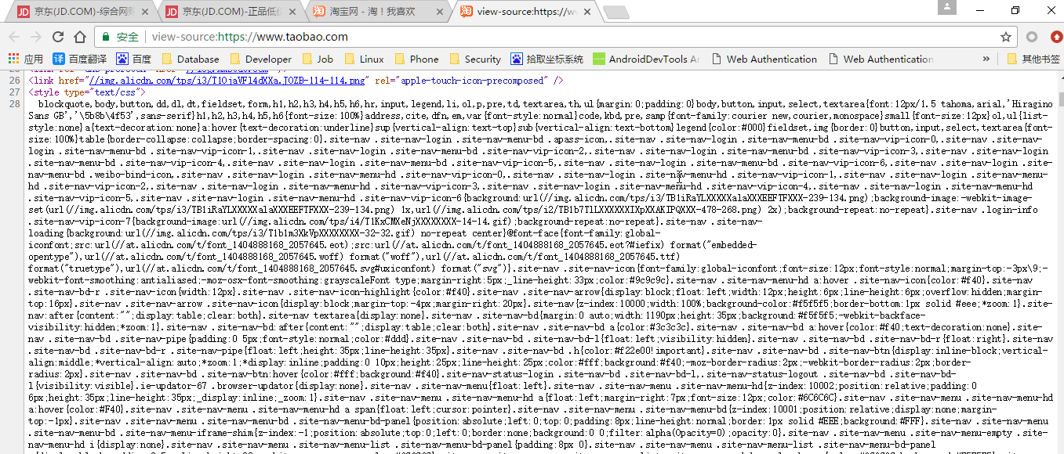

打开压缩工具网站,将css拷贝进去,点击压缩代码即可完成压缩

